KOMUNA E TUZIT
Projekti: Adriatic_Alliance, Aleanca ndërkufitare për promovimin e eficencës së energjisë dhe adoptimit të ndryshimeve klimatike, IPA II CBC ITALIJA-ALBANIJA-MONTENEGRO, Nr. 397



PLANI I VEPRIMIT TË QËNDRUESHËM I ENERGJISË DHE KLIMËS PËR KOMUNËN E TUZIT
(SECAP)

Autor:
MSc Nebojsha Jabllan, dipl. el. ing

gusht 2021

PËRMBAJTJA
PËRMBAJTJA 2
PASQYRIMI I TABELAVE 4
PASQYRIMI I FIGURAVE 5
HYRJE 6
1.1 Në përgjithësi mbi Komunën e Tuzit 6
1.1.1 Pozita gjeografike 6
1.1.2 Trualli 6
1.1.3 Ujërat 6
1.1.4 Pyjet 7
1.1.5 Lëndët e para minerale 7
1.2 Karta e kryebashkiakëve për energjinë dhe klimën 8
1.3 Komuna e Tuzit dhe Karta e kryebashkiakëve 9
2. METODOLOGJIA 10
3. KONSUMIMI I ENERGJIS DHE EMISIONET E CO₂ NË VITIN BAZË 12
3.1 Analiza e konsumit të energjisë në sektorin e ndërtimit të ndërtesave 12
3.1.1 Ndërtesa në pronësi të qytetit 12
3.1.2 Ndërtesat e sektorit tregtar dhe të shërbimeve 14
3.1.3 Ndërtesat e banimit 14
3.1.4 Analiza e konsumimit total në sektorin e ndërtimit të ndërtesave 15
3.2 Analiza e konsumit të energjisë në sektorin publik të ndriçimit 16
3.3 Analiza e konsumit të energjisë në sektorin e transportit 17
3.3.1 Automjetet e administratës së qytetit 17
3.3.2 Transporti publik 17
3.3.3 Trafiku rrugor i qytetit 18
3.4 Analiza e konsumit total të energjisë të Komunës së Tuzit 21
4. INVENTARI I REFERENCËS SË EMETIMIT 23
4.1 Sektori i ndërtimit të ndërtesave 23
4.2 Sektori i ndriçimit publik 24
4.3 Sektori i komunikacionit 24
4.4 Emetimet totale në vitin referues sipas sektorëve 25
5. VLERËSIMI I RREZIKUT DHE CENUESHMËRIA NDAJ NDRYSHIMEVE KLIMATIKE 26
5.1 Klima e qytetit të Tuzit 26
5.1.1 Ndryshimet e vëzhguara në temperaturën, reshjet dhe ngjarjet ekstreme 28
5.1.2 Temperaturat e pritshme, reshjet dhe ngjarjet ekstreme 32
5.2 Vlerësimi i rrezikut dhe cenueshmëria ndaj ndryshimeve klimatike 33
5.2.1 Ngjarje ekstreme të vëzhguara - rreziqet 33
5.2.2 Cenueshmëria e qeverisjes vendore ose rajonit 40
6. MASAT ZBUTËSE TË NDRYSHIMEVE KLIMATIKE 49
7. MASAT E PËRSHTATJES NDAJ NDRYSHIMEVE KLIMATIKE 61
8. VLERËSIMI I EFEKTEVE TË MASAVE ZBUTËSE TË NDRYSHIMEVE KLIMATIKE 71
8.1 Ndërtimi i ndërtesave 71
8.2 Ndriçimi publik 71
8.3 Komunikacioni 72
8.4 Vështrim i përgjithshëm 73
9. ZBATIMI I PLANIT TË VEPRIMIT 75
9.1 Organizimi i zbatimit 75
9.2 Monitorimi dhe raportimi i zbatimit 75
9.2.1 Koordinimi 75
9.2.2 Raportimi 76
9.2.3 Përkrahja 76
9.3 Rregullimi strukturor 76
10. SIGURIMI I BURIMEVE PËR ZBATIMIN E PLANIT TË VEPRIMIT 78
10.1 Burimet njerëzore 78
10.2 Burimet financiare 78
10.2.1 Burimet kombëtare të financimit 78
10.2.2 Burimet evropiane të financimit 78
10.2.3 Fondet Evropiane Strukturore dhe Investuese 78
KONKLUDIM 80
LITERATURA 81

PASQYRIMI I TABELAVE
Tabela 3.1 Struktura e objekteve sipas qëllimit në Komunën e Tuzit 12
Tabela 3.2 Pasqyrë e karakteristikave themelore dhe konsumit të energjisë të ndërtesave publike në territorin e Komunës së Tuzit në vitin 2019 13
Tabela 3.3 Konsumi i energjisë i ndërtesave publike në vitin 2019 13
Tabela 3.4 Struktura e konsumit të energjisë në sektorin e banesave në vitin 2019 14
Tabela 3.5 Konsumi total vjetor i energjisë në sektorin e ndërtimit të ndërtesave 15
Tabela 3.6 Struktura e flotës së automjeteve sipas llojit të automjetit për vitin 2020 18
Tabela 3.7 Pasqyrë e konsumit total të karburanteve motorike në Komunën e Tuzit 20
Tabela 3.8 Konsumi i energjisë në sektorin e transportit 21
Tabela 3.9 Konsumi total i energjisë sipas sektorëve në vitin referues 21
Tabela 4.1 Faktorët e emetimit 23
Tabela 4.2 Emetimet totale të CO₂ sipas nënsektorëve të ndërtimit të ndërtesave (tCO₂) 23
Tabela 4.3 Emetimet totale të CO₂ sipas nënsektorëve të komunikacionit (tCO₂) 24
Tabela 4.4 Emetimet totale të CO₂ sipas sektorëve 25
Tabela 5.1 Temperatura mesatare vjetore e ajrit sipas dekadave dhe ndryshimet e saj ∆1 dhe ∆2 (⁰C) në lidhje me normën klimatologjike 1961-1990 në stacionet kryesore meteorologjike Podgorica dhe Gollubovci 29
Tabela 5.2 Ndryshimet e parashikuara në temperaturat mesatare sezonale dhe vjetore për Tuzi 32
Tabela 5.3 Parashikimet e ndryshimeve në reshjet mesatare sezonale dhe vjetore, numri i ditëve me reshje të mëdha, numri i ditëve të thata të njëpasnjëshme dhe ndryshimet në reshjet e borës 33
Tabela 5.4 Dëmet nga zjarri në vitin 2020 dhe 2021 35
Tabela 5.5 Dëmet nga përmbytjet në vitin 2020 dhe 2021 36
Tabela 5.6 Dëmet nga stuhia 37
Tabela 5.7 Rreziqet klimatike me rëndësi të veçantë për Tuzin 39
Tabela 5.8 Cenueshmëria socio-ekonomike, cenueshmëria fizike dhe mjedisore e komunës së Tuzit 40
Tabela 5.9 Struktura demografike e popullsisë 44
Tabela 5.10 Ndikimet e pritshme të ndryshimit të klimës në sektorë të caktuar në komunën e Tuzit 45
Tabela 7.1 Përmbledhje e masave të përshtatjes ndaj ndryshimeve klimatike 69
Tabela 8.1 Konsumi i energjisë në sektorin e ndërtimit të ndërtesave në vitin 2030 [MWh] 71
Tabela 8.2 Emetimet e CO₂ në sektorin e ndërtimit të ndërtesave në vitin 2030 [tCO₂] 71
Tabela 8.3 Konsumi i energjisë në sektorin e ndriçimit publik në vitin 2030 [MWh] 72
Tabela 8.4 Emetimet e CO₂ në sektorin e ndriçimit publik në vitin 2030 [tCO₂] 72
Tabela 8.5 Konsumi i energjisë në sektorin e transportit në vitin 2030 [MWh] 72
Tabela 8.6 Emetimet e CO₂ në sektorin e transportit në vitin 2030 [tCO₂] 72
Tabela 8.7 Konsumi total i energjisë sipas sektorëve në vitin 2030 [MWh] 73
Tabela 8.8 Emetimet totale të CO₂ sipas sektorëve në vitin 2030 [tCO₂] 73

PASQYRIMI I FIGURAVE
Figura 3.1 Struktura e sipërfaqes së përgjithshme të ndërtesave sipas qëllimit 12
Figura 3.2 Struktura e konsumit të energjisë në ndërtesat publike të Komunës së Tuzit në vitin 2019 13
Figura 3.3 Struktura e konsumit të energjisë në sektorin e banimit 15
Figura 3.4 Struktura e konsumit të energjisë sipas nënsektorëve të ndërtimit të ndërtesave 16
Figura 3.5 Struktura e llambave të përdorura në ndriçimin publik sipas llojit të burimit të dritës 17
Figura 3.6 Transport mallrash në itinerarin Podgoricë-Tuzi [ton] 18
Figura 3.7 Tendenca e ndryshimit në numrin e përgjithshëm të automjeteve të regjistruara dhe pjesa e tyre sipas lëndëve djegëse me interes 19
Figura 3.8 Struktura e automjeteve sipas llojit të karburantit për Malin e Zi në vitin 2020 19
Figura 3.9 Struktura e flotës së automjeteve sipas qëllimit të automjetit 20
Figura 3.10 Struktura e karburanteve motorike sipas vlerës së energjisë 20
Figura 3.11 Pjesëmarrja e nënsektorëve në konsumin total të energjisë në sektorin e transportit 21
Figura 3.12 Struktura e konsumit total të energjisë sipas nënsektorëve në vitin referues 22
Figura 4.1 Struktura e emetimeve të CO₂ sipas nënsektorëve të ndërtimit të ndërtesave 24
Figura 4.2 Emetimet totale të CO₂ sipas nënsektorëve të ndërtimit 24
Figura 4.3 Struktura e emetimeve të CO₂ sipas sektorëve me interes për vitin referues 25
Figura 5.1 Kursi vjetor i temperaturave mesatare maksimale dhe minimale mujore në Gollubovc për periudhën 1981-2010 26
Figura 5.2 Mesatarja vjetore (grafiku sipër) dhe shpejtësia mesatare mujore e erës (grafiku më poshtë) sipas të dhënave në stacionin meteorologjik në Gollubovc 27
Figura 5.3 Devijimet e temperaturës mesatare vjetore në Podgoricë në raport me normën klimatologjike 1961-1990. 29
Figura 5.4 Përqindja e ditëve të nxehta Tx> = përqindja e 90-të dhe netët e ngrohta Tn> = përqindja e 90-të në Podgoricë në raport me normën klimatologjike 1961-1990. 30
Figura 5.5 Shpërndarja hapësinore e reshjeve mesatare vjetore (majtas) për periudhën 1981-1990 dhe devijimet e tij (djathtas) në lidhje me normën klimatologjike 1961-1990 (Burimi: Raporti i dytë kombëtar i Malit të Zi sipas UNFCCC) 30
Figura 5.6 Kohëzgjatja më e gjatë e valës së nxehtësisë (majtas, indeksi HWD-EHF) në Podgoricë 31
Figura 5.7 Intensiteti vjetor i reshjeve (mm / ditë) në Podgoricë 31
Figura 5.8 Familjet e cenueshme në nivelin ekstrem të ujit të Liqenit të Shkodrës në periudhën nga dhjetori 2010 deri në janar 2011 (projekti GIZ „Përshtatja ndaj ndryshimeve klimatike në Ballkanin Perëndimor”) 35
Figura 5.9 Zona të përmbytura për shkak të daljes së lumit Urrela nga 30.11. deri në 01.12.2010. (Projekti GIZ „Përshtatja ndaj ndryshimeve klimatike në Ballkanin Perëndimor”) 36
Figura 5.10 Popullsia e moshës 15 vjeç e më lartë sipas aktivitetit ekonomik 44
Figura 8.1 Rishikimi i efekteve të masave 73
Figura 8.2 Krahasimi i skenarëve me masat (MIT) kundrejt nivelit bazë (BAU) me vitin referues dhe qellimin 74

HYRJE

Në përgjithësi mbi Komunën e Tuzit

Pozita gjeografike
Komuna e Tuzit ndodhet në juglindje të Malit të Zi dhe mbulon një sipërfaqe prej 246.8 km², që është 1.79% e sipërfaqes së përgjithshme të Malit të Zi, e cila është 13.812 km². Sipas Ligjit mbi organizimin territorial, Komuna e Tuzit, me qendër në Tuz, përfshin Tuzin si një vendbanim me karakter urban dhe vendbanime: Arzë, Barllaj, Vuksanlekaj, Selisht i epërm, Milesh i epërm, Gurrec, Triesh, Poprat, Rudinë, Budzë, Bëkaj, Delaj, Muzheçk, Nikmarash, Stjepoh, Kojë, Dinoshë, Selisht i poshtëm, Milesh i poshtëm, Drume, Kshevë, Llofk, Passhkallë, Pikalë, Prift, Narhelm, Skorraq, Spi, Traboin, Nabom, Helmicë, Sipshanik, Vrane, Vllanë, Dreshaj, Dushiq, Koderbudan, Omerbozhaj, Sukruq, Cem dhe Rakiq dhe vendbanime të tjera të përcaktuara me vendim të veçantë të komunës.
Komuna e Tuzit ka një pozicion të shkëlqyer gjeostrategjik, gjeopolitik dhe ekonomik: është rreth 40 km larg nga Deti Adriatik, ndërsa pika kufitare me Republikën e Shqipërisë - Bozhaj është në territorin e saj vetëm 14 km larg nga Tuzit. Komuna e Tuzit kufizohet me Liqenin e Shkodrës në anën jugore; në anën perëndimore dhe veriore kufizohet me Kryeqytetin Podgorica, dhe në anën lindore me Republikën e Shqipërisë.

Trualli
Pedologjia e zonës së komunës së Tuzit nuk është studiuar sa duhet, gjë që kërkon kohë, burime, ekspertë dhe shumë punë. Trualli ka nevojë për më shumë vëmendje sepse ajo ka një potencial shumë domethënës si burime ekonomike të kësaj zone. Potenciali pedologjik i Tuzit lidhet me gurin karbonatik, ky gur formon bazën mbi të cilën u krijuan lloje të ndryshme të tokës. Për shkak të kësaj, llojet e tokës i kanë këto karakteristika në një masë më të madhe. Këto janë toka karstike, të cilat ndahen në disa lloje bazuar në karakteristikat pedologjike. Përveç këtyre tokave, në zonën e Tuzit shfaqen edhe toka karbonatike aluviale, të cilat kanë një rëndësi të madhe për zhvillimin e bujqësisë në këtë zonë. Pasqyrë e tokave të ndryshme në zonën e Tuzit:
- Tokat organo-minerale dhe torfe janë përhapur në pjesën bregdetare të Liqenit të Shkodrës. Këto janë kryesisht ligatina;
- Tokat aluviale-karbonatike me profil të thellë, këto janë toka bujqësore, kanë një rëndësi të madhe për prodhimin bujqësor;
- Tokat aluviale-karbonatike me profil të cekët, janë të rëndësishme për zhvillimin e kultivimit të perimeve;
- Tokat e kuqe të sedimentuara dhe antropogjene - Terra rossae, janë të përhapura rrëzë kodrave, depresione. Ato kanë një rëndësi të madhe për zonat kodrinore;
- Toka e kuqe e gërryer dhe e gurtë është shumë e përhapur në zonën e Tuzit, këto janë kryesisht kullota dhe nuk ka rëndësi të madhe për prodhimin bujqësor, tokë humus të kuqe;
- Tokat e cekëta kafe në shtresën fluvioglaciale, toka ngjyrë kafe shumë të cekëta në shtresën fluvioglaciale, tokat ngjyrë kafe pyjore karbonatike, tokat e zeza karbonatike;
- Tokat karstike të zeza karstike janë të pranishme në zona të vogla - simbolikisht, zakonisht rreth majave të kodrave, ato nuk kanë rëndësi bujqësore.

Ujërat
Hidrografia e zonës së trajtuar është komplekse. Kjo konfirmohet nga numri i madh i objekteve hidrografike dhe shpërndarja e madhe dhe vetitë e tyre hidrografike. Hidrografia e komunës së Tuzit ndikohet nga: Liqeni i Shkodrës (pjesë që i përket zonës së trajtuar), lumi Cem, lumi Urrela si dhe disa lumenj malorë, si dhe disa burime të tilla si burimet, estavele, lakustrale dhe burimet nënujore, etj. Objekti më i madh hidrografik dhe më i rëndësishmi për komunën e Tuzit është Liqeni i Shkodrës.
Liqeni i Shkodrës është ndërkombëtar dhe shtrihet midis Republikës së Shqipërisë dhe Malit të Zi. Liqeni i Shkodrës mbulon një sipërfaqe prej rreth 540 km², gjatë nivelit maksimal, dhe gjatë nivelit minimal, sipërfaqja e liqenit zvogëlohet në rreth 369.72 km². Republikës së Shqipërisë i takon rreth 1/3 e sipërfaqes. Pjesa më e madhe e liqenit territorialisht duhet t'i përkasë komunës së Tuzit. Liqeni i Shkodrës u shpall Park kombëtar në 1983. Ky liqen është liqeni më i madh në Ballkan. Në aspektin tektonik, kripto-depresioni është më i madhi në Evropë, dhe në të njëjtën kohë është pishina më e madhe e ujërave të ëmbla në Ballkan. Një numër i madh i burimeve lakustrale dhe nënlustrale shfaqen në një pjesë të kodrës dhe në fund, duke pasuruar nivelin e liqenit. Përveç këtyre burimeve, Liqeni i Shkodrës është pasuruar edhe me ujë nga lumi Moraça. Lumi Bojana është një ishull i Liqenit të Shkodrës rreth 41 km i gjatë dhe derdhet në Detin Adriatik. Lumi Bojana bën pjesë në kufirin midis Malit të Zi dhe Shqipërisë. Liqeni i Shkodrës është një park nacional dhe përfaqëson një burim natyror shumë të rëndësishëm të Tuzit dhe Malit të Zi në përgjithësi, i cili përdoret pak dhe nuk ruhet mjaft mirë. Kushtet e favorshme hidrologjike dhe klimatike, bollëku i ushqimit dhe strehimit kanë kushtëzuar zhvillimin intensiv të popullatave të peshqve në Liqenin e Shkodrës.
Lumi Cem buron në pjesën malore të Bjeshkëve të nëmuna në territorin e Shqipërisë në një lartësi prej 1,397 m, pranë fshatit Vermosh, ku formohen Cemi i Selcës apo Cem i bardhë dhe Cemi i Vuklit apo Cemi zi. Pas rreth dhjetë kilometrash rrjedhje të lirë, ato bashkohen pranë fshatit Tamare (Ura e Tamarës). Tubacioni është 58.8 km i gjatë, nga të cilët 26.5 km gjatë kalojnë nëpër Shqipëri ku ndërton një nga kanionet më të bukur në këtë pjesë të Gadishullit Ballkanik. Duke hyrë në Malin e Zi në jug të kodrës Suka e Mizdrakut (1,143 m mbi nivelin e detit), Cemi rreth 32 km gjatësi, rrjedh nëpër dy zona të ndryshme. Nga kulla e vëzhgimit deri në fshatin Dinoshë ajo pret një kanion gëlqeror 17 km të gjatë, ndërsa hyn në Fushat e Cemit, deri në grykë në Moraçë, në jug të Podgorica Cemi pret një kanion miniaturë përmes një baze konglomerati në gjatësi 15 km. Pjesa e kanionit të Cemit, gjatësia e së cilës në territorin e Malit të Zi është 12 km, rreth dhjetë kilometra larg nga Podgorica, është një nga kanionet më të bukur në territorin e Malit të Zi. Karakteristikat gjeomorfologjike dhe hidrogjeologjike të kanionit të lumit Cem janë pasojë e strukturës tektonike të tij, si dhe tektonikës së mjedisit të afërt. Bukuria e sotme e shtratit të lumit Cem dhe larmia e formave gjeomorfologjike janë për shkak të erozionit lumor dhe tërheqjes së akullnajave nga Bjeshkët e nëmuna. Pellgu i Cemit i përket terreneve të pellgut të Liqenit të Shkodrës dhe shtrihet në zonën e klimës kalimtare midis klimës mesdhetare (Adriatike) dhe të butë kontinentale.

Pyjet
Pyjet në territorin e Komunës së Tuzit janë të vendosura në zonën e tre njësive menaxhuese:
- NM Kuç - sipërfaqe totale prej 1,753.15 ha, nga të cilat pyjet cungishte përbëjnë 70.25 ha, shkurre 521.40 ha dhe tokë të papunuar 1.161.50 ha. Speciet e përfaqësuara: Cer (Quercus cerris)
- NM Cemi i Trieshit - sipërfaqja e përgjithshme 3,366.40 ha, nga të cilat pyjet e larta përbëjnë 179.00 ha, shkurret 128.00 ha dhe toka e zhveshur 3,059.40 ha. Llojet e përfaqësuara: Cer (Quercus cerris), Ahu (Fagus moesiaca).
- NM Deçiq – Bozhaj - sipërfaqja e përgjithshme prej 1,444.50 ha, nga të cilat pyjet e larta përbëjnë 173.50 ha, pyjet për qëllime të tjera 255.00 ha dhe toka të pa kultivuara 1.016.00 ha. Llojet e përfaqësuara: Gribë e zezë (Ostrya carpinifolia), Ahu (Fagus moesiaca)
Shumica e pyjeve janë pyje jo-komerciale, kështu që pyjet nuk do të kenë një rëndësi më të madhe nga aspekti ekonomik në periudhën e ardhshme.

Lëndët e para minerale
Në territorin e komunës së Tuzit ka lëndë të para minerale jo metalike:
- Guri teknik i ndërtimit - Depozita "Dubrava" 4.5 km larg Tuzit drejt Arzës. Depozita formohet nga dy lloje shkëmbinjsh karbonatikë: gëlqeror dhe gëlqeror dolomitik. Sipërfaqja e vendburimit është 2.2 ha, 225 m e gjatë në drejtimin lindje-perëndim dhe 100 m e gjerë në drejtimin veri-jug. Trashësia maksimale është rreth 100 m. Bazuar në rezultatet e hulumtimit, u përcaktuan rezervat në shumën totale prej 239,000 ton. Karakteristikat fizike dhe mekanike të gurit janë të favorshme. Rezervat e ardhshme të kategorisë C1 vlerësohen në 155,000 m³. Depozita "Tergaja" ndodhet në bregun e majtë të lumit Cem. Rezervat gjeologjike të përcaktuara arrijnë në një total prej 4.524.000 t.
- Rëra dhe zhavorri - sedimentet e lumenjve janë të vendosura në shtratin e lumit Cem. Depozita më e rëndësishme është "Rakiqi" - ajo është e vendosur në shtratin e lumit Cem, 200 m në rrjedhën e poshtme nga ura mbi Cem në Rakiq (rreth 1,200 m). Ai kap rrjedhën ujore të lumit në nivelin e valës së tij të përmbytjes. Depozitat aluviale ndodhin kryesisht aty ku lumi gjarpëron. Nuk ka të dhëna mbi dimensionet e disa depozitave në këtë depozitë ose mbi vëllimin e shfrytëzimit.
- Torfë - në Gjirin e Narhelmit ka depozitimet më të mëdha të torfës në liqenin e Shkodrës. Në atë zonë, u veçuan 12 sipërfaqe (komplekse) me torfe. Në skajin verior të liqenit, sedimentet fluvioglaciale janë të mbuluara, në aspektin gjeologjik, nga formacionet më të reja, liqenore organogjene (torfe), organogjenominerale (gjysmë torfe sapropel) dhe minerale (baltë, argjilë, etj.). Ato mbulojnë një sipërfaqe prej rreth 1.500 ha (të gjitha komplekset në total) me një trashësi shtrese prej 0.5 deri në 7 m. Depozitat orientuese të torfe janë rreth 31,000,000 m³, dhe gjysmë torfe rreth 8,000,000 m³.

Karta e kryebashkiakëve për energjinë dhe klimën
Karta e kryebashkiakëve është një nismë e BE -së e nisur në vitin 2008. Nënshkruesit e Kartës së kryebashkiakëve ndajnë vizionin për t'i bërë qytetet të dekarbonizuara dhe elastike, duke u angazhuar për të kontribuar në qëllimet e Strategjisë së zhvillimit të energjisë së Qëndrueshme dhe zbatimin e Planit të veprimit për përmirësimin e masave të efikasitetit të energjisë të Bashkimit Evropian përmes zhvillimit dhe zbatimit të Planit të veprimit për energjinë e qëndrueshme lokale (SEAP). Iniciativa më parë kishte për qëllim arritjen e qëllimeve të përcaktuara nga BE deri në vitin 2020 në një paketë masash në fushën e energjisë dhe veprimit për të luftuar ndryshimet klimatike, duke reduktuar emetimet e gazrave serrë me të paktën 20% duke zbatuar Planet lokale të veprimit të energjisë dhe duke rritur përdorimi dhe prodhimi e rinovueshëm të ashtuquajtur energji "e pastër". Sipas vlerësimeve të Sekretariatit të nismës, reduktimi i përgjithshëm i emetimeve të gazrave serë të të gjithë nënshkruesve të Kartës deri në fund të vitit 2020 ishte 27%.
Karta e kryebashkiakëve vazhdoi edhe pas vitit 2020 me ambicien për të mbledhur autoritetet lokale që vullnetarisht duan të arrijnë dhe tejkalojnë qëllimet e BE -së për energjinë dhe klimën. Karta e kryebashkiakëve për Energjinë dhe klimën tani është nisma më e madhe globale për veprimin lokal të energjisë dhe klimës, duke bashkuar më shumë se 9,000 qeveri lokale dhe rajonale në 60 vende të botës, të cilat janë angazhuar vullnetarisht për zbatimin e qëllimeve të BE -së për energjinë dhe klimën. Qytetet nënshkruese janë të përkushtuara për të arritur në nivelin lokal qëllimin e BE -së për të zvogëluar emetimet e gazrave serrë me 40% deri në vitin 2030 dhe për të miratuar një qasje të përbashkët në luftën kundër zbutjes dhe përshtatjes së ndryshimeve klimatike. Qendra e përbashkët kërkimore e BE -së (JRC) ka zhvilluar udhëzime të sakta me udhëzime për zhvillimin e një Plani të veprimi. Në përputhje me udhëzimet, plani duhet, ndër të tjera, të përmbajë një inventar lokal të emetimeve të gazrave serrë (BEI), një pjesë vitale e planit, e cila shërben për të monitoruar masat zbutëse, si dhe vlerësimin e rrezikut klimatik dhe cenueshmërisë (RVA) , ndërsa strategjia lokale Përshtatja e ndryshimit të klimës mund të jetë pjesë përbërëse e Planit të veprimit ose të hartohet si një dokument i veçantë planifikimi. Udhëzimet japin udhëzime të hollësishme për partnerët lokalë për zhvillimin e Planit të veprimit, në veçanti:
- përcaktimi i elementeve kryesore të nismës;
- llogaritja e inventarit lokal të emetimeve të gazrave serrë (BEI);
- analiza e vlerësimeve të rrezikut dhe cenueshmërisë klimatike (RVA);
- formulimin e masave dhe skenarëve;
- mbështetje për zbatimin dhe monitorimin.

Komuna e Tuzit dhe Karta e kryebashkiakëve
Komuna e Tuzit është më 29 dhjetor 2020. iu bashkua Kartës së kryebashkiakëve. Duke nënshkruar Kartën, administrata e qytetit është angazhuar për zbatimin e një sërë masash për efikasitetin e energjisë dhe energjinë e rinovueshme, të cilat përfundimisht do të zvogëlojnë emetimet e CO₂ me më shumë se 40% deri në vitin 2030. Falë mbështetjes së projektit të Aleancës Adria, i cili bashkon 19 komuna nga tre vende (Itali, Shqipëri dhe Mal i Zi), komuna e Tuzit në maj 2021 filloi të zhvillojë një Plan veprimi të Energjisë së qëndrueshme dhe klimës, me qëllim të ulët karbonit zhvillimin ekonomik dhe energjetik me rritjen e pjesës së energjisë së prodhuar nga burimet e rinovueshme, reduktimin e mëtejshëm të emetimeve të CO₂ me të paktën 40% deri në vitin 2030, duke arritur qëndrueshmëri mjedisore dhe energjetike dhe përshtatje ndaj ndryshimeve klimatike në bashki. Është e rëndësishme të theksohet se kjo është një nismë thjesht vullnetare dhe se komuna nuk do të mbajë asnjë pasojë për dështimin e mundshëm në përmbushjen e qëllimeve të planifikuara.

METODOLOGJIA
Në përputhje me udhëzuesin "Si të zhvillohet një Plan veprimi i qendrueshëm për energjinë dhe klimë (SECAP)" (në tekstin e mëtejmë: Udhëzuesi) i përgatitur nga Sekretariati i Kartës së kryebashkiakëve dhe Qendrës së përbashkët kërkimore (angl. Joint Research Centre) Komisionit Evropian, nënshkruesit e Kartës marrin përsipër të paraqesin një Plan veprimi të energjisë së qëndrueshme dhe klimës (SECAP) brenda dy viteve nga vendimi i parlamentit vendor, duke përvijuar aktivitetet kryesore që ata planifikojnë të ndërmarrin. Plani gjithashtu përmban një Inventar Reference për Emisionet me qëllim monitorimin e aktiviteteve të përshtatjes dhe vlerësimin e rreziqeve dhe dobësive ndaj ndryshimeve klimatike. Gjithashtu, nënshkruesit u kërkohet të raportojnë mbi progresin e zbatimit të planeve çdo dy vjet. Në varësi të qasjes, nënshkruesit kryejnë aktivitete raportimi dhe zbatimi.
Raportimi dyvjeçar (angl. Action reporting) është i fokusuar në raportimin mbi zbatimin e aktiviteteve, dmth masat e efiçiencës së energjisë, dhe nuk përfshin zhvillimin e Inventarit të kontrolli të emetimeve të CO₂. Për raportin katërvjeçar (angl. Full reporting), përveç adresimit të aktiviteteve të zbatuara, është e nevojshme të zhvillohet një Inventar i Monitorimit të Emisioneve CO₂ (angl. Monitoring Emission Inventory – MEI).
Bazuar në analizën e konsumit të energjisë, është zhvilluar Inventari referues i emetimeve të CO₂, i cili tregon sasitë e emetimeve të gjeneruara nga konsumi i energjisë në zonën e qytetit të Tuzit në vitin referues. Inventari referent i emetimeve mundëson identifikimin e burimeve kryesore të emetimeve të CO₂ të shkaktuara nga aktiviteti njerëzor dhe shërben si bazë mbi të cilën janë paraparë masat për zvogëlimin e tyre. Edhe pse emetimet e CO₂ nuk janë emetimet e vetme, është e zakonshme që emetimet e gazrave serë të lidhen kryesisht me to. Analiza e konsumit të energjisë dhe emetimeve shoqëruese është jashtëzakonisht e rëndësishme për administratën e qytetit, sepse është një instrument mbi bazën e të cilit është e mundur të maten efektet e masave të përshkruara nga Plani i veprimit. Inventari referues i emetimeve tregon se ku ishte komuna e Tuzit në fillim, dhe monitorimi i vazhdueshëm i emetimeve do të tregojë progres dhe do të shërbejë si një mjet në motivimin e të gjithë pjesëmarrësve, të cilët janë të gatshëm të kontribuojnë në përpjekjet e qeverisjes vendore për të zvogëluar emetimet e CO₂.
Pjesa e dytë e planit gjithëpërfshirës të reduktimit të CO₂ përbëhet nga masa që synojnë përcaktimin e veprimeve të nevojshme për të zvogëluar emetimet e CO₂ me një minimum prej 40% deri në vitin 2030. Përpunimi i hollësishëm i masave analizon kursimet e pritshme të energjisë dhe potencialet për zvogëlimin e emetimeve të CO₂ në 2030, vlerëson përafërsisht kostot e investimit dhe identifikon format e financimit të tyre. Përveç identifikimit të masave, është zhvilluar një metodologji për zbatimin e Planit të veprimit në mënyrë që të sigurohet monitorim i vazhdueshëm dhe sistematik i zbatimit të objektivave të përcaktuar.
Pjesa e tretë e planit i referohet vlerësimit të rreziqeve dhe cenueshmërisë ndaj ndryshimeve klimatike në komunën e Tuzit, duke analizuar gjendjen e klimës në Mal të Zi dhe në Tuz, fatkeqësitë klimatike në qytet dhe efektet negative të pritshme. Bazuar në analizën e përgjithshme, masat e përshtatjes ndaj ndryshimeve klimatike propozohen së bashku me një vlerësim të përafërt të kostove të investimit dhe formave të financimit.
Qëllimi i përgjithshëm i nënshkruesve të Kartës së kryebashkiakëve është të zvogëlojnë emetimet e CO₂ me të paktën 40% në krahasim me vitin referues deri në vitin 2030. Megjithëse Karta e kryebashkiakëve rekomandoi që viti referues të ishte viti 1990 në përputhje me Protokollin e Kiotos, vendimi për të vendosur vitin referues u kushtëzua kryesisht nga disponueshmëria e të dhënave historike. Me qëllim të bërjes së një analize të konsumit të energjisë dhe përcaktimit të inventarit referent të emetimeve, u përcaktua se viti referues do të jetë 2019.
Sipas parimeve të përcaktuara në Kartën e kryebashkiakëve, secili nënshkrues është përgjegjës për emetimet nga konsumi i energjisë në zonën e tij. Në këtë rast, zona përcaktohet nga kufijtë administrativë të nënshkruesve të Kartës, dhe konsumi i energjisë bazohet kryesisht në konsumin përfundimtar, i cili përfshin të gjitha format e konsumit në zonën administrative - konsumin e energjisë në ndërtimin e ndërtesave, transport, bujqësi dhe konsum tjetër.
Sipas udhëzuesit të sipërpërmendur, kjo analizë mbulon kryesisht sektorin e ndërtimit të ndërtesave, i cili përfshin ndërtesat e administratës së qytetit dhe institucioneve dhe ndërmarrjeve të qytetit, ndërtesat tregtare dhe të shërbimit dhe ndërtesat e banimit, sektorin e ndriçimit publik dhe sektorin e transportit, i cili përfshin transportin rrugor urban (përfshin konsumin e energjisë të automjeteve të administratës së qytetit dhe kompanive dhe institucioneve të qytetit, automjeteve të transportit rrugor publik transport autobusësh të qytetit, transport taksi dhe transport hekurudhor dhe automjeteve të personave fizikë dhe juridikë të regjistruar në qytetin e Tuzit). Për llogaritjen e emetimeve, faktorët standardë të emetimit janë përdorur në përputhje me parimet e Panelit ndërqeveritar për ndryshimet klimatike (angl. Intergovernmental panel on Climate Change – IPCC), të cilat janë në përputhje me faktorët e përdorur nga Mali i Zi në përgatitjen e raportit të UNFCCC.

KONSUMIMI I ENERGJIS DHE EMISIONET E CO₂ NË VITIN BAZË

Analiza e konsumit të energjisë në sektorin e ndërtimit të ndërtesave
Informacioni mbi ndërtesat me interes për monitorimin dhe menaxhimin e konsumit të energjisë është shumë i kërkuar për t'u mbledhur në Malin e Zi dhe në shërbime më të pajisura me IT, por të dhënat themelore (për sipërfaqen, numrin dhe qëllimin e ndërtesave) janë kryesisht të disponueshme nga kadastra e pasurive të paluajtshme. Të dhënat e mbetura me rëndësi, kryesisht karakteristikat energjetike të ndërtesave mblidhen nga një studim ose përmes softuerit të dedikuar që gjeneron karakteristikat e vlerësuara të energjisë të ndërtesave bazuar në tipifikimin e ndërtesave dhe algoritmin e rekomanduar. Në këtë drejtim, të dhënat për numrin dhe qëllimin e ndërtesave në territorin e Komunës së Tuzit ishin në dispozicion (Tabela 3.1, Figura 3.1), por jo për sipërfaqen e tyre të shfrytëzueshme dhe numrin e kateve.
Tabela 3.1 Struktura e objekteve sipas qëllimit në Komunën e Tuzit
 | Numri | Sipërfaqja [m²]
Objektet e banimit | 1572 | 333.857,9
Objektet afariste | 95 | 59.559,5
Gjithsej | 1667 | 393.417,4

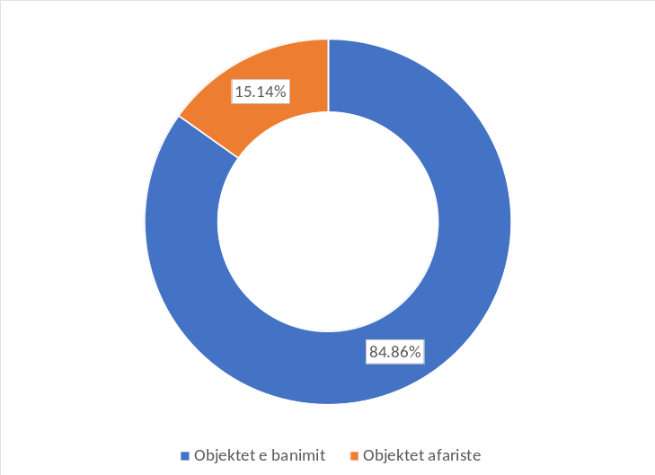
Figura 3.1 Struktura e sipërfaqes së përgjithshme të ndërtesave sipas qëllimit
Mund të vërehet se sipërfaqja e përgjithshme e ndërtesave dominohet nga ndërtesa banimi me pjesëmarrje afërsisht 85%. Është e qartë se kjo ka një ndikim të drejtpërdrejtë në pjesën në konsumin e përgjithshëm të energjisë.
Të dhënat për ndërtesat publike janë disi më të arritshme, veçanërisht kur bëhet fjalë për ndërtesat e menaxhuara nga Komuna.

Ndërtesa në pronësi të qytetit
Përveç ndërtesës së Komunës, këtu përfshihen edhe ndërtesat e të gjitha institucioneve publike në territorin e Komunës, dhe këto janë edhe shkollat fillore dhe të mesme, qendër shëndetësore dhe shtëpia e kulturës. Përmbledhja e karakteristikave të tyre jepet më poshtë (Tabela 3.2).

Tabela 3.2 Pasqyrë e karakteristikave themelore dhe konsumit të energjisë të ndërtesave publike në territorin e Komunës së Tuzit në vitin 2019
 | Numri i objekteve | Sipërfaqja [m²] | Konsumimi i energjisë elektrike [kWh/vit] | Konsumi i vajit të ngrohjes [l/vit]
Ndërtesa e komunës | 1 | 1423 | 115.308 | 0
Shtëpia e shëndetit | 1 | 737 | 100.022 | 0
Shtëpia e kulturës | 2 | 1179 | 22.174 | 3.000
Shkollat fillore | 10 | 6177 | 607.861 | 24.000
Shkollat e mesme | 2 | 3120 | 448.014 | 0

Konsumi i përgjithshëm i energjisë në ndërtesat publike në vitin 2019 arriti në 1.549.61 MWh (Tabela 3.3), dhe brenda atij konsumi, pjesa dominuese u takon objekteve në fushën e arsimit (shkollat ​​fillore dhe të mesme) me 75% të konsumit të përgjithshëm të energjisë (Figura 3.2)
Tabela 3.3 Konsumi i energjisë i ndërtesave publike në vitin 2019
 | Konsumimi i energjisë elektrike [MWh/vit] | Konsumi i vajit të ngrohjes [MWh/vit] | Konsumi total i energjisë [MWh/vit]
Ndërtesa e komunës | 115,31 | 0,00 | 115,31
Shtëpia e shëndetit | 100,02 | 0,00 | 100,02
Shtëpia e kulturës | 22,17 | 28,47 | 50,64
Shkollat fillore | 607,86 | 227,76 | 835,62
Shkollat e mesme | 448,01 | 0,00 | 448,01
Gjithsej ndërtesa publike | 1.293,38 | 256,23 | 1.549,61

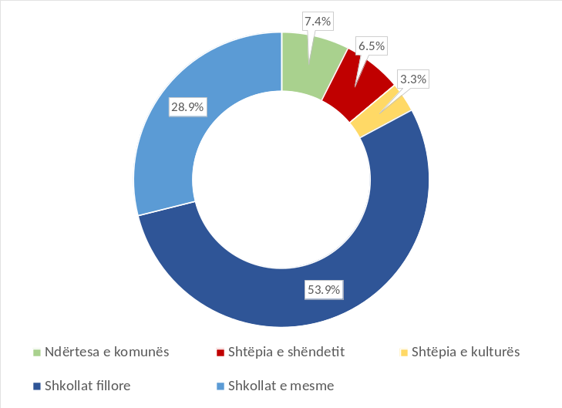
Figura 3.2 Struktura e konsumit të energjisë në ndërtesat publike të Komunës së Tuzit në vitin 2019
Është e nevojshme të theksohet se ndërtesa e Komunës dhe ndërtesa e Shtëpisë së shëndetit janë të përfaqësuara në mënyrë të konsiderueshme në bilancin energjetik sepse ato janë objekte individuale, kështu që në atë kuptim ato mund të njihen si adresë për masat e mundshme për të përmirësuar efikasitetin e energjisë. Konsumi specifik i energjisë për ndërtesën e Komunës dhe ndërtesën e Shtëpisë së shëndetit është 81 kWh / m² vit dhe 136 kWh / m² vit.
Një softuer kombëtar për klasifikimin e energjisë të ndërtesave është duke u zhvilluar, i cili do të japë vlerat tipike dhe të rekomanduara të këtij dhe treguesve të tjerë me interes si një nga rezultatet, në mënyrë që të caktojë një klasë të përshtatshme energjie për secilën ndërtesë. Nëse respektohen vlerat e rekomanduara nga literatura, mund të theksohet se sipas konsumit specifik të energjisë, ndërtesa e Komunës nuk është energji intensive, dmth. ka konsum më të ulët specifik se zakonisht për ndërtesat administrative në Mal të Zi, ndërsa Shtëpia e shëndetit është pak mbi vlerat e rekomanduara për objektet mjekësore. Në çdo rast, pasi qëllimi është të arrihet energji pranë një ndërtese neutrale, është e qartë se ka shumë potencial për masa të efikasitetit të energjisë në sektorin publik të ndërtimit.

Ndërtesat e sektorit tregtar dhe të shërbimeve
Nën-sektori i ndërtesave të sektorit tregtar dhe të shërbimeve mbulon një sipërfaqe prej 59.559,5 m². Të dhënat e zonës janë marrë nga Administrata e pasurive të paluajtshme. Siç dihet, kadastra i pasurive të paluajtshme për Komunën e Tuzit nuk është plotësisht i harmonizuar me të gjitha nevojat e palëve të interesuara, kështu që është i pajisur në mënyrë të pamjaftueshme me të dhënat e nevojshme për nevojat e analizimit të sipërfaqes dhe qëllimit të ndërtesave në Komunën e Tuzit , me qëllim modelimin e konsumit të energjisë sipas sektorëve të ndërtimit të ndërtesave. Alternativa ishte vëzhgimi i të gjitha subjekteve tregtare në mënyrë që të mblidhej i gjithë informacioni, dhe pasi kjo është një punë jashtëzakonisht e gjerë dhe kërkon shumë kohë, kjo nuk u bë. Duhet të pritet që pas zhvillimit të softuerit kombëtar për kategorizimin e energjisë të ndërtesave, dhe me disa përmirësime në bazën e informacionit mbi ndërtesat që aktualisht janë në dispozicion nga kadastra, do të mundësohet një monitorim mjaft i besueshëm i konsumit të energjisë në të gjithë nënsektorët e sektorit të ndërtimit të ndërtesave.
Kur bëhet fjalë për konsumin e energjisë në këtë sektor, është më e lehtë të mblidhni të dhëna nga Furnizuesi me energji elektrike, por kjo kërkon njohuri për numrin e konsumatorëve që korrespondojnë me të gjitha lehtësitë e sektorit tregtar sepse furnizuesi nuk monitoron konsumin e energjisë elektrike sipas kategorive të njohura nga të tillë një dokument planifikimi.
Për të vlerësuar konsumin total të energjisë të sektorit të ndërtimit të ndërtesave, bazuar në vlerat tipike të konsumit specifik të energjisë për ndërtesat komerciale në Mal të Zi, konsumi i përgjithshëm i energjisë mund të vlerësohet në 8.934 MWh / vit. Meqenëse është një sektor tregtar, energjia elektrike supozohet të jetë burimi dominues i energjisë.

Ndërtesat e banimit
Sipas të dhënave të disponueshme nga kadastra e pasurive të paluajtshme, vlerësohet se sipërfaqja e ndërtesave që korrespondojnë me ndërtesat e banimit është 333.857,9 m². Numri i përgjithshëm i ndërtesave të banimit në territorin e Komunës së Tuzit është 1.572. Objektet e banimit individual dominojnë. Aktualisht nuk ka një koleksion të standardizuar të të dhënave mbi konsumin e energjisë në sektorin e banimit. Elektroekonomia e Malit të Zi, e cila është përgjegjëse për furnizimin me energji elektrike, ka të dhënat më të besueshme për konsumin e energjisë. Të dhënat për burimet e mbetura të energjisë të përdorura mblidhen përmes një studimi në një mostër të zgjedhur.
Ndërsa përgatitja e softuerit kombëtar për certifikimin e energjisë të ndërtesave është aktualisht në proces, faza e parë e mbledhjes së të dhënave për disa objekte tipike nga të gjitha rajonet klimatike të Malit të Zi tashmë ka përfunduar. Komuna e Tuzit është e lidhur me rajonin të cilit i takon Kryeqyteti Podgorica me bregdetin për shkak të klimës jashtëzakonisht të ngrohtë në raport me rajonin qendror dhe verior të vendit. Për këtë rajon, u njoh pjesa e burimeve të mëposhtme të energjisë në sektorin e banimit (Tabela 3.4): energjia elektrike, dru zjarri, gaz i lëngshëm i naftës dhe një pjesë e vogël e qymyrit.
Tabela 3.4 Struktura e konsumit të energjisë në sektorin e banesave në vitin 2019
Ndërtesat e banimit | Konsumim i energjisë [kWh/god]
Ndërtesat e banimit | Energjia elektrike | Dru zjarri | GLN | Qymyr | Gjithsej
Ndërtesat e banimit | 25.640,21 | 13.913,42 | 1.550,07 | 227,34 | 41.331,04

Është e qartë se konsumi i energjisë elektrike dominon në sektorin e banimit (afërsisht 62%), por dru zjarri gjithashtu ka një pjesë të konsiderueshme (afërsisht 34%). GLN ka një pjesë të vogël dhe qymyri të parëndësishëm (Tabela 3.4).
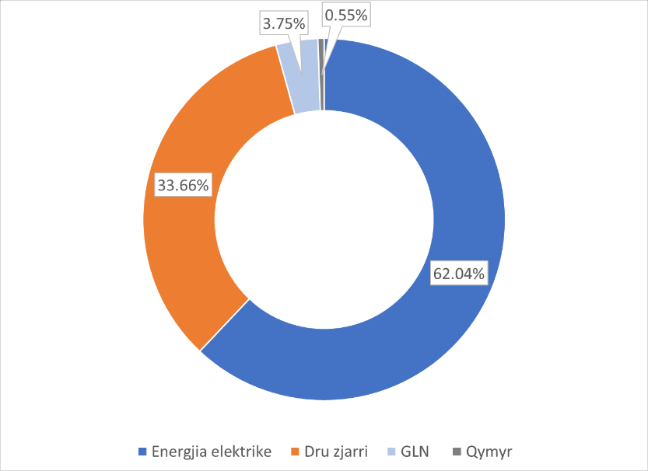
Figura 3.3 Struktura e konsumit të energjisë në sektorin e banimit
Të gjitha burimet e energjisë, përveç energjisë elektrike, përdoren kryesisht për të plotësuar nevojat për energji termike (ngrohja e hapësirës, ​​përgatitja e ujit të nxehtë dhe gatimi). Nga ana tjetër, energjia elektrike përdoret gjithashtu për të plotësuar nevojat për energji termike, veçanërisht në rajonin të cilit i përkasin Tuzi dhe Kryeqyteti. Është vlerësuar se rreth 40% e konsumit të përgjithshëm të energjisë elektrike plotëson nevojat për energji të këtij rajoni. Sidoqoftë, duhet theksuar se është e zakonshme që vetëm afërsisht 30% e sipërfaqes së shfrytëzueshme të ndërtesave të banimit nxehen dhe se vetëm përafërsisht 5% e ndërtesave kanë sistem ngrohje për të gjithë zonën e shfrytëzueshme (sipas analizave statistikore të kryera për të përgatitur një inventar kombëtar të ndërtesave).

Analiza e konsumimit total në sektorin e ndërtimit të ndërtesave
Duke përmbledhur të gjithë nënsektorë fitohet bilanci i konsumit të energjisë për sektorin e ndërtimit të ndërtesave (Tabela 3.5). Konsumi i përgjithshëm i energjisë në vitin bazë është 51.814,57 MWh. Në mënyrë tipike, pjesa më e madhe e konsumit të energjisë është në sektorin e banimit (afërsisht 80%), e ndjekur nga ndërtesat tregtare.
Tabela 3.5 Konsumi total vjetor i energjisë në sektorin e ndërtimit të ndërtesave
Sektori | Konsumim i energjise [MWh/god]
Sektori | Energjia elektrike | Dru zjarri | GLN | Qymyr | Naftë | Gjithsej
Ndërtesat e banimit | 25.640,21 | 13.913,42 | 1.550,07 | 227,34 | - | 41.331,04
Ndërtesat publike | 1.293,38 | - | - | - | 256,23 | 1.549,61
Ndërtesat komerciale | 8.933,93 | - | - | - | - | 8.933,93
Gjithsej | 35.867,51 | 13.913,42 | 1.550,07 | 227,34 | 256,23 | 51.814,57

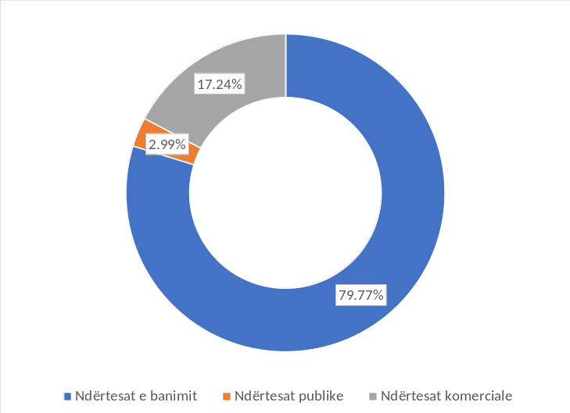
Figura 3.4 Struktura e konsumit të energjisë sipas nënsektorëve të ndërtimit të ndërtesave
Ndërtesat publike kanë pjesën më të vogël në konsumin e energjisë, dhe kështu efektin më të vogël të mundshëm global të masave të efikasitetit të energjisë, por për shkak të karakteristikave organizative, në këtë nënsektor të ndërtimit të ndërtesave zbatimi i masave të efikasitetit të energjisë është më efektiv, kështu që masat fillojnë të përdorin këtë nënsektor. Me Sigurisht, efekti më i madh global afatgjatë arrihet duke përfshirë qytetarët në procesin e zbatimit të masave në objektet e tyre.

Analiza e konsumit të energjisë në sektorin publik të ndriçimit
Që nga themelimi i Komunës së Tuzit, Shërbimi publik "Komunale" SHPK ka marrë të gjithë përgjegjësinë në lidhje me mirëmbajtjen dhe planet për zgjerimin e ndriçimit publik. Fakti që menaxhimi dhe funksionimi i ndriçimit publik është i centralizuar lehtëson mbledhjen e të dhënave dhe monitorimin e cilësisë së ndriçimit publik, pra identifikimin e masave që mund të përmirësojnë efikasitetin e energjisë.
Aktualisht, nuk ka regjistër të ndriçimit në formën e një sistemi informacioni gjeografik (GIS), kështu që futja e të njëjtit në të ardhmen do të përmirësonte më tej cilësinë e ndriçimit publik.
Objektet e ndriçimit publik përbëhen nga pajisjet e furnizimit me energji elektrike, kabllot (nëntokësore ose të sipërme), shtyllat, mbajtëset e llambave, llambat, burimet e dritës si dhe pajisjet e kontrollit dhe rregullimit. Objektet e ndriçimit publik furnizohen nga rrjeti i shpërndarjes nga nënstacionet 10 / 0.4 kV. Pikat e matjes janë të vendosura në dollapë të veçantë ose si një fushë ndriçimi publik në bllokun e tensionit të ulët të vetë nënstacionit. Topologjia e plotë e rrjetit të ndriçimit publik varet nga paraqitja dhe madhësia e njësive të qytetit, si dhe paraqitja e nënstacioneve ose kabineteve të shpërndarjes nga të cilat furnizohen.
Kontrolli i ndriçimit publik bëhet me anë të ndërrimit të orëve astronomike për kontroll në varësi të perëndimit të diellit dhe lindjes së diellit. Ndriçimi publik punon mesatarisht rreth 4.360 orë në vit.
Numri i llambave në territorin e Komunës së Tuzit është 3.500, ndërsa numri i pikave të matjes është 62. Lloje të ndryshme llambash janë instaluar në territorin e Komunës së Tuzit, më saktësisht llamba me burim drite (fuqia 70 W, 100 W, 150 W dhe 250 W), dhe llambat me burim drite LED (LED40, LED50 dhe LED 120). Në lidhje me numrin e përgjithshëm të llambave në Territorin e Komunës së Tuzit, 80% janë llamba me burim drite natriumi.
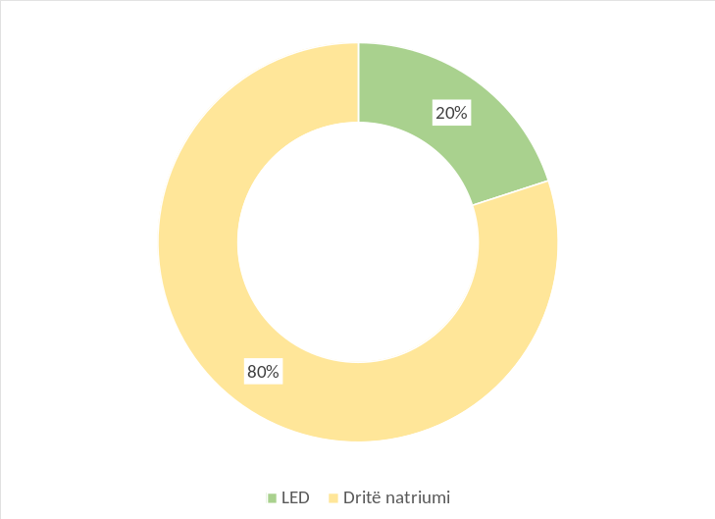
Figura 3.5 Struktura e llambave të përdorura në ndriçimin publik sipas llojit të burimit të dritës
Konsumi i përgjithshëm vjetor i energjisë elektrike për ndriçimin publik është rreth 1400 MWh. Pasi që Komuna e Tuzit relativisht kohët e fundit e mori këtë status, të dhënat historike mbi konsumin e energjisë elektrike për ndriçimin publik u përfshinë në të dhënat e mbledhura në mënyrë integrale për Kryeqytetin e Podgoricës. Duke vëzhguar trendin historik të konsumit të ndriçimit publik në atë periudhë, mund të vërehet stagnimi i konsumit me rritje të moderuar në vite të caktuara për shkak të zhvillimit të infrastrukturës. Gjatë periudhës kur Komuna e Tuzit ishte pjesë e Kryeqytetit, pjesa e konsumit të energjisë elektrike për ndriçimin publik që korrespondon me Komunën e Tuzit në energjinë totale të konsumuar për ndriçimin publik të Kryeqytetit është afërsisht 10%.

Analiza e konsumit të energjisë në sektorin e transportit

Automjetet e administratës së qytetit
Administrata e qytetit ka 6 vetura pasagjerësh, nga të cilat 3 janë nën 6 vjeç, dhe 2 më të vjetrat janë prodhuar në vitin 2008. Të gjitha automjetet kanë një vëllim nën 1,900 cm³ dhe përdorin naftë si lëndë djegëse. Administrata e qytetit gjithashtu ka një kamion. Konsumi total i naftës në 2019 dhe 2020 ishte përkatësisht 16.511 litra dhe 11.822 litra. Është e qartë se gjatë vitit 2020, pati një ulje të konsiderueshme të konsumit të karburantit.
Vlera e energjisë e konsumit të naftës nga automjetet e qeverisë së qytetit është 166.52 MWh dhe 119.22 MWh për 2019 dhe 2020, respektivisht.

Transporti publik
Në zonën e qytetit të Tuzit, ka mundësi që transporti publik të bëhet me autobus, taksi dhe tren. Sidoqoftë, vetëm transporti taksi ka rolin e transportit publik. Transporti me autobus ka rolin e transportit ekskluzivisht ndërqytetas të udhëtarëve (në Podgoricë) në formën e 2 linjave që mirëmbahen përgjithmonë gjatë vitit, përveç gjatë pushimeve të shkollës kur funksionon vetëm një linjë. Ka 1 autobus në secilën nga linjat e përmendura.
Hekurudha Podgoricë-Shkodër kalon përgjatë gjithë territorit të komunës së Tuzit, me një stacion hekurudhor dhe një zyrë doganore në Tuz, e cila aktualisht përdoret ekskluzivisht për trafikun e mallrave (Figura 3.6). Është planifikuar të fillojë trafiku hekurudhor të udhëtarëve në rrugën Tuz - Shkodër - Tuz në kuadër të projekteve IPA në bashkëpunim me Ministrinë përgjegjëse për trafik.
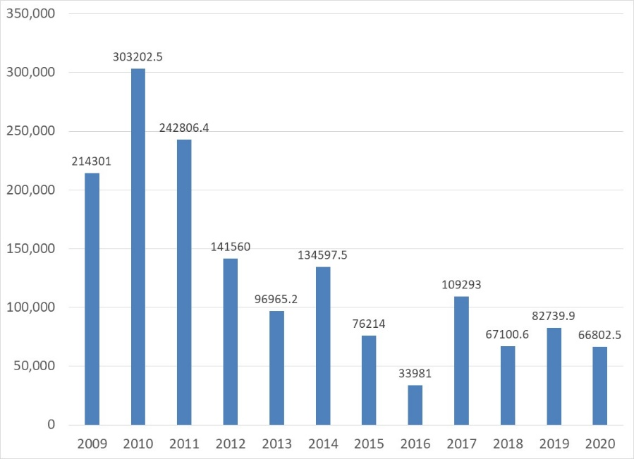
Figura 3.6 Transport mallrash në itinerarin Podgoricë-Tuzi [ton]
Numri i përgjithshëm i autobusëve të regjistruar në territorin e komunës është 7, nga të cilët 4 janë të regjistruar nga kompanitë e transportit, ndërsa 1 i mbetur është një autobus shkollor, 1 është në pronësi të një organizate fetare dhe 1 është në pronësi private.
Konsumi vjetor i karburantit për nevojat e mirëmbajtjes së linjave të përmendura të autobusëve ndërqytetës është 66.500 litra naftë. Që nga fillimi i pandemisë, vetëm 1 autobus ka funksionuar dhe ka pasur një konsum prej 40.150 litra naftë. Vlerat përkatëse të energjisë janë: 670.66 MWh dhe 404.92 MWh respektivisht. Numri i përgjithshëm i udhëtarëve në vit është 64.000 (2019) dhe 52.500 (2020).9
Të dhënat për transportin e organizuar të taksive në territorin e Komunës së Tuzit nuk ishin të disponueshme, si dhe konsumin e lidhur të karburantit.

Trafiku rrugor i qytetit
Numri i përgjithshëm i automjeteve të regjistruara në vitin 2020 ishte 4184 dhe kjo është rreth 2% në raport me numrin e përgjithshëm të automjeteve të regjistruara në Mal të Zi. Struktura e flotës së automjeteve në territorin e Komunës së Tuzit dominohet nga veturat e pasagjerëve (Tabela 3.6) me pjesëmarrje afërsisht 87.5% në numrin e përgjithshëm të automjeteve, e cila është pak mbi pjesën e makinave të pasagjerëve në numrin e përgjithshëm të automjeteve në Mal të Zi (86.2%). Mosha mesatare e flotës së automjeteve është 16 vjet.
Tabela 3.6 Struktura e flotës së automjeteve sipas llojit të automjetit për vitin 2020
Pasagjer | Autobus | Kamion | Furgon | Motor | Automjet lidhës | Traktor bujqësie | Automjete speciale | Gjithsej
3661 | 7 | 403 | 1 | 18 | 56 | 10 | 28 | 4184

Të dhënat historike për numrin e automjeteve të regjistruara për Komunën e Tuzit nuk ishin të disponueshme për shkak të marrjes relativisht të fundit të statusit të një komune, kështu që këto të dhëna u kombinuan brenda të dhënave për Kryeqytetin. Sidoqoftë, në trendin e ndryshimit të numrit të automjeteve në periudhën e mëparshme, është e mundur të nxirren përfundime nga të dhënat historike në nivelin e Malit të Zi (Figura 3.7).
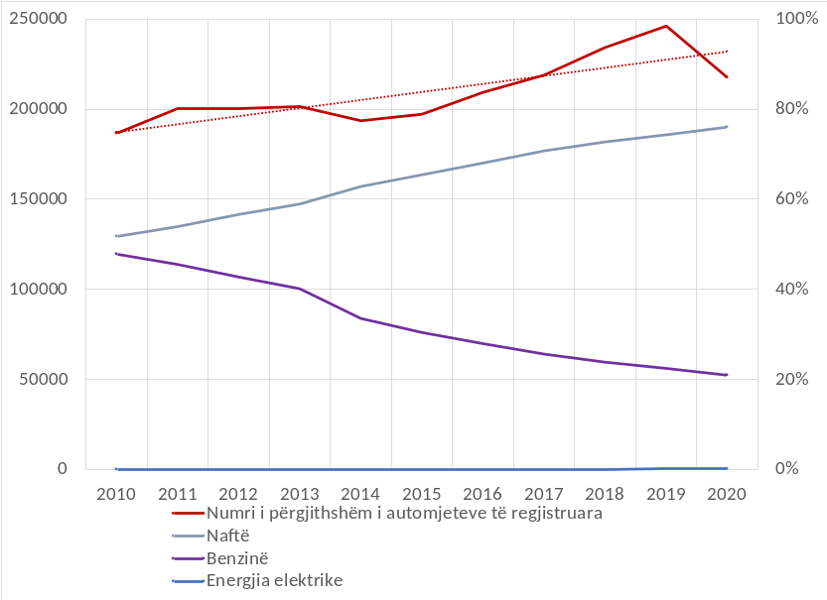
Figura 3.7 Tendenca e ndryshimit në numrin e përgjithshëm të automjeteve të regjistruara dhe pjesa e tyre sipas lëndëve djegëse me interes
Pra, nga viti 2010 e deri më sot, tendenca në rritjen e numrit të automjeteve të regjistruara është qartë e dukshme. Një rënie pak më e dukshme e numrit të automjeteve shihet në vitin 2020 për shkak të pandemisë, por pritet që trendi i njohur të vazhdojë. Gjithashtu, e njëjta figurë tregon trendin e ndryshimit të pjesës së automjeteve me lëndë djegëse të përzgjedhura. Rritja e fortë e pjesës së automjeteve që përdorin naftë si lëndë djegëse nga viti 2010 e deri më tani është më se e qartë. Pra, me përfaqësimin praktikisht të barabartë të automjeteve me naftë dhe benzinë ​​si lëndë djegëse motorike në 2010, në 10 vjet pati një zëvendësim drastik të karburanteve motorike në mjetet lëvizëse të Malit të Zi, dhe sot automjetet që përdorin naftë kanë një pjesë prej pothuajse 80% në totalin e automjeteve. Arsyet kryesore për këtë janë të natyrës ekonomike (çmim më i ulët i karburantit dhe ekonomi më e lartë e automjeteve), megjithatë kjo rezulton në një ndikim jashtëzakonisht negativ në mjedis dhe ndryshimet klimatike. Struktura e saktë e flotës së automjeteve nga karburantet motorike është dhënë në figurën më poshtë (Figura 3.8).
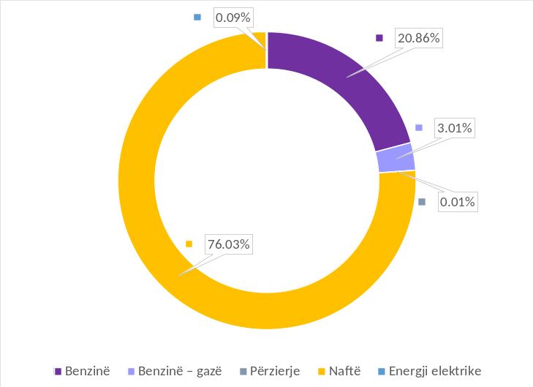
Figura 3.8 Struktura e automjeteve sipas llojit të karburantit për Malin e Zi në vitin 2020
Flota e Komunës së Tuzit në vitin 2020 mund të thuhet se korrespondon me të njëjtën strukturë kur bëhet fjalë për karburantet si për Malin e Zi.
Automjetet private dominojnë në flotën e Komunës së Tuzit me 87.4% (Figura 3.9), ndërsa automjetet komerciale (automjetet në pronësi të subjekteve ekonomike) kanë një peshë prej 12.4%. Automjetet në pronësi të institucioneve publike kanë një pjesë shumë të vogël prej 0.2%.
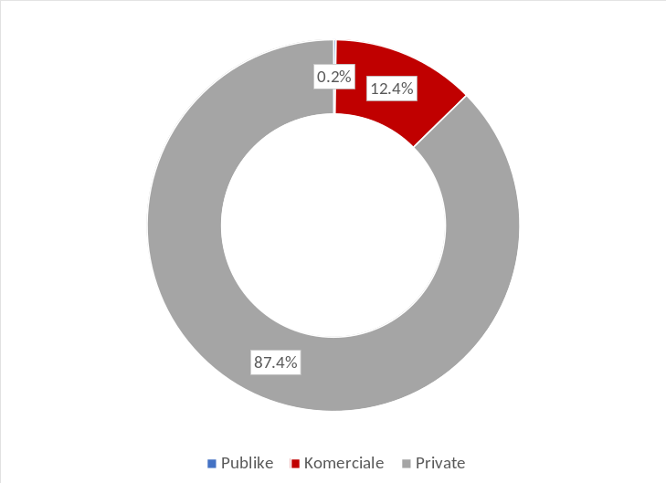
Figura 3.9 Struktura e flotës së automjeteve sipas qëllimit të automjetit
Bazuar në njohuritë mbi llojin dhe strukturën e moshës së automjeteve të regjistruara në Komunën e Tuzit, si dhe të dhënat statistikore mbi karakteristikat e lidhura të konsumit të karburantit (GFEI, IEA) në sektorin e transportit, është bërë vlerësimi i konsumimit total të karburantit në sektorin e trafikut në Komunën e Tuzit (Figura 3.10).
Tabela 3.7 Pasqyrë e konsumit total të karburanteve motorike në Komunën e Tuzit
Lloji i karburantit | Benzinë |  | Naftë
 | [Litër] | [MWh] | [Litër] | [MWh]
Viti 2020 | 664.698 | 6.381,1 | 2.368.856 | 23.890,18

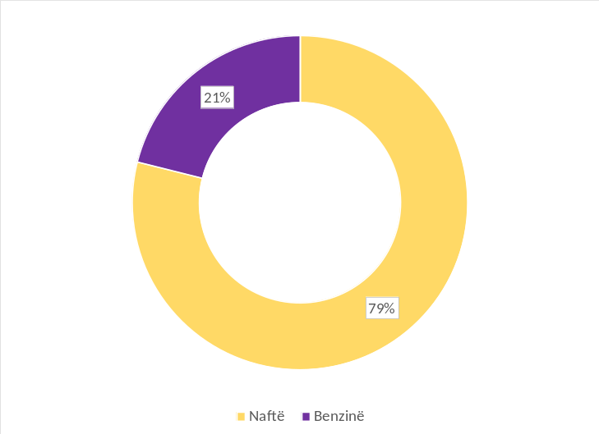
Figura 3.10 Struktura e karburanteve motorike sipas vlerës së energjisë
Vlera totale e energjisë e konsumit vjetor të karburantit është 30.271 MWh dhe në mënyrë të ngjashme me pjesën e automjeteve në flotën e përgjithshme, karburanti naftë dominon me pothuajse 80% të aksioneve.
Pra, në konsumin e përgjithshëm në sektorin e trafikut të Komunës së Tuzit, dallohen 2 burime energjie: naftë dhe benzinë. Duke qenë se transporti rrugor urban përbën mbi 97% të konsumit të përgjithshëm të energjisë në sektorin e transportit, është e qartë se karakteristikat e tij do të transferohen në të gjithë sektorin e transportit, dhe kështu pjesa dominuese e naftës (afërsisht 80%).
Tabela 3.8 Konsumi i energjisë në sektorin e transportit
 | Benzinë | Naftë | Gjithsej
Automjetet e administratës së qytetit |  | 119,22 | 119,22
Transporti publik |  | 670,66 | 670,66
Trafiku rrugor i qytetit | 6.381,10 | 23.890,18 | 30.271,29
Gjithsej sektori i trafikut | 6.381,10 | 24.680,07 | 31.061,17

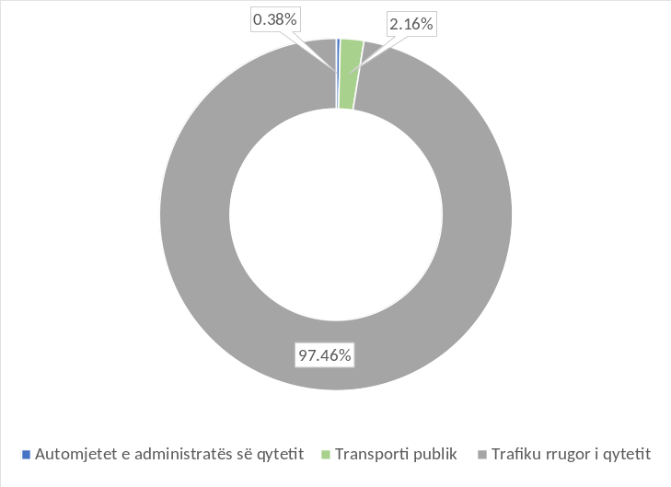
Figura 3.11 Pjesëmarrja e nënsektorëve në konsumin total të energjisë në sektorin e transportit
Është e planifikuar të instalohet një stacion ngarkimi për automjetet elektrike me fuqi të njëkohshme prej 34 kW në parkingun e ndërtesës së Komunës, si dhe të ndërtohet një stacion karburanti Eco, i cili është në ndërtim pas urës mbi lumin Cem në Dhe të Zi është planifikuar të ndërtohet (dhe e njëjta është kandiduar nga ana e komunës për projektin e UNDP -së) një stacion i shpejtë për karikimin e automjeteve elektrike me fuqi të njëkohshme 50 kW ose më shumë.

Analiza e konsumit total të energjisë të Komunës së Tuzit
Një përmbledhje e konsumit total të energjisë në sektorë dhe nënsektorë për vitin referues është dhënë në tabelën më poshtë (Tabela 3.9).
Tabela 3.9 Konsumi total i energjisë sipas sektorëve në vitin referues
Ndërtimi i ndërtesave | Ndërtesat e banimit | 41.331,04 | 51.814,57
Ndërtimi i ndërtesave | Ndërtesat publike | 1.549,61 | 51.814,57
Ndërtimi i ndërtesave | Ndërtesat komerciale | 8.933,93 | 51.814,57
Ndriçimi publik |  | 1.400 | 1.400
Trafiku | Automjetet e administratës së qytetit | 119,22 | 31.061,17
Trafiku | Transporti publik | 670,66 | 31.061,17
Trafiku | Trafiku rrugor i qytetit | 30.271,29 | 31.061,17
Gjithsej |  |  | 84.275,74

Konsumi i përgjithshëm vjetor i sektorit të interesit për këtë plan është 84,275.74 MWh. Intensiteti i konsumit të energjisë është më i lartë në sektorët e ndërtimit të ndërtesave dhe transportit, të cilët së bashku përbëjnë mbi 98% të konsumit total. Ndër nënsektorët (Figura 3.12), ndërtesat e banimit dhe transporti rrugor dallohen më së shumti për sa i përket konsumit të energjisë, të cilat së bashku përbëjnë afërsisht 85% të konsumit, kështu që është e qartë se masat e synuara për këta nënsektorë kanë efektin më të madh në konsumin e përgjithshëm të energjisë.
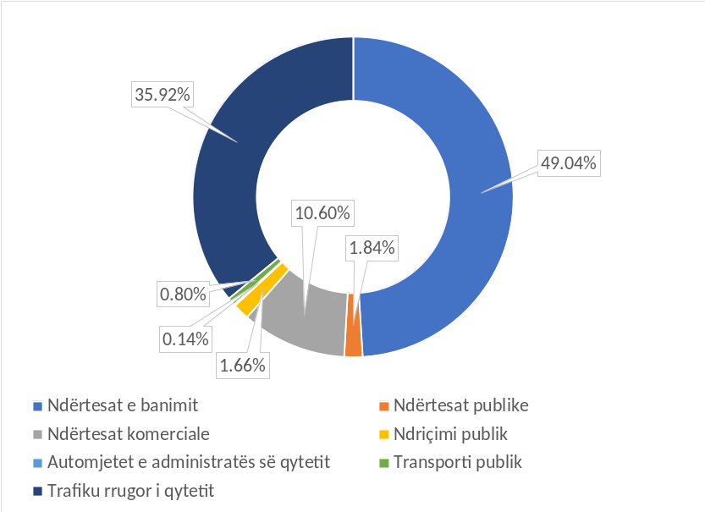
Figura 3.12 Struktura e konsumit total të energjisë sipas nënsektorëve në vitin referues

INVENTARI I REFERENCËS SË EMETIMIT
Ndërsa Komuna e Tuzit kohët e fundit ka marrë statusin e një komune, është një proces i mbledhjes së personalizuar të statistikave dhe të dhënave me interes në lidhje me vetë komunën, ende në zhvillim, dhe krijimin e një baze të besueshme informacioni për përgatitjen e këtyre dhe planet e lidhura priten akoma. Mbledhja e të dhënave historike ishte e mundur vetëm për një pjesë të informacionit të nevojshëm, por pasi të dhëna të tjera të nevojshme për zhvillimin e këtij plani për një periudhë të mëtejshme në të kaluarën ishin të përfshira në të dhënat në lidhje me Kryeqytetin, nuk ishte e mundur t'i ndanim ato brenda afati i fundit për këtë dokument. Si rezultat, dhe duke marrë parasysh faktin se 2020 nuk mund të merret si një vit tipik, 2019 u mor si vit reference për qëllime inventari.
Sipas të dhënave të Monstat, numri i vlerësuar i banorëve në mes të vitit 2019 për komunën e Tuzit ishte 12.371 banorë. Sipas këtyre të dhënave, mund të konkludohet se ka pasur një rritje të lehtë të popullsisë në krahasim me regjistrimin e vitit 2011.
Faktorët e emetimit për burimet e identifikuara të energjisë merren nga udhëzuesi i IPCC, ndërsa për energjinë elektrike përdoret koeficienti kombëtar i emetimeve që rrjedh nga përzierja e prodhimit të termocentraleve, i cili u përdor gjatë raportimit të emetimeve të CO₂ në Mal të Zi (Tabela 4.1).
Tabela 4.1 Faktorët e emetimit
Lloji i burimit të energjisë | Faktorët e emetimit tCO₂/MWh
Elektricitet | 0,34
Naftë | 0,276
GLN | 0,227
Benzinë | 0,249
Naftë | 0,267
Dru zjarri | 0

Sektori i ndërtimit të ndërtesave
Duke marrë parasysh bilancet e paraqitura të konsumit të energjisë dhe faktorët e deklaruar të emetimeve, është e mundur të vlerësohen emetimet totale të CO₂ për sektorin e ndërtimit të ndërtesave në Komunën e Tuzit (Tabela 4.2). Mund të vërehet se, ngjashëm me konsumin e energjisë, sektori i banimit ka një pjesë dominuese në emetimet e CO₂ (Figura 4.1).
Tabela 4.2 Emetimet totale të CO₂ sipas nënsektorëve të ndërtimit të ndërtesave (tCO₂)
 | Energjia elektrike | GLN | Qymyr | Naftë | Gjithsej
Ndërtesat e banimit | 8.717,67 | 351,87 | 82,87 |  | 9.152,40
Ndërtesat publike | 439,75 |  |  | 70,72 | 510,47
Ndërtesat komerciale | 3.037,53 |  |  |  | 3.037,53
Gjithsej | 12.194,95 | 351,87 | 82,87 | 70,72 | 12.700,41

Duhet theksuar se të gjitha emetimet kushtëzohen nga prania dominuese e energjisë elektrike në bilancin e energjisë, kështu që me përmirësimin e pritshëm të ardhshëm të përzierjes së prodhimit në Mal të Zi do të ketë një reduktim spontan të emetimeve të CO₂ në nivel shtetëror, dhe kështu edhe komuna. Me Pastaj, kur është fjala për emetimet e CO₂, ata sektorë që përdorin burime të tjera energjie që janë veçanërisht intensive për emetimet, siç janë karburantet fosile, do të dalin në pah. Pikërisht për të shmangur këtë, është e nevojshme të planifikohet zëvendësimi i karburanteve fosile me alternativa më të pastra dhe më të përballueshme.
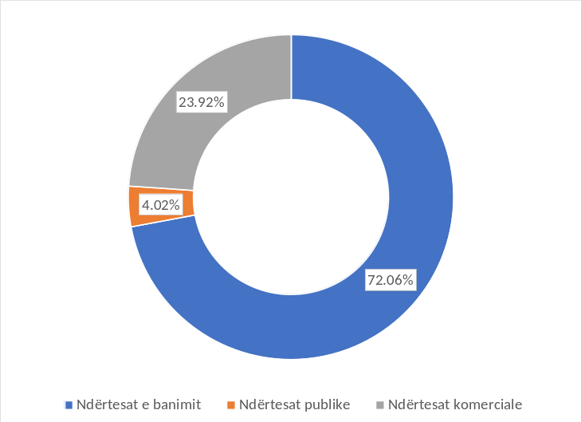
Figura 4.1 Struktura e emetimeve të CO₂ sipas nënsektorëve të ndërtimit të ndërtesave

Sektori i ndriçimit publik
Emetimet e CO₂ nga sektori i ndriçimit publik në qytetin e Tuzit rezultojnë nga konsumi i energjisë elektrike i rrjetit të ndriçimit publik. Emetimet e CO₂ në sektorin e ndriçimit publik në vitin referues ishin 476 tCO₂.

Sektori i komunikacionit
Duke marrë parasysh faktorët e emetimit dhe bilancin e paraqitur më parë të konsumit të energjisë, u vlerësuan emetimet e sektorit të transportit sipas nënsektorëve për vitin referues (Tabela 4.3). Praktikisht të gjitha emetimet në sektorin e transportit korrespondojnë me transportin rrugor urban (mbi 97%). Transporti publik ka një pjesë shumë të vogël, por kjo pritet për shkak të zhvillimit të dobët të tij.
Tabela 4.3 Emetimet totale të CO₂ sipas nënsektorëve të komunikacionit (tCO₂)
 | Benzinë | Naftë | Gjithsej
Automjetet e administratës së qytetit |  | 31,83 | 31,83
Transporti publik |  | 179,07 | 179,07
Trafiku rrugor i qytetit | 1.588,89 | 6.378,68 | 7.967,57
Gjithsej sektori i trafikut | 1.588,89 | 6.589,58 | 8.178,47

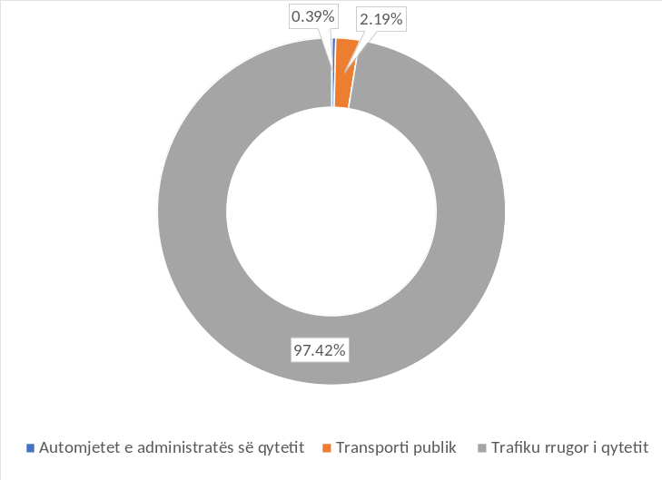
Figura 4.2 Emetimet totale të CO₂ sipas nënsektorëve të ndërtimit

Emetimet totale në vitin referues sipas sektorëve
Duke përmbledhur të gjitha rezultatet e llogaritura për sektorët, është e mundur të merret një përmbledhje e emetimeve totale të CO₂ (Tabela 4.4). Mund të vërehet se në mënyrë të ngjashme me konsumin e energjisë, sektori i ndërtimit të ndërtesave është dominues (afërsisht 59%), por nuk është aq dominues në lidhje me sektorin e transportit sa kur është fjala për konsumin e energjisë. Arsyeja është prania e konsiderueshme e druve të zjarrit në bilancin energjetik të ndërtimit të ndërtesave, e cila nuk lëshon CO₂. Kjo rrethanë duhet të merret veçanërisht parasysh kur përcaktohen masat që synojnë zvogëlimin e emetimeve të CO₂ në sektorin e ndërtimit të ndërtesave.
Tabela 4.4 Emetimet totale të CO₂ sipas sektorëve
Sektori | Emetimet [tCO₂]
Ndërtimi i ndërtesave | 12.700,41
Ndriçimi publik | 476
Komunikacioni | 8.178,47
Gjithsej | 21.354,88

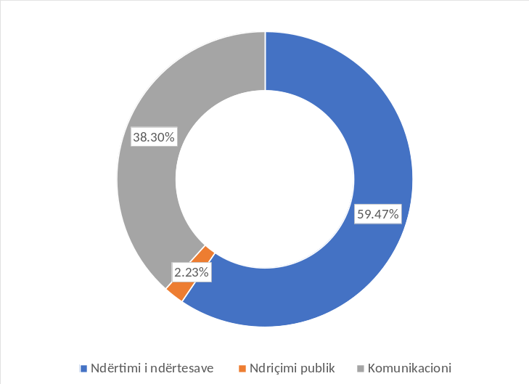
Figura 4.3 Struktura e emetimeve të CO₂ sipas sektorëve me interes për vitin referues
Prandaj, masat për zvogëlimin e emetimeve të CO₂ janë veçanërisht të rëndësishme në sektorët e ndërtimit të ndërtesave dhe transportit, veçanërisht elektromobiliteti, por edhe aktivizimi i transportit hekurudhor, por është e rëndësishme të kihet parasysh mënyra e prodhimit të energjisë elektrike, pra është e rëndësishme që të ndikohet në energji një përqindje më e lartë e burimeve të energjisë së rinovueshme për të zvogëluar faktorin kombëtar të emetimit, i cili lidhet me sistemin e energjisë elektrike. Kjo do të prekte të gjithë sektorët sepse energjia elektrike është burimi dominues i energjisë.
Duke marrë parasysh sasinë e emetimeve në vitin referues, është e qartë se synimi për vitin 2030 është vendosur kështu që të zvogëlojë emetimet në të paktën 12,812.93 tCO₂. Masat e duhura mund të japin kontributin më të madh në ato sektorë që karakterizohen nga emetimet më intensive, dmth. përdorimi i burimeve të energjisë me një ndikim të rëndësishëm në emetimet: karburantet fosile, por edhe energjia elektrike e marrë nga sistemi publik i furnizimit me energji për sa kohë që përzierja e energjisë është e pafavorshme për sa i përket pjesëmarrjes së burimeve të rinovueshme të energjisë. Një faktor emisioni fiks për energjinë elektrike do të supozohet këtu, edhe pse është e qartë se strategji të ndryshme në nivel kombëtar kanë për qëllim integrimin e mëtejshëm të burimeve të ripërtëritshme të energjisë dhe se faktori kombëtar i emetimit të sistemit elektrik malazez (në varësi të përzierjes së prodhimit) do të bie me kalimin e kohës dhe kështu të lehtësojë më tej arritjen e qëllimit të lartpërmendur.

VLERËSIMI I RREZIKUT DHE CENUESHMËRIA NDAJ NDRYSHIMEVE KLIMATIKE

Klima e qytetit të Tuzit
Qyteti i Tuzit ndodhet në zonën e ultësirave pjellore të fushës së Zetës. Sipas klasifikimit të Kepenesë, klima në këtë zonë është mesatarisht e ngrohtë me shi (Csa). Verat janë të nxehta dhe të thata, vjeshtat janë më të ngrohta se burimet dhe dimrat janë relativisht të butë dhe me shi. Gjatë dimrit temperatura është pak më e ulët se vendet bregdetare në afërsisht të njëjtën gjerësi gjeografike, dhe gjatë verës është pak më e lartë. Për shkak të shkallës më të lartë të kontinentitetit dhe pastërtisë së madhe të qiellit gjatë verës, toka dhe ajri janë shumë të nxehta, kështu që kjo zonë është atëherë më e ngrohta në Mal të Zi. Temperatura më e lartë ditore e matur ndonjëherë ishte 44.8 ⁰C në gusht 2007 në kryeqytetin Podgorica, rreth 10 km nga Tuzi. Gjatë valës së të nxehtit në 2003, kishte deri në 122 ditë tropikale në këtë ultësirë ​​(në Podgoricë).
Afërsia e Liqenit të Shkodrës dhe detit të ngrohtë Adriatik, konfigurimi i terrenit, përbërja e tokës, mbulesa vegjetative dhe qarkullimi atmosferik kontribuojnë në një klimë të tillë.
Duke pasur parasysh se stacionet meteorologjike fqinje në Podgoricë dhe Gollubovc janë të vendosura në të njëjtën zonë klimatike, në një distancë prej rreth 14 km, dhe ndryshimi në lartësinë prej rreth 16 m mbi nivelin e detit (metra mbi nivelin e detit), dhe se mes tyre nuk ka modifikues të klimës që do të ndikonin dukshëm në elementët meteorologjikë, temperaturat e ajrit devijojnë pak nga njëra -tjetra, si dhe reshjet. Temperaturat mesatare ditore janë rreth 1 ⁰C më të ulëta se në Podgoricë, dhe temperaturat ekstreme janë deri në rreth 2 ⁰C më të ulëta.
Prandaj, mund të thuhet se në muajin më të ngrohtë të korrikut, temperatura mesatare mujore e ajrit në Tuz është 26.5 ⁰C, dhe në muajin më të ftohtë në janar, temperatura mesatare mujore është 4.9 ⁰C. Temperatura mesatare vjetore është 15.2 ⁰C. Vlerat mesatare mujore të temperaturave ekstreme janë treguar në figurë (Figura 5.1). Ato variojnë nga 0.5 ⁰C në 10.1 ⁰C në janar si muaji më i ftohtë, ndërsa temperaturat mesatare minimale janë pak më të larta në korrik 20.1 ⁰C sesa në gusht, dhe maksimumi pak më të larta në gusht 32.3⁰C sesa në korrik.
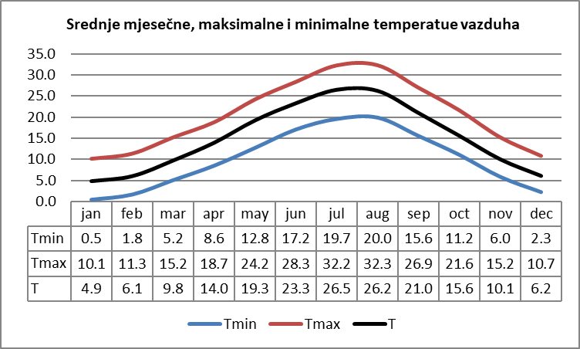
Figura 5.1 Kursi vjetor i temperaturave mesatare maksimale dhe minimale mujore në Gollubovc për periudhën 1981-2010
Temperaturat e ajrit mesatare mujore, maksimale dhe minimale
jan.shku.mar.prill.maj.qersh.korr.gusht.shtat.tet.nënt.dhjet.
Periudha e thatë është vera, dhe periudha me shi është vjeshta e vonë dhe dimri. Muaji më i thatë është korriku i cili ka një mesatare prej 25 mm shi, dhe nëntori me shi me 217 mm. Reshjet mesatare vjetore janë 1505 mm. Shirat e dendur >= 20 mm, kanë intensitetin më të lartë në vjeshtë dhe në fillim të dimrit mesatarisht 44 mm / ditë, dhe gjatë vitit rreth 43.6 mm / ditë. Intensiteti më i lartë është rreth 47 mm / ditë në shtator, për shkak të numrit më të vogël të ditëve me reshje.
Kohëzgjatja e diellit gjatë vitit është mesatarisht 2.600 orë, që do të thotë se Lugina e Zetës është e pasur me diell, jo vetëm në Mal të Zi, por edhe në Evropë.
Erërat mbizotëruese janë stuhia - drejtimi verior dhe drejtimi jugor i gjerë. Era veriore sjell mot të ftohtë dhe të thatë, dhe jugu i ngrohtë dhe me shi. Shpejtësia mesatare vjetore e erës është 2.7 m / s. dhe tenton të ulet nga viti 1980 në 2020 (Figura 5.2). Në përgjithësi, shpejtësia mesatare e erës ka dy maksimume, një në mars 3.1 m / s dhe tjetra në korrik 3 m / s, dhe është më e lartë gjatë pranverës dhe verës 2.8 m / s. Vëzhguar sipas drejtimit, era veriore ka shpejtësinë mesatare më të lartë prej rreth 3 m / s. Një erë e stuhishme e shoqëruar me shira të dendur që çon në përmbytje është nga jugu.

Shpejtësia
Shpejtësia mesatare vjetore

Shpejtësia
jan shku mar prill maj qersh korr gusht shtat tet nënt dhjet
Shpejtësia e erës mesatare mujore
Figura 5.2 Mesatarja vjetore (grafiku sipër) dhe shpejtësia mesatare mujore e erës (grafiku më poshtë) sipas të dhënave në stacionin meteorologjik në Gollubovc
Në dimër, mbizotërojnë erërat e forta me shpejtësi të stuhishme deri në uragan nga kuadrati verior. Ato ndodhin për shkak të kalimit të një cikloni dhe në një situatë sinoptike që shkakton një stuhi. Gjatë verës, erërat e stuhishme ndodhin gjatë paqëndrueshmërisë lokale. Ato përfshijnë reshje jashtëzakonisht të mëdha që shoqërojnë qytetin, goditje rrufeje dhe një rënie të presionit.
Pasqyrimi i karakteristikave themelore të klimës së qytetit të Tuzit për periudhën 1981-2010. sipas të dhënave nga stacioni meteorologjik në aeroportin në Gollubovci

- temperatura mesatare vjetore e ajrit: 15.2 ⁰C
- reshjet mesatare vjetore: 1504.9 mm
- intensiteti mesatar vjetor i reshjeve >=20mm: 43.6 mm/dan
- numri mesatar i ditëve të ftohta: 34,3 ditë/në vit
- numri mesatar i ditëve tropikale: 70,2 ditë/në vit
- numri mesatar i ditëve me një mbulesë dëbore: 3.9 ditë/në vit (1996-2010)
- lartësia mesatare maksimale e mbulesës së borës: 7 cm (1996-2010)
- lagështia mesatare relative gjatë vitit: 64%
- kohëzgjatja mesatare vjetore e diellit: 2600 h
- mbulim mesatar vjetor i reve: 47%
- shpejtësia mesatare vjetore e erës: 2.7 m/s
- klasifikimi klimatik: sipas Kepen Csa, sipas Torntvajtit mesotermik perhumid 3

(C - klima mesatarisht e ngrohtë dhe e lagësht, korrespondon me zonën e butë; s - periudha e thatë në të ngrohtë dhe të lagësht në pjesën e ftohtë të vitit. Muaji më i thatë i ngrohtë ka një reshje totale prej më pak se 1/3 e muajit më të ftohtë me shi; a - verëra të nxehta, temperatura mesatare mujore e muajit më të ngrohtë të vitit është më e lartë se 22 ⁰C)

Ndryshimet e vëzhguara në temperaturën, reshjet dhe ngjarjet ekstreme
Monitorimi dhe vlerësimi i klimës tregojnë se klima e Malit të Zi po ndryshon si rezultat i ndryshimit dhe ndryshueshmërisë globale të klimës. Treguesit më të qartë janë: një rritje e konsiderueshme e temperaturës së ajrit, një rritje e temperaturës së sipërfaqes së detit dhe nivelit mesatar të detit, ndryshime në motin ekstrem dhe ngjarjet klimatike.
Përkufizmi i IPCC - ndryshueshmëria dhe ndryshimi i klimës
Ndryshueshmëria klimatike – mënyra në të cilën klima luhatet në (mbi ose nën normalen klimatologjike) të të gjitha kohërave më të mëdha se një ngjarje moti. Një ndryshueshmëri e tillë mund të jetë rezultat i faktorëve natyrorë (të brendshëm dhe të jashtëm) dhe antropogjenikë;
Ndryshimet klimatike – ndryshimet në gjendjen mesatare të klimës ose ndryshueshmëria e saj gjatë një periudhe të gjatë kohore (zakonisht disa dekada ose më shumë). Ndryshimi mund të ndodhë për shkak të faktorëve natyrorë dhe antropogjenikë (ndryshimi në përbërjen e atmosferës ose përdorimit të tokës).

Temperatura
Temperatura mesatare vjetore është rritur që nga mesi i viteve 1990. në lidhje me normën klimatologjike 1961-1990. vjet. Devijimi i tij në periudhën e dekadës më të ngrohtë deri më tani 2010-2020. është + 1.6 ⁰C (Tabela 5.1).
Tabela 5.1 Temperatura mesatare vjetore e ajrit sipas dekadave dhe ndryshimet e saj ∆1 dhe ∆2 (⁰C) në lidhje me normën klimatologjike 1961-1990 në stacionet kryesore meteorologjike Podgorica dhe Gollubovci
 | Klim.  normale | Devijimet e temperaturës (⁰C)
DEKADA | 61-90 | 51-60 | 61-70 | 71-80 | 81-90 | 91-00 | 01-10 | 11-20 | ∆1 | ∆2
Gollubovc  33 mnv | 14.8 | 15.0* | 14.9* | 14.6* | 14.9 | 15.1 | 15.7 | 16.4 | +0.9 | +1.6
Podgoricë  49 mnv | 15.3 | 15.5 | 15.4 | 15.0 | 15.4 | 15.8 | 16.3 | 17.0 | +1.0 | +1.7

Devijimi
Figura 5.3 Devijimet e temperaturës mesatare vjetore në Podgoricë në raport me normën klimatologjike 1961-1990.
(Vlera e interpoluar *, ∆1-Devijimi i temperaturës mesatare vjetore të ajrit për dekadën 2001-2010 nga norma klimatologjike 1961-1990; ∆2-Devijimi i temperaturës mesatare vjetore të ajrit për dekadën 2011-2020. në lidhje me normalen klimatologjike 1961-1990.; mnv - metra mbi nivelin e detit)
Për shkak të zhvendosjes së vlerave të temperaturës mesatare në ato më të larta, klima është më e ngrohtë, me temperatura maksimale më të shpeshta rekord, temperatura minimale më të larta dhe për këtë arsye më pak mot të ftohtë (Figura 5.4). Gjatë valës së nxehtësisë në gusht 2007 dhe 2012, në Gollubovc u matën përkatësisht 42.3 ⁰C dhe 42.5 ⁰C. Nga viti 2015 deri në vitin 2020, temperaturat mesatare vjetore ishin në kategorinë e jashtëzakonisht të ngrohta në nivelin e Malit të Zi.

Përqindja
Figura 5.4 Përqindja e ditëve të nxehta Tx> = përqindja e 90-të dhe netët e ngrohta Tn> = përqindja e 90-të në Podgoricë në raport me normën klimatologjike 1961-1990.

Reshjet
Nuk ka ulje të ndjeshme të reshjeve totale vjetore. Brenda kufijve normal, reshjet rriten në vjeshtë dhe zvogëlohen në pranverë, verë dhe dimër. Në terma statistikorë, ka një rritje të konsiderueshme në shtator në rajonin Zetë - Bjellopavliq. Ndryshueshmëria ka qenë veçanërisht e theksuar në dekadat e fundit, duke treguar se regjimi i reshjeve po merr një karakter më ekstrem. Një shembull i kësaj janë reshjet ekstreme vjetore (2010, pastaj 2013 dhe 2014, 2019, 2021) e cila u zëvendësua nga thatësira shumë të rënda (2011-2012 dhe 2015, 2017, 2018, 2020).
Figura (Figura 5.5) paraqet shpërndarjen hapësinore të reshjeve mesatare vjetore për periudhën 1981-1990. dhe devijimet e tij nga norma klimatologjike. Në zonën e komunës së Tuzit, reshjet mesatare vjetore të shiut ishin rreth 9% më të ulëta se normalja klimatologjike. Kjo tregon faktin se ka një tendencë të rënies së reshjeve mesatare vjetore.
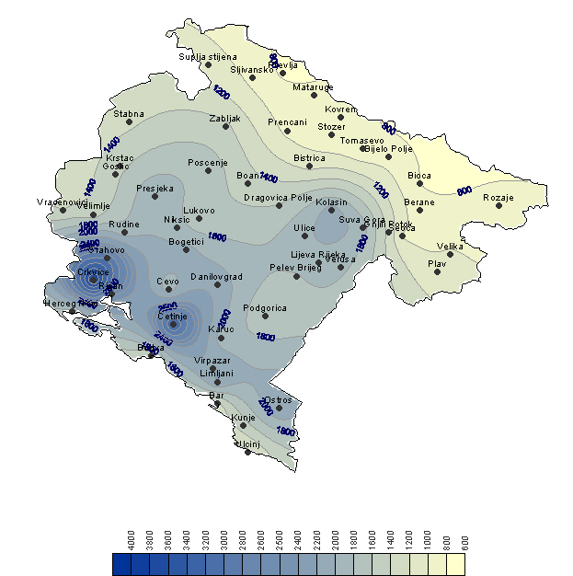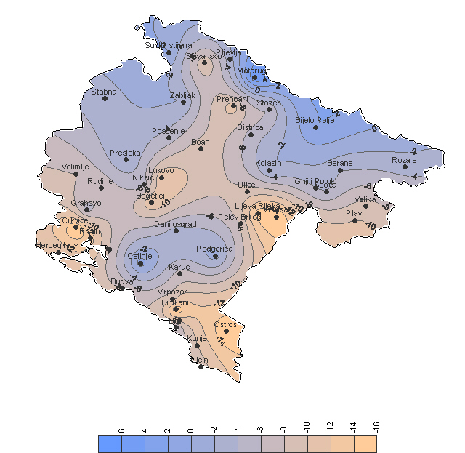
Figura 5.5 Shpërndarja hapësinore e reshjeve mesatare vjetore (majtas) për periudhën 1981-1990 dhe devijimet e tij (djathtas) në lidhje me normën klimatologjike 1961-1990 (Burimi: Raporti i dytë kombëtar i Malit të Zi sipas UNFCCC)

Ngjarjet ekstreme të motit dhe klimës
Vëzhguar ngjarjet ekstreme të motit dhe klimës deri në vitin 2019 (burimi Përshtatja e kryeqytetit Podgorica ndaj ndryshimeve klimatike) për zonën e Luginës së Zetës tregojnë:
- temperaturat më të shpeshta jashtëzakonisht të larta maksimale dhe minimale, valët e nxehtësisë më të shpeshta dhe më të gjata;
- një numër i madh i ditëve dhe netëve shumë të ngrohta;
- thatësira më të shpeshta të shoqëruara me temperatura të larta dhe zjarre në pyje;
- ndërprerja e sezonit të thatë nga reshjet e mëdha të shiut;
- intensitet më i lartë i reshjeve, dhe
- shfaqja më e shpeshtë e stuhive (ciklonet) gjatë gjysmës së ftohtë të vitit.

Ekziston një ndryshim statistikisht i rëndësishëm në temperaturat ekstreme. Gjatësia e valëve të nxehtësisë po rritet, siç është edhe frekuenca e tyre (Figura 5.6). Intensiteti vjetor i reshjeve >= 1 mm ka një trend rritjeje (Figura 5.7).
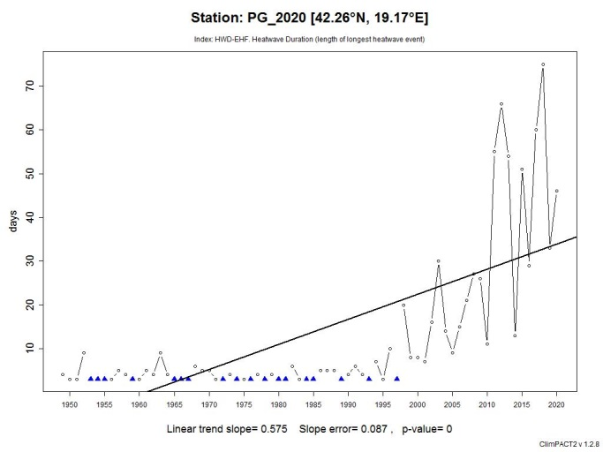
Figura 5.6 Kohëzgjatja më e gjatë e valës së nxehtësisë (majtas, indeksi HWD-EHF) në Podgoricë
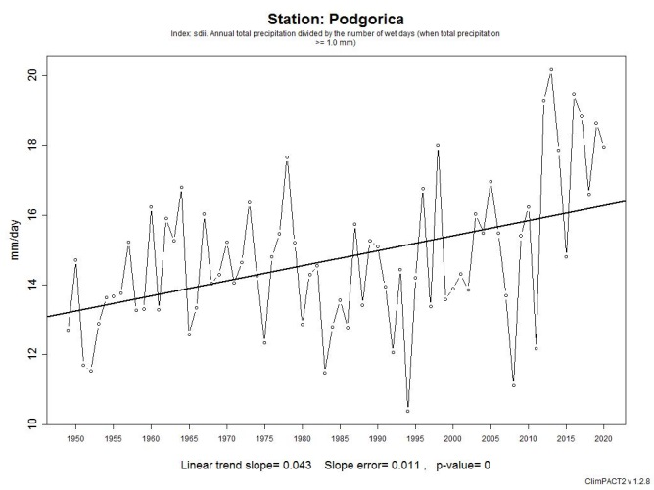
Figura 5.7 Intensiteti vjetor i reshjeve (mm / ditë) në Podgoricë

Temperaturat e pritshme, reshjet dhe ngjarjet ekstreme
Parashikimet e ndryshimit të klimës u prezantuan në bazë të Raportit të tretë kombëtar të Malit të Zi sipas UNFCCC, i cili përdori modelin rajonal NMMB, skenari RCP8.5 për periudhën 2011-2100. Analizat u vëzhguan në lidhje me periudhën 1971-2000, dhe rezultatet u paraqitën për secilën periudhë tridhjetëvjeçare 2011-2040, 2041-207 dhe 2071-2100.

Parashikimet e temperaturës
Sipas skenarit të ndryshimit të klimës RCP8.5, i cili supozon një rritje të vazhdueshme të përqendrimit të CO₂ në atmosferë gjatë shekullit 21, mund të pritet një rritje e mëtejshme e temperaturës së ajrit. Kushtet klimatike do të karakterizoheshin nga një rritje e konsiderueshme e numrit të ditëve të verës, numri i ditëve dhe netëve tropikale, të cilat mund të kenë implikime veçanërisht negative për shëndetin e njerëzve në të ardhmen. Gjatësia dhe numri i përgjithshëm i valëve tropikale do të vazhdojnë të rriten deri në fund të këtij shekulli. Numri i ditëve me ngrica do të zvogëlohet ndjeshëm, dhe periudha e vegjetacionit do të jetë më e gjatë.
Tabela 5.2 Ndryshimet e parashikuara në temperaturat mesatare sezonale dhe vjetore për Tuzi
 |  | Parashikimet e temperaturës në lidhje me periudhën referuese 1971-2100.
 |  | Skenari RCP8.5
 |  | 2011-2040. | 2041-2070. | 2071-2100.
Temperatura mesatare vjetore |  | +1,5 do 2°C | + 2.5 do +3°C | rreth +.5°C
Temperatura mesatare sezonale | dimri | +2 do 2.5°C | rreth + 2.5°C | rreth +5.5°C
Temperatura mesatare sezonale | pranvera | +1,5°C +2 °C | rreth + 2.5°C | +4,5°C do +5°C
Temperatura mesatare sezonale | vera | oko +2 °C | rreth + 3°C | rreth + 6°C
Temperatura mesatare sezonale | vjeshta | +2 do 2.5°C | rreth + 2.5°C | rreth +5.5°C
Numri i ditëve me ngrica |  | -50% | -70% | -95%
Kohëzgjatja mesatare e valëve të nxehtësisë |  | 2 herë më e gjatë | 3-4 herë më e gjatë | Kohëzgjatje 10 herë më e gjatë
Numri mesatar vjetor i valëve të nxehtësisë |  | 4 - 5 herë më e gjatë | 7-8 herë më e gjatë | 10 herë më e gjatë

Parashikimet e reshjeve
Parashikimet klimatike tregojnë se me kalimin e kohës klima do të ketë tendencë të ketë një regjim më të thatë të reshjeve, me anomali mesatare negative në nivelin vjetor prej -5% deri në -10%, kryesisht si pasojë e një reduktimi të mundshëm të reshjeve të verës. Meqenëse shfaqja e borës në zonën e Zetës në kushtet aktuale mund të konsiderohet një fenomen relativisht i rrallë, ndryshim i mëtejshëm i kushteve klimatike, mund të presim që në këto zona të mos ketë borë. Në të ardhmen, mesatarisht mund të pritet një reduktim i numrit të ditëve me reshje të grumbulluara prej më shumë se 20 mm. Nga ana tjetër, gjatë këtyre ditëve akumulimet e reshjeve mund të jenë më të larta në lidhje me vlerat nga periudha referuese dhe për këtë arsye intensiteti i reshjeve. Mund të pritet që numri i ditëve të njëpasnjëshme pa reshje të rritet në të ardhmen, gjë që do të shkaktojë një rrezik në rritje të thatësirës.
Tabela 5.3 Parashikimet e ndryshimeve në reshjet mesatare sezonale dhe vjetore, numri i ditëve me reshje të mëdha, numri i ditëve të thata të njëpasnjëshme dhe ndryshimet në reshjet e borës
 |  |  | Parashikimet e reshjeve në lidhje me periudhën referuese 1971-2100.
 |  |  | RCP8.5
 |  |  | 2011-2040. | 2041-2070. | 2071-2100.
Reshjet mesatare vjetore të shiut |  |  | deri në -5% | prej -5% deri në -10% | prej -5% deri në -10%
Sasia mesatare e reshjeve sezonale |  | dimri | prej -5% deri në -10% | deri në -5% | +10%
 |  | pranvera | +5% | rreth -10% | -20%
 |  | vera | prej -10% deri në -20% | -20% | -45%
 |  | vjeshta | rreth +5% | prej +5% deri në  +10% | +5%
Numër mesatar i ditëve me reshje të dendura shiu (> 20mm) në vit |  |  | -5% deri në -10% | -5% deri në -10% | -10%
Numri mesatar i ditëve të thata të njëpasnjëshme (reshje <1 mm) |  |  | deri në -5% | -20% | 50%
Bora | dimri |  | -80% | -90% | -90%
Bora | nëntor - prill |  | -80% | -90% | -90%

Era ekstreme - shpejtësia maksimale
Rezultatet e modelimit tregojnë një rënie të lehtë në shpejtësinë mesatare vjetore mesatare të erës në të dy skenarët (skenari i ADN -së, A1B dhe A2) dhe të dyja intervalet kohore. Reduktimi i mundshëm është rreth -5% në krahasim me normën klimatologjike të viteve 1961-1990.
Për më tepër, pritet një rritje e ngjarjeve ekstreme intensive gjatë verës, siç janë stuhitë e pasuara nga erëra të forta dhe të stuhishme dhe reshje të mëdha shiu, gjë që sigurisht tregon një shkallë të lartë të cenueshmërisë së kësaj zone ndaj dëmtimeve të shkaktuara nga këto ngjarje ekstreme.

Vlerësimi i rrezikut dhe cenueshmëria ndaj ndryshimeve klimatike

Ngjarje ekstreme të vëzhguara - rreziqet
Rreziku natyror është një proces ose fenomen që mund të shkaktojë humbje jete, lëndime ose rreziqe të tjera shëndetësore, dëme në pronë, shqetësime sociale dhe ekonomike ose degradim të mjedisit (UNISDR 2009).

Bazuar në hulumtimin e kryer për studimin "Analiza e kryeqytetit Podgorica mbi ndryshimet klimatike", gjatë së cilës u mblodhën të dhëna për dëmet e shkaktuara nga ndryshimet klimatike dhe ngjarjet ekstreme - rreziqet, mund të konkludohet se rreziqet më të rëndësishme janë:
- shira të dendur që çojnë në përmbytje / përmbytje;
- valët e të nxehtit;
- thatësira e ndjekur nga zjarret në pyje;
- stuhi;
- breshër.
Rreziqet si përmbytjet dhe zjarret në pyje gjithashtu kanë një ndikim ndërkufitar.

Valët e nxehtësisë
Valët e nxehtësisë u regjistruan në Podgoricë në disa raste gjatë 2003, 2004, 2005, 2006, 2007, 2011, 2012, 2013 dhe 2014.
Regjistrimet në temperaturën maksimale ditore në nivelin shtetëror prej 42.2 °C (gusht 2003), 44.8 °C (gusht 2007) dhe 44 °C (gusht 2012) u matën gjithashtu në këto periudha.
Valët e nxehtësisë kanë shkaktuar rritje të stresit të nxehtësisë në popullatë, me një ndikim veçanërisht negativ në shëndetin e grupeve të cenueshme (të moshuarit, fëmijët, njerëzit me sëmundje kardiovaskulare dhe të zemrës dhe të sëmurët mendorë). Përveç kësaj, pati një rënie të produktivitetit të punës, veçanërisht në sektorët e bujqësisë, infrastrukturës dhe ndërtimit, një rënie në aktivitetet e tjera ekonomike (tregti; shërbime), rritje të konsumit të energjisë elektrike dhe konsum të ujit.
Më të prekurat ishin pjesët urbane të Podgoricës, Tuzit dhe Gollubovcit, si dhe parqet e qytetit, parkun pyjor, bllokun dhe gjelbërimin linear.

Thatësira
Periudha nga 01.06. deri më 10.09.2003. u shënua nga thatësira, e cila u zhvillua në bujqësi (terminologji e miratuar). Një pranverë shumë e ngrohtë dhe një verë jashtëzakonisht e ngrohtë kontribuan për këtë.
Pas disa vitesh pushim, filloi një thatësirë ​​e re e cila u zhvillua në hidrologjike pas bujqësisë. Në periudhën nga 01.06. deri më 19.10.2007, numri maksimal i ditëve të njëpasnjëshme pa reshje ishte 56, që është numri i tretë rekord dhe i barabartë me vlerat nga 1988 dhe 1989. Në vitin 2007 ishte pranverë, verë dhe dimër jashtëzakonisht i ngrohtë.
Kushtet jashtëzakonisht të thata u regjistruan gjatë gjithë vitit 2011. Thatësira u zhvillua në hidrologjike. Temperatura mesatare e ajrit ishte mbi mesataren për pjesën më të madhe të vitit. Nëntori 2011 ishte viti më i thatë që nga viti 1970. Pranverë shumë e ngrohtë, verë dhe vjeshtë jashtëzakonisht e ngrohtë dhe dimër në kategorinë e ngrohtë.
Thatësira ka shkaktuar kufizime në disponueshmërinë e ujit të pijshëm, ndërsa prodhimi bujqësor në zonat periferike ka pësuar dëme të mëdha. Niveli i ujit në lumenj arriti një minimum. Përrenjtë më të vegjël janë tharë. Janë regjistruar dëmtime të biodiversitetit, dhe ka pasur një tharje të bimësisë më pak rezistente ndaj temperaturave të larta, e cila ka një nevojë më të madhe për ujë. Si efekt anësor i thatësirës, ​​sipërfaqet e mbinxehura të asfaltit rritën më tej temperaturën e ajrit. Zonat e gjelbra dhe të parkut në qytet, si dhe kopshtet dhe oborret e shtëpive në vendbanimet periferike u prekën veçanërisht. Funksionimi i impiantit të trajtimit të ujërave të zeza ishte gjithashtu i vështirë.

Zjarret
Si pasojë e valëve të lartpërmendura të nxehtësisë dhe periudhave të thata, disa zjarre në shkallë të gjerë u regjistruan në Podgoricë, si më poshtë: 04.08.2007, 24.08.2011, 16.07.2012, 24.07.2012. dhe 31.07.2013.
Me atë rast, një zonë më e madhe nën pyje u shkatërrua, tymi dhe smogu i shtuar u regjistruan në territorin e komunës së Podgoricës dhe ndodhën dëme të mëdha materiale. Park-pyjet përtej rrugës nga KAP-it, Gorica, Fushat e Cemit dhe Gollubovci u dëmtuan veçanërisht. Në vendbanimin e refugjatëve / romëve Konik - Kampi I, 29 kazermat u dogjën dhe 150 familje me një total prej 800 personash mbetën pa strehim.
Dëmet nga zjarret në 2020 dhe 2021 në komunën e Tuzit janë treguar në tabelën:

Tabela 5.4 Dëmet nga zjarri në vitin 2020 dhe 2021
Dëme totale nga zjarri në vitin 2020 | 134.422 €
Dëme totale nga zjarri në vitin 2021 | Nuk ka pasur

Shirat e dendur që çojnë në përmbytje / përmbytje
Përmbytjet periodike të pjesëve të caktuara në pellgun e Liqenit të Shkodrës janë veçanërisht të theksuara në pranverë dhe vjeshtë, kur reshjet janë më të larta. Pastaj ka shpesh përmbytje në Luginën e Zetës dhe brigjet e Liqenit të Shkodrës.
Shirat e shumtë nga dhjetori 2009 deri më 10 janar 2010 shkaktuan dëme serioze materiale. Një numër i madh i shtëpive në zonën e Liqenit të Shkodrës dhe Ulqinit u përmbytën. Rreth 1,100 njerëz ose 245 familje u evakuuan. Niveli i ujit në Moraçë ishte 702 cm, që përfaqëson 44% të nivelit maksimal të ujit.
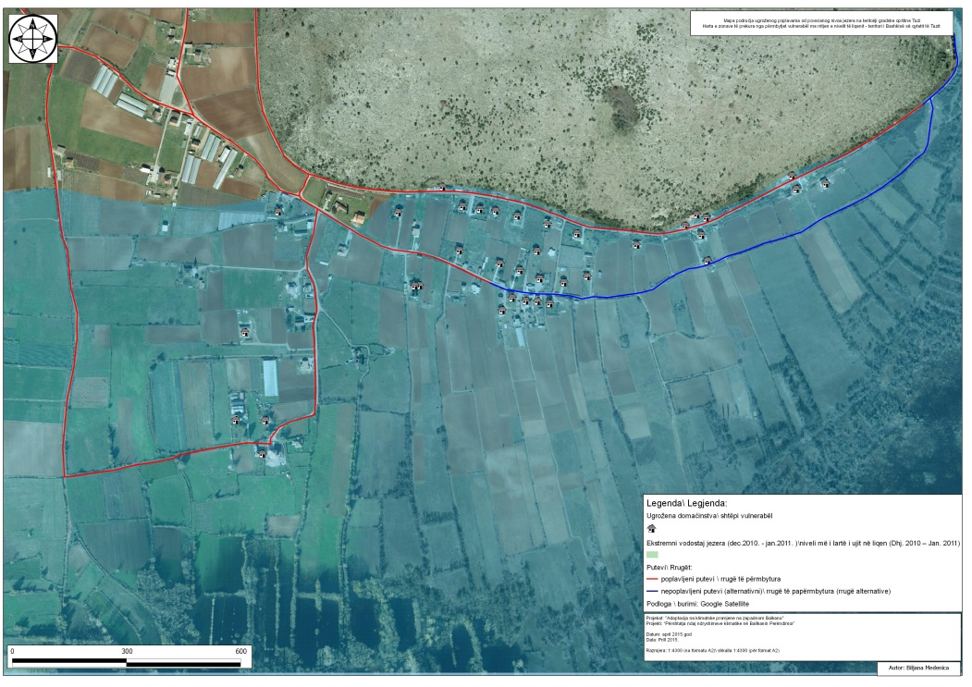
Figura 5.8 Familjet e cenueshme në nivelin ekstrem të ujit të Liqenit të Shkodrës në periudhën nga dhjetori 2010 deri në janar 2011 (projekti GIZ „Përshtatja ndaj ndryshimeve klimatike në Ballkanin Perëndimor”)
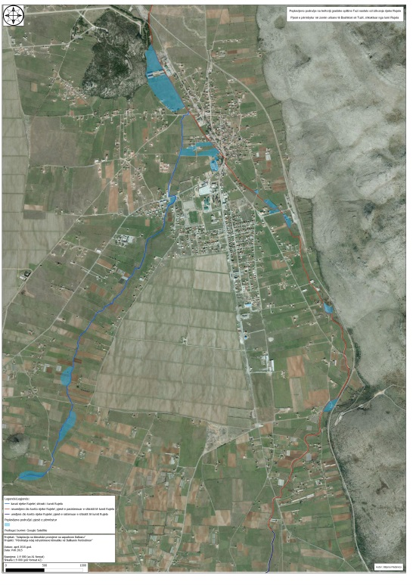
Figura 5.9 Zona të përmbytura për shkak të daljes së lumit Urrela nga 30.11. deri në 01.12.2010. (Projekti GIZ „Përshtatja ndaj ndryshimeve klimatike në Ballkanin Perëndimor”)
Gjatë tre ditëve, nga 30.11. deri në 01.12.2010. vit, u regjistruan reshje të mëdha me mbi 100 l / m². Ishte përmbytja më e madhe e regjistruar ndonjëherë, duke pasur parasysh se niveli i matur i ujit në stacionin matës të Pllavnicës tejkaloi nivelin e Liqenit të Shkodrës me 38 cm në janar 1963, kur niveli i Liqenit të Shkodrës arriti nivelin maksimal të ujit të regjistruar prej 530 cm. Lumi Urrela, lumi Cem dhe Liqeni i Shkodrës dolën nga shtrati. Veprimtaria e fortë ciklonike vazhdoi, e ndjekur nga era e fortë jugore dhe temperaturat e larta të ajrit, të cilat shkaktuan reshje të mëdha shiu (mbi 146 l / m²). Niveli maksimal i regjistruar i ujit të Liqenit të Shkodrës gjatë kësaj vale të re përmbytjesh u regjistrua më 04.12.2010. në HS Pllavnica - 588 cm (vlera më e lartë e matur ndonjëherë).
Gjatë vitit 2012, ato u regjistruan në dy raste: 27.08. dhe 28.08. (shira të dendur për shkak të aktivitetit të fortë ciklonik nga Alpet, ranë 93 mm shi) dhe 29.11.2012. (në pak më shumë se 24 orë, ra 157 l / m2, që është 66% e reshjeve mesatare për nëntorin).
Gjatë gjysmës së dytë të marsit dhe gjysmës së parë të prillit 2013, reshjet e dendura pasuan përsëri - shi i fortë i ndjekur nga një erë e fortë jugore, dhe më 5 prill 2013. u mat niveli i ujit prej 445 cm.
Më 21 janar 2014, për shkak të reshjeve të mëdha, lumi Urrela doli nga shtrati përsëri.
Dëmet nga përmbytjet në vitin 2020 dhe 2021 në komunën e Tuzit janë treguar në tabelën:
Tabela 5.5 Dëmet nga përmbytjet në vitin 2020 dhe 2021
Dëmet totale të përmbytjeve në vitin 2020 | 1.500 €
Dëmet totale të përmbytjeve në vitin 2021 | 31.605 €

Reshjet e borës
Bora është një dukuri e rrallë në komunat e Podgoricës, Gollubovcit, Tuzit dhe vendbanimeve të tjera të Luginës së Zetës, dhe për këtë arsye paraqet kushte ekstreme të motit. Ai u regjistrua në janar 2005, dhe 2012 ishte veçanërisht me borë në disa raste: 01-08.02. (reshjet e borës me erë të fortë verilindore dhe temperatura të akullta, lartësia e mbulesës së dëborës arriti mbi 50 cm), 11.02-24.02. (deri në 57 cm mbulesë totale të borës) dhe 11.12.2012. vit (15 cm mbulesë dëbore).
Kishte borë nga 02 deri më 04.02.2014. (deri në 32 cm në lartësinë e mbulesës së borës).
Gjatë reshjeve ekstreme (shi dhe borë) të regjistruara, ndërtesa të shumta banimi dhe biznesi u përmbytën, dhe disa rrugë ishin të pakalueshme. Trafiku rrugor dhe ajror u ndërpre. Në raste ekstreme, shkollat ​​dhe kopshtet u mbyllën dhe u shpall gjendja e jashtëzakonshme (evakuimi dhe kujdesi për popullsinë dhe të mirat materiale). Kishte gjithashtu një ndërprerje të energjisë në disa pjesë të qytetit. Gjithashtu u regjistrua një rritje e turbullimit dhe njollës së ujit për shkak të kullimit, dhe uji i pijshëm nga puset individuale ishte i papërdorshëm. Kishte gjithashtu derdhje gropash septike dhe u shkaktua një sasi e madhe mbeturinash. Funksionimi i impiantit të trajtimit të ujërave të zeza ishte veçanërisht i vështirë.
Për shkak të reshjeve të mëdha, pjesë të caktuara të Podgoricës ishin veçanërisht të rrezikuara (nënkalimi në Tushki put, Rruga Vojisllavleviqa, 27 Mars, Kral Nikollës, Oktobarske revollucije, Bulevardi revolucije si dhe nënkalimi në Zllaticë, shtrati i lumit Sava), Komunës urbane Gollubovci (Gostil, Berisllavci, Bijello pole, Bistrice, Kurillo, Vranjina, Ponari, Shushunja, Goriçani, Mojanoviqi, Gollubovci, Mataguzhi) dhe Komunës urbane të Tuzit (pjesë urbane e Tuzit dhe fshatrave përreth: Narhelm, Vrane, Vllanë, Koderbudan, Vuksanlekaj, në BL Dinoshë: Tojeq dhe Omerbozhaj).

Stuhitë
Zona e qytetit të Podgoricës u prek gjithashtu nga stuhitë disa herë, si më poshtë: Shkurt 2009 (shpërthimet e erës në Podgoricë ishin 50 km / orë), 15.05.2010, 09.06.2010. (sasia e reshjeve ishte 21.5 l / m² me një erë të fortë prej 12.8 m / s nga drejtimi lindje-juglindje dhe pamja e qytetit), 05.10.2010. dhe 12.07.2012. Ngjarja ekstreme ishte një stuhi dëbore më 11 dhjetor 2012. (jo tipike për Podgoricën, e matur 20 cm borë, erëra shumë të forta prej 16.9 m / s).
Shfaqja e shushunjave është regjistruar edhe më 30.05.2013.
Në Komunën e Tuzit, të dhënat mbi dëmet e shkaktuara mbahen nga Komisioni për vlerësimin e dëmeve nga fatkeqësitë natyrore në Sekretariatin për bujqësi dhe zhvillim rural. Sipas të dhënave të disponueshme nga viti 2020 deri në vitin 2021, dëmet e stuhisë në komunën e Tuzit tregohen në tabelë (Tabela 5.6).
Tabela 5.6 Dëmet nga stuhia
Dëmtimi total i mbulesës PVC në serë për shkak të erës së stuhishme në vitin 2020 | 41.105 €
Dëmtimi total i mbulesës PVC në serë për shkak të erës së stuhishme në vitin 2021 | 20.813 €

Breshër
U regjistruan stuhi më të mëdha breshëri: 09.06.2011, 26.05.2013, 19.06.2014 dhe 22.08.2014.
Gjatë stuhisë (me ose pa breshër dhe borë), prodhuesve bujqësorë u shkaktuan dëme të mëdha materiale, sepse të korrat u shkatërruan. Gjithashtu, u regjistruan dëmtime mekanike dhe fiziologjike në bimë, dhe pasoi shfaqja e sëmundjeve dhe dëmtuesve të bimëve. Pati gjithashtu dëme në ndërtesa dhe automjete, si dhe në rrjetin e energjisë dhe sistemet hidraulike. Receptorët kryesorë ishin: të lashtat dhe serat në vendbanimet periferike (Toloshi, KU e Tuzit dhe Gollubovcit), parku dhe zonat e gjelbra në qytet, veçanërisht ndërtesat me çati të pjerrëta dhe objekte infrastrukturore.
Bazuar në sa më sipër, mund të konkludohet se ngjarjet ekstreme të motit shpesh prekën territorin e Podgoricës dhe shkaktuan pasoja serioze.
Valët e nxehtësisë patën efekte në bërthamën urbane, për shkak të më pak vegjetacionit, një përqindje të madhe të zonave të mbuluara me asfalt dhe beton dhe lëvizjes së kufizuar të ajrit. Duhet të veçohen pasojat negative për gjelbërimin urban. Gjithashtu, mund të thuhet se intensiteti i reshjeve dhe përmbytjeve po rritet, dhe pjesët më të rrezikuara nën ndikimin e përmbytjeve ishin zonat pranë Liqenit të Shkodrës dhe rrjedhat më të vogla të ujit në territorin e Podgoricës, Tuzit dhe komunës urbane të Gollubovcit.
Sipas analizave të mëparshme, mund të konkludohet se zona e Luginës së Zetës është e ekspozuar ndaj motit ekstrem të rrezikshëm dhe ngjarjeve klimatike, të cilat e kanë prekur atë më shpesh dhe kanë shkaktuar dëme, veçanërisht në 20 vitet e fundit. Ndryshimet e vëzhguara klimatike kishin të tre aspektet e ndikimit: në sistemet fizike (lumenjtë, Liqeni i Shkodrës, thatësira dhe përmbytjet), në sistemet biologjike (zjarret e pyjeve, bimësia dhe peshqit) dhe në sistemet njerëzore dhe të menaxhimit (prodhimi i ushqimit, jetesa, shëndeti dhe ekonomia).
Praktikisht, të gjitha vendbanimet në Malin e Zi përdorin ujërat nëntokësore karstike për furnizimin me ujë publik. Prandaj, ata përdorin një burim që është shumë i ndjeshëm ndaj ndryshimeve klimatike. Rritja e temperaturës, zgjatja e sezonit të thatë, regjimi i pabarabartë i reshjeve, rritja e intensitetit të reshjeve, stuhitë e rastit rekord gjatë sezonit të thatë çojnë në shqetësime, pra ndryshime në regjimin e ujërave nëntokësore.
Reduktimi i reshjeve vjetore të borës, sipas raportit të IPCC (Paneli ndërqeveritar për ndryshimet klimatike), mund të ketë një ndikim negativ në furnizimin me ujë. Sasitë më të mëdha të dëborës në zonën ujëmbledhëse të burimit lejojnë që minimumi hidrologjik të shfaqet më vonë (në shtator) në krahasim me burimet, zona ujëmbledhëse e të cilëve karakterizohet nga një sasi më të vogël të borës (në këto burimet e fundit minimumi hidrologjik mund të ndodhë në fillim të gushtit, pra gjatë konsumit maksimal të ujit). Në një farë mase, akuiferet që janë të lidhur hidraulikisht me rrymat sipërfaqësore janë gjithashtu të ndjeshëm ndaj ndryshimeve klimatike.

Përmbledhje e rrezikut nga rreziqet e motit
Është vlerësuar se valët e nxehtësisë, thatësira, shira të dendur që çojnë në përmbytje dhe stuhi kanë rrezikun më të lartë të shfaqjes dhe dëmin / rreziqet që ato shkaktojnë. Parashikimet klimatike tregojnë një rritje të intensitetit të tyre në të ardhmen. Kështu, në rastin e skenarit RCP8.5, gjatë këtij shekulli, në shumicën e pjesëve të Malit të Zi, mund të pritet një ulje e numrit të episodeve kur reshjet pesë-ditore tejkalojnë 60 mm, por edhe një rritje të akumulimeve gjatë episodeve individuale. Kjo do të thotë që edhe pse numri i episodeve do të jetë më i vogël, reshjet e grumbulluara në to do të jenë mesatarisht më të larta. Ky ndryshim mund të jetë veçanërisht i rëndësishëm në rastin e analizimit të rrezikut nga përmbytjet e rrëmbyeshme dhe rrëshqitjet e tokës.
Duke pasur parasysh se shpeshtësia e shfaqjes së temperaturave jashtëzakonisht të ulëta është e vogël në periudhën nga viti 1951 e deri më tani dhe se ato kanë një trend rënës në të ardhmen, vlerësohet se rreziku i shfaqjes së tyre është i ulët.
Rezultatet e modelimit tregojnë një rënie të lehtë në shpejtësinë mesatare vjetore të erës në të dy skenarët (skenari i ADN -së, A1B dhe A2) dhe të dyja intervalet kohore. Ndryshimet e mundshme janë rreth -5% në krahasim me normalen klimatologjike të viteve 1961-1990. Prandaj, rreziku i stuhive vlerësohet të jetë mesatar.
Tabela 5.7 Rreziqet klimatike me rëndësi të veçantë për Tuzin
Lloji | Rreziku ekzistues | Rreziku i pritshëm në periudhën 2011-2040.
Lloji | Rreziku ekzistues | Ndryshimi i pritshëm në intensitet | Ndryshimi i pritshëm i frekuencës | Afati kohor | Treguesit e rrezikut
Nxehtësi ekstreme | I lartë | Rritje | Rritje | Afatmesëm | Frekuenca e valëve të nxehtësisë është mesatarisht 4-5 herë më e lartë, dhe kohëzgjatja është 2 herë më e gjatë gjatë vitit
Ftohje ekstreme | I ulët | Pa ndryshime | Ulje | Afatmesëm | Ndryshimi i numrit të ditëve me ngrica deri në -50%
Reshje ekstreme: Intensiteti i reshjeve më i madh se 20 mm | I lartë | Rritje | Rritje | Afatmesëm | Ndryshimi i numrit të ditëve me reshje më të mëdha se 20 mm mesatarisht nga -5% në -10% në vit. Ndryshimi i sasisë së reshjeve ditore më të madhe se 20 mm mesatarisht deri në + 5% në vit. Ndryshimi vjetor në numrin e episodeve me reshje pesë -ditore më të mëdha se 60 mm nga -5% në -10%. Ndryshimi mesatar i reshjeve gjatë episodeve individuale deri në + 5%.
Përmbytje | I lartë | Rritje | Rritje | Afatmesëm | Rrjedha vjetore e lumit
Thatësira | I lartë | Rritje | Rritje | Afatmesëm | Ndryshimi i numrit të njëpasnjëshëm të ditëve pa reshje për verën mesatarisht + 20%, dhe çdo vit + 10%.
Stuhi | Mesatar | Rritje | Rritje | Afatmesëm | * Ndryshimet mesatare në shpejtësinë mesatare vjetore mesatare të erës rreth -5%. (ADN)
Zjarret në pyje | I mesëm | Pa ndryshime | Pa ndryshime | Afatmesëm
Bora | I ulët | Zvogëlim | Zvogëlim | Afatmesëm | Ndryshimi mesatar -80% për dimrin si dhe për periudhën nëntor - prill.

Cenueshmëria e qeverisjes vendore ose rajonit
Tabela (Tabela 5.8) përshkruan dobësitë socio-ekonomike, dobësitë fizike dhe mjedisore të komunës së Tuzit ndaj faktorëve jo klimatikë (paradigma e re e cenueshmërisë, IPCC 2014) dhe faktorët që tentojnë t'i përkeqësojnë ato.
Tabela 5.8 Cenueshmëria socio-ekonomike, cenueshmëria fizike dhe mjedisore e komunës së Tuzit
Lloji i cenueshmërisë | Përshkrimi i cenueshmërisë | Treguesit e cenueshmërisë
Socio - ekonomik | Grupet më të prekshme në tregun e punës janë personat me kualifikim të ulët, të cilët përbëjnë mbi gjysmën e të papunëve. Këta janë kryesisht njerëz të moshuar, mbi 50 vjeç. Numri i tyre është në rritje dhe është më i theksuar në popullatën meshkuj. Struktura e personave të papunë është e pafavorshme me një pjesë të madhe të personave PK. Këta persona mund të konsiderohen më të vështirë për t'u punësuar, duke pasur parasysh se zgjedhja e vendeve të punës është e kufizuar, si dhe se këto punë mund të kryhen nga persona me shkallë më të lartë arsimimi. Grupet e cenueshme përfshijnë pensionistët, të papunët dhe familjet beqare, punëtorët që punojnë në natyrë, fëmijët, gratë shtatzëna dhe të sëmurët kronikë.  Shkalla e ulët e aktivitetit të popullsisë femërore prej 20.7% dhe niveli i lartë i popullsisë joaktive prej 28% të amvisave tregojnë se gratë nuk janë financiarisht të pavarura në një ekonomi që është kryesisht e varur nga bujqësia. Nëse kjo mbetet kështu, ndryshimi i klimës do të veprojë si një përforcues për pabarazinë e mëtejshme gjinore dhe rritjen e varësisë financiare të grave.  Temperaturat ekstreme do të ndikojnë në shëndetin e njerëzve, dhe për shkak të të ardhurave të ulëta personale dhe strukturës së papunësisë, një numër më i madh i banorëve nuk do të jenë në gjendje të paguajnë për energjinë e ftohjes gjatë verës. Thatësira dhe reshjet ekstreme, përfshirë breshrin, do të ndikojnë në çmimet më të larta të produkteve bujqësore dhe ushqimeve bazë, të cilat do të jenë një barrë shtesë për shoqërinë në rrethanat aktuale. | Përqindja e popullsisë mbi moshën 60 vjeç është 14.6%, pensionistët 11.3%, 205 që marrin sigurim material nga familjet e tyre, nga të cilët 39 janë të moshuar. Përqindja e grave të papuna është 54%.  Mbi 55% e të papunëve janë persona PK mbi 50 vjeç.  Përfitimi i pleqërisë merret nga 170 përfitues të cilët ishin angazhuar vetëm në bujqësi për nevojat e tyre, por që nuk ushtronin të drejtën për pension.  Shumica e popullsisë jeton në fusha, 86% e totalit.  Plakja demografike dhe migrimi.  Qasje e vështirë në shërbimet sociale dhe nivel i ulët i kapitalit social.  Infrastruktura e biznesit e zhvilluar në mënyrë të pamjaftueshme.
Fizike dhe mjedisit jetësorë | Komuna e Tuzit ndodhet në juglindje të Malit të Zi. Sipërfaqja e saj është 246.8 km² ose 1.79% të sipërfaqes së përgjithshme të Malit të Zi. Është rreth 40 km larg nga deti Adriatik, 14 km nga kalimi kufitar Bozhaj me Republikën e Shqipërisë, dhe rreth 10 km nga Podgorica. Kufizohet me Liqenin e Shkodrës në jug, Podgoricën në perëndim dhe veri dhe Republikën e Shqipërisë në lindje.  Sipas pozicionit të tij fizik dhe gjeografik, Tuzi ndodhet në fushën e Zetës, e cila është pjesë e Luginës së Malit të Zi Qendror, lartësia e së cilës zvogëlohet nga veriperëndimi në juglindje në rangun nga 1000 m mbi nivelin e detit deri në 6 m mbi nivelin e detit. Lugina është e rrethuar nga masivët malorë të Bjeshkëve të Nëmuna, Komi dhe degët e Gurit të katunit dhe Malit Rumija në perëndim dhe jug; pjesa më e madhe e tij është e zënë nga Liqeni i Shkodrës. Fusha e Zetës, e vendosur në veri të Liqenit të Shkodrës, është fusha më e madhe në Mal të Zi. Ka tokë me cilësi të lartë të aftësisë kreditore I dhe II. Tokat janë kryesisht karbonate, organo-minerale, torfe, aluviale-karbonate, toka sedimentare dhe antropogjene-terra rossa (ruan ujin, e cila është e rëndësishme gjatë verës), tokë pyjore, etj. Kjo topografi ndikoi gjithashtu në vendbanimin. Dendësia e popullsisë është më e larta dhe lidhet drejtpërdrejt me prodhimin dhe furnizimin me ushqim. Kështu, numri më i madh i fermave bujqësore ndodhet në zonën fushore. Në strukturën e zonave bujqësore, më të përfaqësuar janë vreshtat, e ndjekur nga livadhet dhe kullotat, perimet dhe frutat. Për shkak të pjesëmarrjes më të madhe të bujqësisë në aktivitetin e përgjithshëm ekonomik, ajo është dega më e rëndësishme strategjike, e cila është një burim shtesë i të ardhurave për një numër të madh të popullsisë vendase.  Nga sipërfaqet e ujit, pranë Liqenit të Shkodrës, në pjesën e komunës së Tuzit janë lumi Cem dhe lumi Urrela. Pastaj janë pyjet dhe malet që lidhen më tej me Bjeshkët e Nëmuna. Lumenjtë janë të rrëmbyeshëm sepse kanë një ndryshim të madh në rrjedhën e ujërave më të mëdhenj dhe më të vegjël.  Sidoqoftë, një pjesë e zonës pranë Liqenit të Shkodrës, lumenjtë Cemi dhe Urrela u nënshtrohen përmbytjeve në pranverë dhe vjeshtë, kur intensitetet e reshjeve janë më të larta dhe kur bora shkrihet në fushat karstike. Kur niveli i liqenit është maksimal, Liqeni i Shkodrës mbulon një sipërfaqe prej rreth 540 km², dhe në një nivel minimal prej rreth 369.72 km². Në të njëjtën kohë, dega e saj më e madhe, Moraça, ka ndikimin më të madh në nivelin e liqenit. Ishulli i tij i vetëm, Bojan, ka ndikimin më të vogël. Cenueshmëria e madhe ndaj derdhjeve të ujit nga Liqeni i Shkodrës dhe shtretërit e lumenjve është sepse në këto zona ka fshatra (Narhelm, Koderbudan, Vrane, Tojeq dhe Dinoshë), tokë bujqësore dhe ferma. Mungesa e burimeve financiare dhe sigurimit, lidhjet e pamjaftueshme të trafikut, sistemi i mbrojtjes nga përmbytjet i zhvilluar në mënyrë të pamjaftueshme, rrjedhat e parregulluara të ujit i bëjnë banorët dhe bujqësinë shumë të prekshëm nga përmbytjet. Për më tepër, ndryshimi i klimës tashmë ka një ndikim në intensitetin më të lartë të reshjeve dhe përmbytjeve në këtë rajon, dhe do të vazhdojë ta bëjë këtë në të ardhmen.  Nga ana tjetër, klima e thatë është në korrik. Meqenëse topografia e luginës së Malit të Zi Qendror është e tillë që është e hapur përtej Liqenit të Shkodrës në pjesën më jugore të Malit të Zi, ndikimi i ngrohtë i Detit Adriatik depërton në brendësi të tij. Për shkak të shkallës më të lartë të kontinentitetit dhe pastërtisë së madhe të qiellit gjatë verës, toka dhe ajri janë shumë të nxehta, duke e bërë zonën e Luginës Zeta më të ngrohtën në Mal të Zi. Verat janë të thata dhe të nxehta, gjë që është karakteristikë e klimës së ndryshuar mesdhetare. Burimet mund të thahen gjatë stinës së verës, dhe përndryshe të gjitha burimet janë me rendiment hezitues. Për shkak të rrethanave të tilla, rriten perimet e hershme, përkatësisht patatet (kryesisht patatet e hershme), pastaj shalqiri, speci, lakra, pjepri, kungulli i njomë, domatja, kastraveci, etj.  Për shkak të ndryshimit të klimës, thatësira është më e shpeshtë dhe më e gjatë, e ndjekur nga temperaturat e larta dhe zjarret në pyje. Për shkak të rendimenteve të reduktuara, shumë të prekshme nga thatësira janë prodhuesit bujqësor të kulturave bujqësore, prodhuesit e frutave dhe perimeve (ullinj, fiq, agrume, rrush dhe mjedra, patate, lakër dhe speca), blegtorë dhe prodhuesit e qumësht. Prodhimi i tyre është i fragmentuar, integrimi është i dobët, vëllimi i prodhimit për familje është i vogël, niveli teknologjik është i ulët dhe kapacitetet magazinuese mungojnë. Më të prekshmit në mjedis janë peshqit (p.sh. për shkak të tharjes së pjesëve të shtratit të lumit dhe niveleve të ulëta të ujit, peshqit vdesin në lumin Cem), fitocenoza dhe biodiversiteti.  Për shkak të konfigurimit të terrenit, kjo është një zonë me shpërthime të forta të erës veriore, erëra të stuhishme deri në stuhi në dimër, gjatë kalimit të cikloneve dhe në verë gjatë paqëndrueshmërisë lokale të ndjekur nga breshëri dhe goditjet e rrufesë. Sidoqoftë, aty gjendem shumë sera. Dëmet më të zakonshme janë fletët e PVC, kulturat bimore në to dhe jashtë. Serat nuk janë të siguruara sepse nuk ka të tilla që janë ndërtuar sipas standardeve (nuk janë të dëshmuara) vetëm vitet e fundit ato do të ndërtohen sipas standardeve, sepse nëse nuk kanë certifikatë, kompanitë e sigurimeve nuk do t'i sigurojnë ato. Mund të thuhet se vetëm 3-4 serra mund të siguroheshin.  Bujqësia është një ndotës i rëndësishëm, dhe si i tillë ushtron presion të fortë në mjedis si mekanikisht (plugim, ujitje -erozion) ashtu edhe kimikisht (pesticide, plehra minerale - acidifikim i tokës).  Në zonën e komunës së Tuzit, ujërat nëntokësore dhe sipërfaqësore janë të një cilësie të lartë dhe kanë një përbërës të rëndësishëm për zhvillim. Gjatë verës, për shkak të temperaturave të larta dhe thatësirave, nevojat për ujë rriten për shkak të ujitjes dhe ujit të pijshëm, gjë që rrit më tej presionin mbi sektorin e ujit.  Burimet ujore (Liqeni i Shkodrës, lumi Cem, përrenjtë e përkohshëm, burimet e përhershme dhe të përkohshme) janë ruajtur relativisht mirë. Mirëpo, nuk ka infrastrukturë për trajtimin e ujërave të zeza dhe kontroll të pamjaftueshëm të shumë burimeve të ndotjes.  Toka dhe ruajtja e saj është një faktor i rëndësishëm në mbrojtjen e mjedisit dhe zhvillimin e qëndrueshëm, veçanërisht duke pasur parasysh se toka në komunën e Tuzit është me pjellori të lartë. Faktorë të shumtë ndikojnë në humbjen e pronave të rëndësishme të tokës, dhe mes tyre spikat shndërrimi i tokës bujqësore në tokë ndërtimore.  Flora dhe fauna - pozita e favorshme gjeografike e komunës, përbërja gjeofizike dhe pedologjike e tokës si dhe kushtet e favorshme hidrologjike (Liqeni i Shkodrës, lumi Cem, përrenjtë e përkohshëm, burimet e përhershme dhe të përkohshme) kanë mundësuar zhvillimin e florës dhe faunës të ndryshme në komunën e Tuzit. Sidoqoftë, për shkak të thatësirave më të shpeshta dhe të gjata të shkaktuara nga valët e nxehtësisë si pasojë e ndryshimit të klimës, cenueshmëria e tyre është e lartë.  Pyjet mbulojnë 6564 ha. Nga pyjet, ka pyje cungishte, pyje të dendura, pyje të larta, tokë të papunuar dhe pyje për qëllime të tjera. Llojet e përfaqësuara janë qarri, ahu dhe bredhi i zi. Shumica e pyjeve janë pyje jo-komerciale.  Kanioni i lumit Cem është qendra e florës dhe faunës endemike në Mal të Zi. Deri më tani, janë regjistruar 813 specie bimore, ndërsa 959 lloje bimore janë regjistruar në zonën më të gjerë të lumit Cem, i cili përbën një të tretën e florës totale të Malit të Zi, si dhe mbi 30 bashkësi bimore. Speciet endemike të shpërndarjes së ngushtë i japin specifikë biodiversitetit të një terreni dhe përfaqësohen 24 specie të mbrojtura dhe 50 specie të mundshme për mbrojtje, si dhe një numër i madh i llojeve aromatike. Prania e 22 llojeve të peshkut është gjithashtu domethënëse.  Zona e mbrojtur e Liqenit të Shkodrës përbëhet nga disa vendqendrime të ndryshme: ujë të ëmbël, ujë të njelmët (jo të pijshëm), vendëqendrime pyjore, ligatina të ujërave të ëmbla, kullota të lagështa, brigje ranore dhe vendëqendrime shkëmbore me rreth 900-1000 lloje bimësh. Lidhja me lumenjtë Bojana dhe Drima mundëson migrimin e 150 llojeve të peshqve në rajon nga Deti Adriatik nëpërmjet Liqenit të Shkodrës nga dhe në Liqenin e Ohrit dhe Liqenit të Prespës. Zona merr rregullisht më shumë se 250.000 zogj shtegtarë që banojnë në zonat ujore gjatë dimrit, por ky numër po zvogëlohet për shkak të ndikimit të njeriut në natyrë. Liqeni i Shkodrës është në listën e lokacioneve të Ramsarit në Mal të Zi si dhe në Shqipëri.  Konvertimi i tokës - Në bashkësinë vendore ka gjithnjë e më shumë presion të theksuar dhe intensiv mbi biodiversitetin, i cili shprehet përmes shndërrimit të tokës bujqësore në tokë ndërtimore, shfrytëzimit të shtuar dhe të pakontrolluar të burimeve natyrore, intensifikimit të prodhimit bujqësor konvencional me përdorim të tepruar dhe të pakontrolluar të pesticideve dhe plehrave minerale.  Urbanizimi është në rritje, por nuk kryhet në përputhje me dispozitat ligjore ekzistuese dhe kërkesat për mbrojtjen e mjedisit dhe mundësitë e zhvillimit afatgjatë. Ekziston një presion i fortë mbi mjedisin përmes përdorimit të burimeve ujore, emetimeve të substancave të dëmshme, sasive të mëdha të mbeturinave, presionit mbi pasuritë natyrore të mbrojtura, shndërrimit të tokës bujqësore.  Mungesa e infrastrukturës komunale, depozitimi i parregulluar i mbeturinave dhe ujërave të zeza, përdorimi i teknologjive të papërshtatshme, frekuenca intensive e trafikut ngarkojnë ndjeshëm mjedisin. | Përqindja e bujqësisë është 75%, ndërsa 25% të tjera janë industri si shitja me pakicë dhe shumicë, prodhimi, ndërtimi, etj. dhe aktivitetet të tjera shërbimi.  Janë 2.175 ferma bujqësore, nga të cilat deri më 15 korrik 2020, 572 prej tyre janë regjistruar në Regjistrin e Ndërmarrjeve bujqësore dhe marrin premiume.  Lidhjet e trafikut në nivel lokal, veçanërisht në zonat rurale, nuk janë të zhvilluara mirë.  Prodhimi bujqësor dhe bujqit nuk janë të organizuar sa duhet. Zotërimet janë të fragmentuara, niveli i specializimit është i ulët, asortimenti i kulturave bujqësore është i pafavorshëm, cilësia e inputeve është e ulët dhe çmimi është i lartë; shkyçja me tregtarët dhe problemi në vendosjen e mallrave; rendiment i ulët, nivel i ulët i prodhimit të siguruar, informacion i dobët, interes i ulët në arsim.  Mungesa e kapaciteteve përpunuese dhe qendrave për plasimin e produkteve bujqësore.  Infrastruktura e zhvilluar në mënyrë të pamjaftueshme për zhvillimin e bujqësisë (ekzistenca e rrugëve fushore, probleme që lidhen me ujitjen dhe kullimin).  Sisteme të pamjaftueshme të mbrojtjes kundër përmbytjeve, thatësirave dhe valëve të nxehtësisë, menaxhimi i mbrojtjes së mjedisit.  Degradimi i tokës, çrregullimi i rrjedhave ujore dhe kanaleve.  Nuk ka qendra grumbullimi të produkteve bujqësore.  Përdorimi i tepërt dhe i pakontrolluar i pesticideve në bujqësi.  Mosinteresimi dhe mungesa e motivimit për të aplikuar teknologji të reja.  Mbrojtja joadekuate e burimeve natyrore (ndërtimi ilegal, erozioni i tokës bujqësore, sasi të mëdha të mbeturinave, presioni mbi burimet natyrore të mbrojtura, shndërrimi i tokës bujqësore).  Shfrytëzimi i paligjshëm dhe i pakontrolluar.  Sistemi joefikas i menaxhimit të potencialit të tokës, pyjeve dhe ujit.  Tendenca në rritjen e zonave nën vreshta dhe fruta, përfshirë frutat kokërr kuqe.  Rritja e konsumit të ujit për ujitje dhe rritja e konsumit të energjisë elektrike.  Serat nuk janë të siguruara.  Shfrytëzimi i zhavorrit dhe torfe shkakton tharjen e ujërave nëntokësore.  Shfrytëzimi i zhavorrit dhe rërës, ndërtimet pa leje, derdhja e ujërave të zeza në lumë dhe depozitimi i mbeturinave.  Prodhimi intensiv bujqësor, përdorimi i pakontrolluar i kimikateve dhe shpyllëzimi.  Zhvillimi i një plani lokal për mbrojtjen e biodiversitetit.

Numri i banorëve në zonën e komunës së Tuzit sipas Regjistrimit të popullsisë në 2011 është 11.420, dhe mosha mesatare është rreth 35 vjet. Struktura gjinore është e balancuar me 51.2% të meshkujve dhe 48.8% të popullatës femra. Në grup moshën 60 vjeç e lart, numri i grave është më i lartë, gjë që tregon se gratë jetojnë më gjatë se meshkujt. Përqindja e popullsisë mbi 60 vjeç është 14.6%, pensionistët 11.3%.
Tabela 5.9 Struktura demografike e popullsisë
 | mashkull | femër | gjithsej
0-19 | 1953 | 1799 | 3752
20-59 | 3106 | 2892 | 5998
60 dhe më shumë | 786 | 881 | 1667
E panjohur | 1 | 4 | 5
Gjithsej | 5846 | 5576 | 11422
Indeksi i plakjes | 0,40 | 0,49 | 0,44
Burimi: Regjistrimi i popullsisë në vitin 2011, Monstat
Megjithatë, tendencat demografike tregojnë një plakje të popullsisë, shpopullim veçanërisht në pjesën kodrinore të komunës dhe migrim. Megjithëse migrimi ka qenë një problem për dekada, një pjesë duhet të merret me rezervë, si për shkak të ndryshimit të metodologjisë MONSTAT ashtu edhe për arsye administrative që lidhen me ri-regjistrimin që nga shtatori 2018, kur qyteti i Tuzit u komunë.
Dendësia e popullsisë në komunën e Tuzit është 46.3 banorë / km², dhe në nivelin e Malit të Zi 0.8 banorë / km².
Shkalla e ulët e aktivitetit dhe punësimit është veçanërisht e theksuar në popullatën femërore. Nga numri i përgjithshëm i të papunëve më 7 qershor 2020, përqindja e grave të papuna ishte 54%. Shkalla e aktivitetit në popullatën femërore është 20.7%, ndërsa në popullatën meshkuj është pothuajse dy herë më e lartë dhe arrin në 42.2%. Numri më i madh i popullsisë joaktive janë amviset 28%.
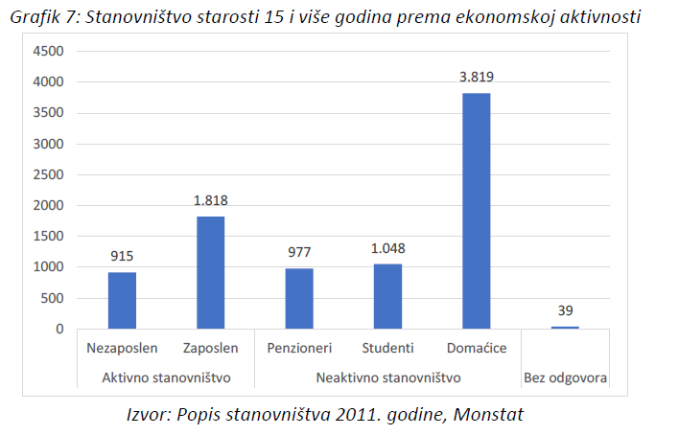
I pa punësuar I punësuar  Popullsia aktive | Pensionistë Student Amvise  Popullsia jo aktive | Pa përgjigje
Burimi: Regjistrimi i popullsisë në vitin 2011, Monstat
Figura 5.10 Popullsia e moshës 15 vjeç e më lartë sipas aktivitetit ekonomik
Grupet më të cenueshme në tregun e punës janë personat me aftësi të ulëta, të cilët përbëjnë mbi gjysmën e të papunëve. Këta janë kryesisht njerëz të moshuar, mbi 50 vjeç. Numri i tyre është në rritje në krahasim me periudhën nga 31.12.2019. deri më 7.6.2020 dhe është më e theksuar në popullatën mashkullore.
Shërbimi në fushën e mbrojtjes sociale dhe të fëmijëve është ndihma dhe kujdesi në shtëpi për personat të cilët, për shkak të pleqërisë, sëmundjeve kronike ose paaftësisë, kanë aftësi të kufizuara fizike dhe mendore për të përmbushur nevojat e tyre themelore të përditshme.
Rreth 4.000 njësi banimi ose shtëpi ndodhen në këtë trevë. Numri më i madh i familjeve gjendet në vendbanimin urban të Tuzit, 42.2% e numrit të tyre të përgjithshëm. Trendi i tyre pozitiv tregon se qyteti po rritet, por edhe prona banimi në vendbanimet përreth: Vrane, Sukruq, Omerbozhaj, Milesh i poshtëm dhe Milesh i epërm.
Njerëzit e papunë, pensionistët, familjet beqare, personat me aftësi të kufizuara dhe përfituesit e tjerë të përfitimeve sociale janë një pjesë e ndjeshme e popullsisë që do të preket më shumë nga ndryshimet klimatike sepse ata kanë qasje më të vështirë në punë, burime shëndetësore, mbështetje sociale për të përballuar pasojat negative të ndryshimit të klimës (psh konsumi më i lartë i energjisë për ftohje në verë, çmimet më të larta të produkteve bujqësore dhe qumështit, ndikimi i temperaturave ekstreme në shëndetin e njerëzve, veçanërisht në popullsinë e moshuar).

Ndikimet e pritshme në autoritetet lokale ose në rajon
Ky seksion paraqet ndikimet e ndryshimit të klimës dhe ngjarjeve të rrezikshme ekstreme në jetë, shëndetin e njerëzve, jetesën, ekosistemet, ekonominë, shoqërinë, kulturën, shërbimet dhe infrastrukturën në rastet kur masat e përshtatjes nuk janë zbatuar.
Sektorët që preken drejtpërdrejt nga ndryshimet klimatike, probabiliteti i shfaqjes së tyre, ndikimi i ri i pritur dhe korniza janë treguar në tabelë (Tabela 5.10).
Tabela 5.10 Ndikimet e pritshme të ndryshimit të klimës në sektorë të caktuar në komunën e Tuzit
Sektori i prekur | Ndikimi i pritshëm | Probabiliteti i ndodhjes | Niveli i pritshëm i ndikimit | Afati kohor
Ndërtesat | Nevojë më e madhe për ftohje të hapësirës; efekti i valës së nxehtësisë; jetëgjatësi më e shkurtër e elementeve të ekspozuar ndaj diellit; materiale më të mira termike dhe hidroizoluese; dëmtimi i kulmeve dhe fasadave gjatë erërave të stuhishme. | Me gjasë | Mesatar | Aktualisht
Transporti | Dëmtimet, ndryshimet në modelet e sjelljes dhe kërkesës, problemet e cilësisë së ajrit, kostot më të larta të mirëmbajtjes; qarkullim i vështirë i trafikut. | E mundshme | Mesatar | Afat gjatë
Energjia | Dëmtimi, ngarkesa dhe kërkesa maksimale e ndryshuar, problem me sistemin e ftohjes, ndërprerja e furnizimit me energji elektrike; prodhim më i ulët i energjisë elektrike për shkak të thatësirës; ndërprerje në funksionimin e sistemit të furnizimit me energji elektrike gjatë reshjeve / përmbytjeve të mëdha. | Me gjasë | I lartë | Afat shkurtë
Uji (shërbimet e furnizimit me ujë) | Me valët e nxehtësisë, kërkesën më të madhe për ujë, problem me cilësinë e ujit, kostot më të larta të mirëmbajtjes, dëmtimin e infrastrukturës gjatë të ftohtit ekstrem, mungesën e ujit gjatë thatësirës. | Me gjasë | I lartë | Afat shkurtë
Mbeturina | Gjysma e kontejnerëve të përgjithshëm të hedhjes së mbeturinave janë të konsumuar; dekompozimi i mbeturinave i përshpejtuar në temperatura të larta dhe i shoqëruar me një erë të pakëndshme; dëmtimi i infrastrukturës. | Me gjasë | Mesatar | Afat gjatë
Planifikimi i përdorimit të tokës | Ishujt e nxehtësisë në qendër të qytetit, erozioni i tokës, përmbytjet. | Me gjasë | I lartë | Afat gjatë
Bujqësia dhe pylltaria | Për shkak të ndryshimeve të valës së nxehtësisë në ciklin e rritjes, dehidratim të shtuar, ulje të produktivitetit në blegtori, ulje të prodhimit të qumështit, mungesë sanë; prishja e bimëve, kalbja, ndikimi në rendimentin dhe cilësinë për shkak të reshjeve / përmbytjeve të mëdha, shëndetit të pyjeve, degradimit për shkak të zjarreve në pyje.  Rendimente të ulëta për njësi sipërfaqe. | Me gjasë | I lartë | Afat shkurtë
Mjedisi jetësor dhe biodiversiteti | Ndryshimi i florës dhe faunës, specie të reja pushtuese, humbja e specieve, migrimi, zjarret. Burimi i reduktuar i ushqimit. | Me gjasë | Mesatar | Afat mesëm
Shëndeti | Vdekjet kryesisht për shkak të sëmundjeve kardiovaskulare, modeleve të ndryshuara alergjike, stresit të nxehtësisë, përhapjes së sëmundjeve vektoriale dhe infektive, sëmundjeve të frymëmarrjes, akumulimit të mikroelementeve, përhapjes së sëmundjeve për shkak të ujit të ndotur, lëndimeve dhe vdekjeve gjatë përmbytjeve dhe stuhive. | Me gjasë | Mesatar | Afat mesëm
Shërbimet e mbrojtjes civile dhe të urgjencës | Rritja e numrit të zjarreve në pyje dhe ndërhyrjet në përmbytje. | E mundshme | I ulët | Afat gjatë
Turizmi | Ndryshimi i sezonit kryesor / të vdekur, rritja e kostove të ftohjes, rritja e kërkesës për ujë, dëmtimi i infrastrukturës turistike, objektet historike dhe kulturore, kostot më të larta të mirëmbajtjes dhe riparimit. | E mundshme | Mesatar | Afat shkurtë

Duke u nisur nga analiza e dëmeve të mëparshme nga fatkeqësitë natyrore, supozohet se ndikimet më të mëdha do të jenë në bujqësi dhe pylltari, për shkak të thatësirave të ndjekura nga valët e nxehtësisë, stuhitë, shirat / përmbytjet e mëdha. Ndikim i lartë pritet edhe në sektorin e ujit për shkak të rritjes së konsumit në familje dhe bujqësi, në sektorin e planifikimit të përdorimit të tokës dhe energjisë. Nivele të moderuara të ndikimit priten në ndërtesa, menaxhimin e mbeturinave, mjedisin, shëndetin, turizmin dhe transportin. Niveli i ulët i ndikimit pritet në sektorin e mbrojtjes civile dhe shërbimeve emergjente (sepse ata janë të trajnuar mirë dhe të organizuar).

MASAT ZBUTËSE TË NDRYSHIMEVE KLIMATIKE
- Krijimi i sistemit të menaxhimit të energjisë
Sektori | Ndërtesat - nënsektori i ndërtesave publike
Përshkrimi i masës | Themelimi i sistemit të menaxhimit të energjisë nënkupton përcaktimin e kufijve të sistemit të menaxhuar, politikën e energjisë të atij sistemi, menaxherin e energjisë, përdoruesit kryesorë dhe më të rëndësishëm, monitorimin e konsumit të energjisë, si dhe përcaktimin e masave dhe përparësive për zbatimin e masave për të përmirësuar menaxhimin e energjisë dhe konsumim i energjisë. Ky proces i krijimit të një sistemi të menaxhimit të energjisë përcaktohet qartë dhe përshkruhet nga standardi ndërkombëtar MEST EN ISO 50001 Sistemet e menaxhimit të energjisë - Kërkesat me udhëzime për përdorim. Sistemi i menaxhimit të energjisë, siç përshkruhet në standard mund të zbatohet në sisteme më të vogla si një ndërtesë, por edhe më i gjerë.  Qëllimet kryesore:  - Miratimi i një metodologjie për mbledhjen e treguesve përkatës të energjisë për sektorin e ndërtimit të ndërtesave në nivel komunal;  - Mbledhja e treguesve përkatës të energjisë sipas metodologjisë së zhvilluar në baza vjetore, mujore dhe ditore (në varësi të llojit të treguesve), ku do të përdoren sistemet automatike të leximit në distancë për grumbullimin, si dhe leximet nga punonjësit për të verifikuar më tej saktësinë e tyre ;  - Zhvillimi i sistemit informativ për menaxhimin e energjisë në nivel komunal, i cili do të përfshijë të gjitha të dhënat dhe treguesit e mbledhur dhe do të mundësojë zhvillimin e të gjitha analizave të nevojshme;  - Përgatitja e bilancit vjetor të energjisë të Komunës, dmth. konsumi i përgjithshëm vjetor i energjisë në ndërtesa, sipas rregullave malazeze.
Organi / departamenti përgjegjës | Komuna, menaxheri i energjisë, shërbimi i planifikimit urban të qytetit
Afati kohor i zbatimit - fillimi | Viti 2021
Afati kohor i zbatimit - përfundimi | Viti 2030
Kursimet e pritshme të energjisë [MWh] | 5,895 MWh në vitin 2030
Reduktimet e pritshme të emetimeve CO₂ [tCO₂] | 1.455 tCO₂ në vitin 2030
Kostot e investimit (€) | 100.000 euro
Kostot jo-investuese (€)
Burimet financiare | Komuna e Tuzit, Qeveria e Malit të Zi, Fondi ECO  Banka Evropiane për rindërtim dhe zhvillim

- Instalimi i paneleve fotovoltaike në çatitë e ndërtesave publike
Sektori | Ndërtesat - nënsektori i ndërtesave publike
Përshkrimi i masës | Zgjidhjet ligjore ekzistuese mundësojnë ndërtimin shumë të thjeshtë të sistemeve fotovoltaike në çatitë e ndërtesave për sa i përket shkëmbimit të energjisë në pikën e lidhjes. Ndërtesa e administratës ka konsum të konsiderueshëm të energjisë dhe fuqi të lartë të miratuar. Duke marrë parasysh që ndërtesa gjithashtu ka një objekt ndihmës, si dhe 3 matës elektrik, ka hapësirë ​​të mjaftueshme për ndërtimin e një sistemi fotovoltaik me një fuqi të instaluar 50-100 kW. Një sistem i tillë, në varësi të metodës së zbatimit, mund të mbulojë nga 50% në pothuajse totalin e nevojave për energji elektrike në baza vjetore kur është fjala për ndërtesën administrative. Një avantazh i veçantë i ndërtimit të centraleve fotovoltaike në ndërtesat administrative është njëkohësia e lartë e prodhimit të energjisë elektrike me kërkesën, e cila ka një ndikim shumë të favorshëm në rrjetin e shpërndarjes së energjisë elektrike.
Organi / departamenti përgjegjës | Komuna, menaxheri i energjisë, shërbimi i planifikimit urban të qytetit
Afati kohor i zbatimit - fillimi | Viti 2021
Afati kohor i zbatimit - përfundimi | Viti 2024
Kursimet e pritshme të energjisë [MWh] | 60-120 MWh në vitin 2030
Reduktimet e pritshme të emetimeve CO₂ [tCO₂] | 20-41 tCO₂ në vitin 2030
Kostot e investimit (€) | 50.000 - 90.000 euro
Kostot jo-investuese (€)
Burimet financiare | Buxheti i komunës  Fondi ECO  Banka Evropiane për rindërtim dhe zhvillim

- Instalimi i paneleve fotovoltaike në çatitë e shkollave
Sektori | Ndërtesat - nënsektori i ndërtesave publike
Përshkrimi i masës | Zgjidhjet ligjore ekzistuese mundësojnë ndërtimin shumë të thjeshtë të sistemeve fotovoltaike në çatitë e ndërtesave për sa i përket shkëmbimit të energjisë në pikën e lidhjes. Ekzistojnë 12 ndërtesa shkollore në Komunën e Tuzit dhe secila prej tyre (çati) mund të jetë një vend potencial për ndërtimin e termocentraleve të vegjël fotovoltaikë me një kapacitet prej të paktën 30 kW për ndërtesë. Aty ku kushtet e lejojnë, ajo fuqi mund të jetë edhe më e lartë. Duke marrë parasysh numrin e objekteve, fuqia totale e instaluar e centraleve fotovoltaike do të ishte midis 360 kW dhe 500 kW. Një avantazh i veçantë i ndërtimit të centraleve fotovoltaike në ndërtesat e shkollave është njëkohshmëria e lartë e prodhimit të energjisë elektrike me kërkesën, e cila ka një ndikim shumë të favorshëm në rrjetin e shpërndarjes së energjisë elektrike.  Një sistem i tillë, në varësi të mënyrës së zbatimit të tij, mund të mbulojë nga 50% në pothuajse totalin e nevojave për energji elektrike në baza vjetore kur është fjala për shkollat.
Organi / departamenti përgjegjës | Komuna, ministria e linjës
Afati kohor i zbatimit - fillimi | Viti 2021
Afati kohor i zbatimit - përfundimi | Viti 2025
Kursimet e pritshme të energjisë [MWh] | 432-600 MWh në vitin 2030
Reduktimet e pritshme të emetimeve CO₂ [tCO₂] | 147-204 tCO₂ në vitin 2030
Kostot e investimit (€) | 330.000 - 450.000 euro
Kostot jo-investuese (€)
Burimet financiare | Fondi ECO  Banka Evropiane për rindërtim dhe zhvillim  Ministria e linjës

- Rindërtimi i fasadave dhe zdrukthtarisë së fasadave në ndërtesat e sektorit tregtar dhe të shërbimeve
Sektori | Ndërtesat - nënsektori i ndërtesës tregtare
Përshkrimi i masës | Kjo masë njihet si një masë shumë efektive për arritjen e kursimeve në konsumin e energjisë, kryesisht për nevojat e ajrit të kondicionuar. Janë identifikuar problemet që ndërtesat e sektorit të shërbimit dhe tregtisë kanë për shkak të izolimit të dobët termik. Objektet që janë kandidatë për zbatimin e kësaj mase duhet të kenë një kontroll paraprak të energjisë në mënyrë që t'u japin përparësi atyre objekteve që kanë humbjet më të larta të energjisë.  Masa do të ishte e kufizuar në 4% të objekteve në vit (vërehet si një pjesë në sipërfaqen e përgjithshme të objekteve në sektorët komercialë dhe të shërbimeve). Kjo do të arrinte rezultatin që 30% e ndërtesave në vitin 2030 të kenë përmirësuar karakteristikat e izolimit termik me të paktën 40% në krahasim me gjendjen ekzistuese.
Organi / departamenti përgjegjës | Komuna, ministria e linjës
Afati kohor i zbatimit - fillimi | Viti 2021
Afati kohor i zbatimit - përfundimi | Viti 2030
Kursimet e pritshme të energjisë [MWh] | 1340 MWh në vitin 2030
Reduktimet e pritshme të emetimeve CO₂ [tCO₂] | 456 tCO₂ në vitin 2030
Kostot e investimit (€) | 9.000.000 euro
Kostot jo-investuese (€)
Burimet financiare | Fondet vetiake të pronarëve të ndërtesave  Fondi ECO  Fondet dhe programet e BE -së  Programet e ministrive kompetente  Banka Evropiane për rindërtim dhe zhvillim

- Rritja e ndërgjegjësimit të qytetarëve për efikasitetin e energjisë dhe burimet e rinovueshme të energjisë (OIE)
Sektori | Ndërtesat - nënsektori i ndërtesave të banimit
Përshkrimi i masës | Masa përfshin një numër aktivitetesh edukative që kryhen rregullisht:  - hapja e qosheve të informacionit EE në pozicionet kryesore të qytetit  - informimi i vazhdueshëm i konsumatorëve për mënyrat e kursimit të energjisë  - kryerja e fushatave informative tematike për të rritur ndërgjegjësimin për efikasitetin e energjisë dhe OIE  - organizimi i takimeve dhe fushatave mbi projektimin, ndërtimin dhe përdorimin e ndërtesave në mënyrë të qëndrueshme për grupet e synuara  - prodhimi i fletëpalosjeve dhe materialeve promovuese mbi efikasitetin e energjisë dhe OIE  - organizimi i Ditëve të energjisë në qytet të paktën një herë në vit  - mbështetje sistemike për qytetarët në projektet për të rritur efikasitetin e energjisë dhe përdorimin e OIE.  Vlerësohet se zbatimi i kësaj mase do të arrinte kursime prej të paktën 15% deri në vitin 2030 në sektorin e banimit.
Organi / departamenti përgjegjës | Komuna, ministria e linjës
Afati kohor i zbatimit - fillimi | Viti 2021
Afati kohor i zbatimit - përfundimi | Viti 2024
Kursimet e pritshme të energjisë [MWh] | 7.032 MWh në vitin 2030
Reduktimet e pritshme të emetimeve CO₂ [tCO₂] | 1.570 tCO₂ në vitin 2030
Kostot e investimit (€) | 40.000 euro
Kostot jo-investuese (€)
Burimet financiare | Buxheti i komunës  Fondi ECO  Fondet dhe programet e BE -së  Programet e ministrive kompetente  Banka Evropiane për rindërtim dhe zhvillim

- Instalimi i paneleve fotovoltaike në çatitë e shtëpive familjare
Sektori | Ndërtesat - nënsektori i ndërtesave të banimit
Përshkrimi i masës | Zgjidhjet ligjore ekzistuese mundësojnë ndërtimin shumë të thjeshtë të sistemeve fotovoltaike në çatitë e ndërtesave për sa i përket shkëmbimit të energjisë në pikën e lidhjes. Procedurat janë thjeshtuar veçanërisht për familjet që synojnë të instalojnë sisteme fotovoltaike deri në 10 kW fuqi të instaluar. Sistemet me fuqi të instaluar 5-6 kW janë të mjaftueshme për të plotësuar plotësisht nevojat e familjes mesatare për energji elektrike në baza vjetore.  Numri i përgjithshëm i ndërtesave të banimit në vitin referues është 1.572. Kjo masë supozon ndërtimin e sistemeve fotovoltaike me një kapacitet të instaluar prej 6 kW në 40% të objekteve nga viti referues deri në vitin 2030, që e bën kapacitetin e përgjithshëm të instaluar të centraleve fotovoltaike të shpërndarë afër 3.8 MW në 2030.
Organi / departamenti përgjegjës | Komuna, menaxheri i energjisë, shërbimi i planifikimit urban të qytetit
Afati kohor i zbatimit - fillimi | Viti 2021
Afati kohor i zbatimit - përfundimi | Viti 2030
Kursimet e pritshme të energjisë [MWh] | 4.527 MWh në vitin 2030
Reduktimet e pritshme të emetimeve CO₂ [tCO₂] | 1,539 tCO₂ në vitin 2030
Kostot e investimit (€) | 4.000.000 euro
Kostot jo-investuese (€)
Burimet financiare | Fondet e veta të pronarëve të ndërtesave  Buxheti i komunës  Fondi ECO  Banka Evropiane për rindërtim dhe zhvillim

- Renovimi i sistemit të izolimit termik dhe ngrohjes së shtëpive familjare
Sektori | Ndërtesat - nënsektori i ndërtesave të banimit
Përshkrimi i masës | Masa përfshin rindërtimin e izolimit termik të guaskës së jashtme të ndërtesës dhe riparimin e çatisë dhe zdrukthëtarisë, si dhe zëvendësimin e sistemit të ngrohjes së shtëpive familjare në zonën administrative të qytetit. Kjo masë kryesisht i referohet ndërtesave që kanë humbje të mëdha të energjisë të shkaktuara nga izolimi i dobët termik dhe sistemet joefikase të ngrohjes.  Duke supozuar se 4% e ndërtesave në sektorin e banesave do të rinovohen çdo vit (vërehet pjesëmarrja në sipërfaqen e përgjithshme të shfrytëzueshme të këtij sektori), që do të thotë se afërsisht 630 shtëpi familjare do të përfshihen në rindërtim deri në vitin 2030. Është vlerësuar se me këtë masë është e mundur të arrihen kursime të energjisë prej rreth 60 kWh / m² me kosto investimi prej 200 EUR / m².
Organi / departamenti përgjegjës | Komuna, menaxheri i energjisë, shërbimi i planifikimit urban të qytetit
Afati kohor i zbatimit - fillimi | Viti 2021
Afati kohor i zbatimit - përfundimi | Viti 2030
Kursimet e pritshme të energjisë [MWh] | 8.013 MWh në vitin 2030
Reduktimet e pritshme të emetimeve CO₂ [tCO₂] | 1.789 tCO₂ në vitin 2030
Kostot e investimit (€) | 26.700.000 euro
Kostot jo-investuese (€)
Burimet financiare | Fondet e veta të pronarëve të ndërtesave  Buxheti i komunës  Fondi ECO  Banka Evropiane për rindërtim dhe zhvillim

- Zëvendësimi i llambave të konsumuara në ato LED
Sektori | Ndriçimi publik
Përshkrimi i masës | Kjo masë planifikon të zëvendësojë plotësisht llambat tradicionale të ndriçimit publik me ndriçim publik LED. Një pjesë e ndriçimit publik (20%) është tashmë ndriçimi LED. Faza e parë e zëvendësimit përfshin 1.000 llamba dhe është planifikuar të përfundojë deri në vitin 2025, dhe 1.800 llambat e tjera deri në vitin 2027. Aktualisht, ndriçimi publik dominohet nga llambat me burim drite natriumi (70 W, 100 W, 150 W dhe 250 W).  Përveç kursimeve në konsumin e energjisë dhe emetimet e CO₂, kjo masë gjithashtu zvogëlon kostot e mirëmbajtjes, rrit ndriçimin mesatar dhe përmirëson cilësinë e jetës së popullatës lokale.
Organi / departamenti përgjegjës | Komuna, menaxheri i energjisë, shërbimi i planifikimit urban të qytetit
Afati kohor i zbatimit - fillimi | Viti 2021
Afati kohor i zbatimit - përfundimi | Viti 2030
Kursimet e pritshme të energjisë [MWh] | 900 MWh në vitin 2030
Reduktimet e pritshme të emetimeve CO₂ [tCO₂] | 306 tCO₂ në vitin 2030
Kostot e investimit (€) | 700.000 euro
Kostot jo-investuese (€)
Burimet financiare | Buxheti i komunës  Fondi ECO  Banka Evropiane për rindërtim dhe zhvillim

- Zhvillimi i infrastrukturës për automjetet me karburant alternativ
Sektori | Trafiku
Përshkrimi i masës | Qëllimi i kësaj mase është të lehtësojë pranimin e karburanteve alternative nga përdoruesit / konsumatorët duke forcuar infrastrukturën për shpërndarjen e lëndëve djegëse alternative. Para së gjithash, këto janë stacione për automjete elektrike.  Ka rreth dhjetë stacione në Mal të Zi, dhe shumë më tepër janë në proces të projektimit. Ka disa programe që subvencionojnë ndërtimin e stacioneve të karikimit për automjetet elektrike. Ekzistojnë 2 lloje stacionesh: të shpejta (mbi 22 kW) dhe të ngadalta (deri në 22 kW). Në fazën fillestare të zhvillimit të infrastrukturës për automjetet elektrike, stacionet e karikimit të ngadaltë janë në plan të parë. Sipas studimeve që parashikojnë një rritje të numrit të automjeteve, deri në vitin 2030 pjesa e automjeteve elektrike në numrin e përgjithshëm të automjeteve pritet të jetë 5%, që është 183 automjete për Komunën e Tuzit në raport me vitin referues. Nëse merren parasysh subvencionet për blerjen e automjeteve elektrike, është e mundur të arrihen parashikimet e një skenari optimist që korrespondon me një pjesë prej 10% të automjeteve. Sipas Direktivës së BE -së 2014/94/BE mbi krijimin e infrastrukturës për karburantet alternative, të paktën një stacion karikimi duhet të instalohet në 10 makina elektrike. Midis tyre, 4 të shpejtë dhe 32 të ngadaltë duhet të zgjidhen.
Organi / departamenti përgjegjës | Komuna, menaxheri i energjisë, shërbimi i planifikimit urban të qytetit
Afati kohor i zbatimit - fillimi | Viti 2021
Afati kohor i zbatimit - përfundimi | Viti 2030
Kursimet e pritshme të energjisë [MWh] | 1.955 MWh në vitin 2030
Reduktimet e pritshme të emetimeve CO₂ [tCO₂] | 470 tCO₂ në vitin 2030
Kostot e investimit (€) | 3.230.000 euro
Kostot jo-investuese (€)
Burimet financiare | Buxheti i komunës  Fondi ECO  Banka Evropiane për rindërtim dhe zhvillim

- Elektrifikimi i hekurudhës Podgoricë - Tuz - Kufiri me Shqipërinë
Sektori | Trafiku
Përshkrimi i masës | Plani Strategjik i komunës së Tuzit përcakton si një nga qëllimet strategjike Qëllimin Strategjik 2: Përmirësimi i infrastrukturës komunale, trafiku dhe mbrojtja e mjedisit, i cili ka Prioritet 2.4 Ndërtimi dhe rindërtimi i infrastrukturës rrugore dhe hekurudhore. Ndërtimi i infrastrukturës hekurudhore, përkatësisht elektrifikimi i saj, do të kishte efektin e zëvendësimit të trafikut të autobusëve, por edhe lehtësimin e nevojës për automjete të reja pasagjerësh dhe transport mallrash. Meqenëse mënyra e re e transportit të udhëtarëve dhe mallrave ka një pasojë të drejtpërdrejtë të zëvendësimit të karburantit naftë të përdorur aktualisht kryesisht, është e qartë se kjo do të ketë një ndikim shumë të favorshëm në nivelin e emetimeve, pas përfundimit të këtij projekti.  Si një mënyrë e re e transportit të mallrave dhe mallrave që është pasojë e drejtpërdrejtë e zëvendësimit të naftës dominuese të naftës, është e qartë se do të ketë një shërbim shumë më të mirë në këtë drejtim, në mënyrë që të përfundojë këtë projekt.  Është parashikuar që projekti të ketë 3 faza: nga të cilat aktivitetet më domethënëse përfshijnë:  - Faza II – 2.100.000 EUR  - Faza III – 35.100.000 EUR.  Duke marrë parasysh vëllimin e transportit publik të udhëtarëve në vitin referues, por edhe numrin ekzistues të automjeteve të udhëtarëve dhe kushtet tipike të përdorimit, është e mundur të bëhet një vlerësim i kursimeve të energjisë që mund të priten. Duhet theksuar se studimet që ndjekin zhvillimin e projektit do të ofrojnë të dhëna shtesë për vlerësimin e efekteve të pritshme të këtij projekti në aspektin e ndikimit në bilancin energjetik të komunës, pra nivelin e zvogëlimit të emetimeve të CO₂.  Për qëllimet e këtij plani, supozohet një zëvendësim i plotë i transportit me autobus (64.000 pasagjerë në vit), si dhe një ulje prej 5% në numrin e automjeteve në horizontin e vitit të planit.
Organi / departamenti përgjegjës | Komuna, menaxheri i energjisë, shërbimi i planifikimit urban të qytetit
Afati kohor i zbatimit - fillimi | Viti 2021
Afati kohor i zbatimit - përfundimi | Viti 2029
Kursimet e pritshme të energjisë [MWh] | 1.925 MWh në vitin 2030
Reduktimet e pritshme të emetimeve CO₂ [tCO₂] | 521 tCO₂ në vitin 2030
Kostot e investimit (€) | 37.200.000 euro
Kostot jo-investuese (€)
Burimet financiare | Buxheti i komunës  Institucionet që ofrojnë grante  Banka Evropiane për rindërtim dhe zhvillim

- Studimi i fizibilitetit të ndërtimit dhe ndërtimit të centraleve fotovoltaike dhe të erës në territorin e komunës
Sektori | Masa e zhvillimit
Përshkrimi i masës | Komuna e Tuzit ka potencial të konsiderueshëm për përdorimin lokal të energjisë diellore dhe të erës. Në atë kuptim, hulumtimi është kryer më parë dhe janë identifikuar 3 vende:  - SLL Tuzi 1 termocentrali diellor (KK HOTI – Drume) e sipërfaqes 159.652 m²,  - SLL Tuzi 2 termocentrali diellor (KK HOTI – Drume) e sipërfaqes 413.726 m²  - SLL Stjepoh – Budzë (KK TRIESH – Budzë) – ferma me erë në territor me sipërfaqe 3.709.763 m²  Analizat paraprake tregojnë potencialin për ndërtimin e 2 termocentraleve fotovoltaike me një kapacitet të instaluar 20 dhe 50 MW, ose termocentraleve me erë midis 20 dhe 50 MW. Sidoqoftë, është e nevojshme të përgatitet një studim i hollësishëm i fizibilitetit në mënyrë që të merren parasysh të gjitha aspektet e interesit, të tilla si vendosja e garantuar e energjisë, lidhshmëria dhe dinamikat e ndërtimit që janë në përputhje me dokumentacionin e planifikimit hapësinor.  Ndërtimi i këtyre burimeve të energjisë së rinovueshme do të plotësonte plotësisht nevojat për energji elektrike në territorin e Komunës së Tuzit. Sigurisht, kjo mund të theksohet vetëm sa i përket prodhimit të përgjithshëm vjetor dhe konsumit të energjisë elektrike. Megjithatë, për shkak të prodhimit të pabarabartë nga këto burime dhe nevojave të konsumatorëve në komunë, është e qartë se një pjesë e konsiderueshme e nevojave do të merren nga furnizuesi publik i energjisë elektrike. Në këtë drejtim, nuk është e mundur të llogaritet në një zëvendësim të plotë të energjisë elektrike të marrë nga rrjeti publik me atë të prodhuar nga burimet e energjisë së rinovueshme të përmendura, por vetëm një zëvendësim i pjesshëm në një sasi të vlerësuar në mënyrë konservative prej 15% të prodhimit të përgjithshëm vjetor do të jetë numëruar këtu.
Organi / departamenti përgjegjës | Komuna, menaxheri i energjisë, shërbimi i planifikimit urban të qytetit
Afati kohor i zbatimit - fillimi | Viti 2021
Afati kohor i zbatimit - përfundimi | Viti 2026
Kursimet e pritshme të energjisë [MWh] | 144.000 MWh (supozohet ndërtimi i termocentraleve fotovoltaike 70 MW dhe fermave me erë 20 MW)
Reduktimet e pritshme të emetimeve CO₂ [tCO₂] | 7.344 tCO₂
Kostot e investimit (€) | 40.000 euro (studimi i fizibilitetit) + 90.000.000 euro (ndërtimi)
Kostot jo-investuese (€)
Burimet financiare | Buxheti i komunës  Fondi ECO  Banka Evropiane për rindërtim dhe zhvillim

MASAT E PËRSHTATJES NDAJ NDRYSHIMEVE KLIMATIKE
- Rritja e efikasitetit energjetik të ndërtesave
Sektori | Ndërtesat
Përshkrimi i masës | Aplikimi i ngjyrave të lehta të fasadave dhe veshja reflektuese në fasadat e ndërtesave ekzistuese dhe të ardhshme, duke përfshirë izolimin termik dhe mbrojtjen nga hidroizolimi. Kjo do të rriste efikasitetin e ndërtesave sepse do të zvogëlonte ngrohjen e tyre gjatë verës (për shkak të reflektimit të rrezatimit diellor) dhe do të formonte një mikroklimë më të favorshme të zonës urbane; do të zvogëlonte konsumin e energjisë dhe do të rriste rezistencën ndaj njomjes së mureve gjatë reshjeve intensive të shoqëruara me stuhi.
Organi / departamenti përgjegjës | Pronarët e apartamenteve, shërbimi i planifikimit urban të qytetit
Afati kohor i zbatimit - fillimi | Viti 2021
Afati kohor i zbatimit - përfundimi | Viti 2030
Veprimi ndikon në zbutjen | Po
Rreziku dhe / ose dobësitë | Valë nxehtësie dhe të ftohti, shira të dendur
Rezultatet e arritura | Mikroklimë më e mirë në zonën urbane, konsum i reduktuar i energjisë, zvogëlim i lagështirës atmosferike nga shiu ose bora, parandalimi i depërtimit të ujit në themelet dhe bodrumet.
Statusi i zbatimit | -
Kostot e investimit (€) | 400.000 euro
Kostot jo-investuese (€)
Burimet financiare | Komuna e Tuzit, Qeveria e Malit të Zi,  PPP (përfshiheni në punën e Rrjetit të Partneritetit Publiko-Privat në Evropën Juglindore)  Banka Evropiane për rindërtim dhe zhvillim

- Rregullimi i përrenjve
Sektori | Uji
Përshkrimi i masës | Rregullimi i shtratit të lumit Urrela nga burimi në Milesh deri në prurjen në liqenin e Shkodrës me qëllim parandalimin e daljes së tij në ujërat e larta. Në këtë mënyrë, përmbytja e zonës dhe objekteve bujqësore gjatë shirave të dendur zgjidhet, ujërat e zeza atmosferike të qendrës së Tuzit, e cila lidhet me lumin Urrela, lehtësohen, ambienti ruhet, aktivitetet rekreative përmirësohen (gjurmët e ecjes 1,500 m)
Organi / departamenti përgjegjës | Komuna E Tuzit
Afati kohor i zbatimit - fillimi
Afati kohor i zbatimit - përfundimi | Viti 2026
Veprimi ndikon në zbutjen | Jo
Rreziku dhe / ose dobësitë | Reduktimi i rrezikut ose cenueshmërisë ndaj shirave të dendur që çojnë në përmbytje
Rezultatet e arritura | Monitorimi i ujitjes së kulturave individuale
Statusi i zbatimit
Kostot e investimit (€) | 5.601.000 euro
Kostot jo-investuese (€)
Burimet financiare | Komuna e Tuzit, Qeveria e Malit të Zi, Fondet ndërkombëtare

- Zhvillimi i një kadastri të burimeve ekzistuese dhe potenciale (trupat e ujit)
Sektori | Uji
Përshkrimi i masës | Identifikimi i të gjitha burimeve dhe mbrojtja e tyre kundër ndotjes. Hulumtimi i statusit të cilësisë së ujit, ndotja reale dhe e mundshme, burimet e ndotjes, masat mbrojtëse dhe krijimi i sistemit të informacionit mbi menaxhimin e ujit dhe burimeve ujore.
Organi / departamenti përgjegjës | Komuna e Tuzit
Afati kohor i zbatimit - fillimi
Afati kohor i zbatimit - përfundimi | Viti 2024
Veprimi ndikon në zbutjen | Jo
Rreziku dhe / ose dobësitë | Reshjet e dendura të shiut çojnë në përmbytje
Rezultatet e arritura | Cilësi më e mirë e jetës, rritja e standardeve mjedisore
Statusi i zbatimit
Kostot e investimit (€) | 30.000 euro
Kostot jo-investuese (€)
Burimet financiare | Komuna Tuzi, Ministria e bujqësisë, pylltarisë dhe menaxhimit të ujërave, Komunale shpk

- Furnizimi me ujë i vendbanimeve në zonën kodrinore
Sektori | Uji
Përshkrimi i masës | Hartimi i projektit për ndërtimin e një rrjeti të furnizimit me ujë në mënyrë që të sigurojë ujë të pijshëm për popullatën që jeton në zonën malore.
Organi / departamenti përgjegjës | Komuna e Tuzit
Afati kohor i zbatimit - fillimi
Afati kohor i zbatimit - përfundimi | Viti 2021
Veprimi ndikon në zbutjen | Jo
Rreziku dhe / ose dobësitë | Thatësira e ndjekur nga valët e nxehtësisë
Rezultatet e arritura | Dokumentacioni i projektit është përgatitur dhe kushtet për zbatimin e tij janë krijuar.
Statusi i zbatimit | -
Kostot e investimit (€) | 68.000 euro
Kostot jo-investuese (€)
Burimet financiare | Komuna e Tuzit

5. Informimi dhe edukimi i fermerëve
Sektori | Bujqësia dhe pylltaria
Përshkrimi i masës | Informimi dhe edukimi i fermerëve për rëndësinë dhe zbatimin e një sistemi të zhvilluar mirë të paralajmërimit të hershëm për rreziqet hidrometeorologjike, në lidhje me ndikimin e ndryshimit të klimës në bujqësi, pemëtari dhe blegtori. Prezantimi i specieve të reja kulture rezistente ndaj klimës së ardhshme dhe llojeve të barërave të këqija invazive.  Mbjellja e pemëve për të zvogëluar ekspozimin e lartë ndaj dritës së diellit. Shkëmbimi i njohurive dhe përvojave me fermerët e tjerë.
Organi / departamenti përgjegjës | Komuna e Tuzit
Afati kohor i zbatimit - fillimi
Afati kohor i zbatimit - përfundimi | Viti 2022
Veprimi ndikon në zbutjen | Jo
Rreziku dhe / ose dobësitë | Thatësira e ndjekur nga valët e të nxehtit, zjarret e hapura, erërat e stuhishme dhe reshjet e mëdha të shiut që çojnë në përmbytje
Rezultatet e arritura | Zbatimi i njohurive të reja
Statusi i zbatimit
Kostot e investimit (€) | 8.000 euro
Kostot jo-investuese (€) | 1.500 euro
Burimet financiare | Komuna Tuzi, Ministria e bujqësisë, pylltarisë dhe menaxhimit të ujërave

6. Pyllëzimi i zonave pyjore të neglizhuara dhe të degraduara
Sektori | Bujqësia dhe pylltaria
Përshkrimi i masës | Pyllëzimi i zonave pyjore që degradohen dhe neglizhohen nga mbjellja e specieve autoktone në mënyrë që të parandalohet përhapja e vegjetacionit të ulët lehtësisht të ndezshëm
Organi / departamenti përgjegjës | Komuna e Tuzit
Afati kohor i zbatimit - fillimi
Afati kohor i zbatimit - përfundimi | Viti 2024
Veprimi ndikon në zbutjen | Po
Rreziku dhe / ose dobësitë | Thatësira e ndjekur nga valët e nxehtësisë dhe zjarret në pyje
Rezultatet e arritura | Zonat e degraduara pyllëzohen, zvogëlohet ekspozimi ndaj rrezatimit diellor, zvogëlohet erozioni i tokës
Statusi i zbatimit
Kostot e investimit (€) | 30.000 euro
Kostot jo-investuese (€)
Burimet financiare | Komuna Tuzi, Ministria e bujqësisë, pylltarisë dhe menaxhimit të ujërave, Komunale SHPK

7. Përgatitja e kadastrës së sipërfaqeve bujqësore
Sektori | Bujqësia dhe pylltaria
Përshkrimi i masës | Hartimi i kadastrës së tokës bujqësore dhe plani i menaxhimit. Kjo do të sigurojë një pasqyrë në sipërfaqen e tokës së punueshme dhe specieve të rritura në të, duke u sugjeruar fermerëve të bëjnë ndryshime në planet e tyre të prodhimit, veçanërisht për kultivimin e perimeve, duke marrë parasysh ndryshimet klimatike.
Organi / departamenti përgjegjës | Komuna e Tuzit
Afati kohor i zbatimit - fillimi | Viti 2022
Afati kohor i zbatimit - përfundimi | Viti 2026
Veprimi ndikon në zbutjen | Jo
Rreziku dhe / ose dobësitë | Thatësira e ndjekur nga valët e nxehtësisë, erërat e stuhishme, shira të dendur që çojnë në përmbytje
Rezultatet e arritura | Kadastra i sipërfaqeve bujqësore
Statusi i zbatimit
Kostot e investimit (€) | 40.000 euro
Kostot jo-investuese (€)
Burimet financiare | Komuna Tuzi, Ministria e bujqësisë, pylltarisë dhe menaxhimit të ujërave, Organizatat ndërkombëtare

8. Informacion dhe edukim mbi reduktimin e mbeturinave
Sektori | Menaxhimi i mbeturinave
Përshkrimi i masës | Kryerja e edukimit dhe informacionit publik për zvogëlimin e mbeturinave, veçanërisht në institucionet arsimore. Qëllimi është të fitojmë shprehinë e zvogëlimit dhe mënjanimit të duhur të mbeturinave dhe kalimin e shprehive të tilla tek prindërit e tyre.
Organi / departamenti përgjegjës | Komuna e Tuzit
Afati kohor i zbatimit - fillimi | Viti 2021
Afati kohor i zbatimit - përfundimi | Viti 2024
Veprimi ndikon në zbutjen | Po
Rreziku dhe / ose dobësitë | Erëra të stuhishme, shira të dendur
Rezultatet e arritura | Edukimi u krye në institucionet arsimore dhe në të filloi aplikimi i shprehive të reja.
Statusi i zbatimit
Kostot e investimit (€) | Përfshini në masat për zvogëlimin e emetimeve të CO₂
Kostot jo-investuese (€)
Burimet financiare | Komuna Tuzi, Ministria e bujqësisë, pylltarisë dhe menaxhimit të ujërave, IPA mjetet për bashkëpunimi ndër rajonal ndërkufitar

9. Konvertimi i tokës përgjatë rrjedhave ujore
Sektori | Planifikimi i shfrytëzimit të tokës
Përshkrimi i masës | Konvertimi i tokës përgjatë rrjedhave ujore me qëllim zvogëlimin e përmbytjeve të ndërtesave. Peizazhi për rekreacion (shtigje biçikletash, terrene lojërash)
Organi / departamenti përgjegjës | Komuna e Tuzit
Afati kohor i zbatimit - fillimi | Viti 2022
Afati kohor i zbatimit - përfundimi | Viti 2030
Veprimi ndikon në zbutjen | Jo
Rreziku dhe / ose dobësitë | Shirat e dendur që çojnë në përmbytje / përmbytjet
Rezultatet e arritura | Toka është rregulluar në mbajtëse, janë ndërtuar shtigje biçikletash dhe terrene lojërash
Statusi i zbatimit
Kostot e investimit (€) | 200.000 euro
Kostot jo-investuese (€)
Burimet financiare | Komuna Tuzi, Ministria e bujqësisë, pylltarisë dhe menaxhimit të ujërave, IPA mjetet për bashkëpunimi ndër rajonal ndërkufitar

10. Mirëmbajtja e zonave të gjelbra publike
Sektori | Mjedisi jetësor dhe biodiversiteti
Përshkrimi i masës | Menaxhimi i qëndrueshëm i zonave të gjelbra publike me qëllim gjelbërimin dhe zbukurimin e qytetit. Prezantimi i llojeve të gjelbërimit që janë rezistente ndaj motit ekstrem dhe ngjarjeve klimatike. Në atë mënyrë, do të arrihet thithja më e madhe e gazrave, zvogëlimi i zhurmës, rritja e lagështisë së ajrit dhe mikroklima e qytetit.
Organi / departamenti përgjegjës | SHPK “Komunalno/Komunale“ Tuz
Afati kohor i zbatimit - fillimi | Viti 2021
Afati kohor i zbatimit - përfundimi | Viti 2022
Veprimi ndikon në zbutjen | Po
Rreziku dhe / ose dobësitë | Valët e të nxehtit
Rezultatet e arritura | Zona të gjelbra të rregulluara
Statusi i zbatimit | -
Kostot e investimit (€) | 15.000 euro
Kostot jo-investuese (€)
Burimet financiare | Komuna e Tuzit, SHPK “Komunalno/Komunale“ Tuz

11. Mbrojtja e biodiversitetit në zonën e Monumentit Natyror "Kanioni i lumit Cem"
Sektori | Mjedisi jetësor dhe biodiversiteti
Përshkrimi i masës | Mbrojtja e florës dhe faunës endemike, përcaktimi i vendeve për aktivitete të veçanta. Përcaktimi i sipërfaqes së hapësirës së zënë nga një bashkësi bimore. Shqyrtimi i ndikimit të ndryshimit të klimës në biodiversitetin. Është e nevojshme të bëhet një Plan menaxhimi dhe një Plan për qëllime të veçanta, si dhe të formohet një organ për menaxhimin e Monumentit të natyrës “Kanioni i lumit Cem”.
Organi / departamenti përgjegjës | Komuna e Tuzit
Afati kohor i zbatimit - fillimi | Viti 2021
Afati kohor i zbatimit - përfundimi | Viti 2024
Veprimi ndikon në zbutjen | Jo
Rreziku dhe / ose dobësitë | Thatësira e ndjekur nga valët e nxehtësisë
Rezultatet e arritura | Kufiri i jashtëm dhe i brendshëm i shënuar, rrethimi i llojeve të bimëve dhe valorizimi i tij bazuar në zhvillimin e qëndrueshëm
Statusi i zbatimit
Kostot e investimit (€) | 10.000 euro
Kostot jo-investuese (€)
Burimet financiare | Komuna Tuzi, Ministria e shkencës dhe arsimit, Ministria e bujqësisë, pylltarisë dhe menaxhimit të ujërave, Organizatat ndërkombëtare

12. Krijimi i kujdesit mjekësor urgjent të Tuzit
Sektori | Shëndeti
Përshkrimi i masës | Krijimi i njësisë organizative për kujdesin mjekësor urgjent në komunën e Tuzit me qëllim përmirësimin e shërbimeve të kujdesit mjekësor urgjent.
Organi / departamenti përgjegjës | Komuna e Tuzit, Qeveria e Malit të Zi, Ministria e shëndetësisë
Afati kohor i zbatimit - fillimi | Viti 2021
Afati kohor i zbatimit - përfundimi | Viti 2026
Veprimi ndikon në zbutjen | Jo
Rreziku dhe / ose dobësitë | Valët e nxehtësisë të shoqëruara me temperatura ekstreme, shira të dendur, përmbytje, stuhi
Rezultatet e arritura | Kujdesi mjekësor urgjent është krijuar në komunën e Tuzit
Statusi i zbatimit
Kostot e investimit (€) | Vlera e fondeve të kërkuara do të përcaktohet më vonë pas konsultimeve me Ministrinë e shëndetësisë.
Kostot jo-investuese (€)
Burimet financiare | Qeveria e Malit të Zi, Ministria e shëndetësisë

13. Përmirësimi i kujdesit shëndetësor në Shtëpinë e shëndetit në Tuz
Sektori | Shëndeti
Përshkrimi i masës | Inicimi i krijimit të shërbimeve të reja shëndetësore brenda objektit shëndetësor në Tuzi.
Organi / departamenti përgjegjës | Komuna e Tuzit, Qeveria e Malit të Zi, Ministria e shëndetësisë
Afati kohor i zbatimit - fillimi | Viti 2021
Afati kohor i zbatimit - përfundimi | Viti 2026
Veprimi ndikon në zbutjen | Jo
Rreziku dhe / ose dobësitë | Valët e nxehtësisë të shoqëruara me temperatura të larta, shira të dendur, përmbytje, stuhi
Rezultatet e arritura | Shërbimet e reja shëndetësore dhe pajisjet diagnostikuese u prezantuan
Statusi i zbatimit
Kostot e investimit (€) | Vlera e fondeve të kërkuara do të përcaktohet më vonë pas konsultimeve me Ministrinë e Shëndetësisë
Kostot jo-investuese (€)
Burimet financiare | Qeveria e Malit të Zi, Ministria e shëndetësisë

Tabela 7.1 Përmbledhje e masave të përshtatjes ndaj ndryshimeve klimatike
 | Sektori | Emri i masës | Kostoja e masës €
1 | Ndërtesat | Rritja e efikasitetit energjetik të ndërtesave | 400.000
2 | Uji | Rregullimi i përrenjve | 5.601.000
3 | Uji | Zhvillimi i një kadastra të burimeve ekzistuese dhe potenciale (trupat e ujit) | 30.000
4 | Uji | Furnizimi me ujë i vendbanimeve në zonën malore | 68.000
5 | Bujqësia dhe pylltaria | Informimi dhe edukimi i fermerëve | 8.000
6 | Bujqësia dhe pylltaria | Pyllëzimi i zonave pyjore të neglizhuara dhe të degraduara | 30.000
7 | Bujqësia dhe pylltaria | Përgatitja e kadastrës së sipërfaqeve bujqësore | 40.000
8 | Mbeturina | Informacion dhe edukim mbi reduktimin e mbeturinave | Të përfshihet në masat e reduktimit të emetimeve CO₂
9 | Planifikimi i përdorimit të tokës | Konvertimi i tokës përgjatë rrjedhave ujore | 200.000
10 | Mjedisi jetësor dhe biodiversiteti | Mirëmbajtja e zonave të gjelbra publike | 15.000
11 | Mjedisi jetësor dhe biodiversiteti | Mbrojtja e biodiversitetit në zonën e Monumentit natyror "Kanioni i lumit Cem" | 10.000
12 | Shëndeti | Krijimi i kujdesit mjekësor urgjent të Tuzit | Vlera e mjeteve të nevojshme do të përcaktohet ndërkohë pas konsultimit me Ministrinë e shëndetësisë
13 | Shëndeti | Përmirësimi i kujdesit shëndetësor në Shtëpinë e shëndetit në Tuz | Vlera e mjeteve të nevojshme do të përcaktohet ndërkohë pas konsultimit me Ministrinë e shëndetësisë
 | Gjithsej |  | 6.402.000

VLERËSIMI I EFEKTEVE TË MASAVE ZBUTËSE TË NDRYSHIMEVE KLIMATIKE
Me qëllim të vlerësimit të reduktimit të emetimeve të CO₂ deri në vitin 2030, parashikimet e konsumit të energjisë dhe emetimet e CO₂ deri në vitin 2030 u bënë për dy skenarë, pa masa (BAU) dhe me masa (MIT). Skenari bazë që përfaqëson një ndryshim në konsumin e energjisë në varësi të tendencave të tregut dhe shprehive të konsumatorit është skenari pa masa. Skenari pa masa paraqitet me supozimin e aplikimit të zakonshëm të produkteve të reja, të avancuara teknologjikisht që shfaqen në treg me kalimin e kohës, por pa zbatimin sistematik të masave të efiçiencës së energjisë.

Ndërtimi i ndërtesave
Një përmbledhje të rezultateve të parashikimeve të konsumit të energjisë për dy skenarët e analizuar do të jepet më poshtë (Tabela 8.1 dhe Tabela 8.2). Mund të vërehet se masat e përzgjedhura japin efektin më të madh në zvogëlimin e intensitetit të energjisë të sektorit të ndërtimit të ndërtesave, përkatësisht nënsektorit të banimit, ku reduktimi i konsumit të energjisë është afërsisht 42%. Është e rëndësishme të theksohet nënsektori i ndërtesave tregtare me një reduktim të konsumit të energjisë prej 23% për shkak të rëndësisë së tij në bilancin e përgjithshëm të energjisë.
Tabela 8.1 Konsumi i energjisë në sektorin e ndërtimit të ndërtesave në vitin 2030 [MWh]
 | Pa masa | Me masa
Ndërtesat e banimit | 46.878,09 | 27.145,57
Ndërtesat publike | 1.776,71 | 1.599,03
Ndërtesat tregtare | 10.297,84 | 7.927,97
Gjithsej ndërtimi i ndërtesave | 58.952,63 | 36.672,57

Kur bëhet fjalë për emetimet e CO₂, efekti i masave në sektorin e banimit është edhe më i dukshëm sepse zvogëlimi i emetimeve të CO₂ është 91%. Duhet të theksohet këtu se efekti më i madh ishte përdorimi domethënës i potencialit lokal për prodhimin e energjisë elektrike nga burimet e ripërtëritshme të energjisë, i cili praktikisht plotësonte plotësisht nevojat për energji elektrike që u plotësuan në skenarin bazë nga furnizuesi publik (i cili shet një pjesë të konsiderueshme të energji elektrike çdo vit nga termocentrali). Gjithashtu, një ndikim i rëndësishëm në zvogëlimin e emetimeve ka reduktimi i konsumit të të gjitha llojeve të energjisë, i cili është rezultat i masave për të përmirësuar efikasitetin e energjisë. Këtu duhet theksuar se pritet përmirësimi i përzierjes së prodhimit në nivel shtetëror, në formën e një pjese më të madhe të OIE -ve, dhe kjo mund të përmirësojë vetëm rezultatin e marrë nga masat e propozuara.
Tabela 8.2 Emetimet e CO₂ në sektorin e ndërtimit të ndërtesave në vitin 2030 [tCO₂]
 | Pa masa | Me masa
Ndërtesat e banimit | 10.467,14 | 242,38
Ndërtesat publike | 585,78 | 103,78
Ndërtesat tregtare | 3.501,27 | 926,17
Gjithsej ndërtimi i ndërtesave | 14.554,19 | 1.272,33

Duhet theksuar se masat në sektorin e ndërtimit të ndërtesave janë të shkallëzueshme dhe mund të rriten në intensitet nëse burimet janë të disponueshme si në aspektin financiar ashtu edhe në kapacitetet profesionale.

Ndriçimi publik
Masa e vetme që trajton ndriçimin publik ka zvogëluar ndjeshëm konsumin e energjisë sepse ka zëvendësuar teknologjinë e vjetër dhe dobët efikase (burimet e dritës së natriumit) me një zgjidhje moderne efikase të energjisë në formën e llambave LED. Zëvendësimi i ndriçuesve bëhet në 2 faza për zbatim më të lehtë (Tabela 8.3 dhe Tabela 8.4). Është e rëndësishme të theksohet se duke përdorur potencialin e njohur lokal të burimeve të energjisë së rinovueshme në horizontin e vitit, arrihet një zëvendësim i plotë i energjisë elektrike i marrë nga sistemi publik i furnizimit me energji elektrike, i cili eliminon plotësisht kontributin në emetimet e CO₂.
Tabela 8.3 Konsumi i energjisë në sektorin e ndriçimit publik në vitin 2030 [MWh]
 | Pa masa | Me masa
Ndriçimi publik | 1.400 | 500

Tabela 8.4 Emetimet e CO₂ në sektorin e ndriçimit publik në vitin 2030 [tCO₂]
 | Pa masa | Me masa
Ndriçimi publik | 476 | 0

Komunikacioni
Sektori i transportit, së bashku me sektorin e ndërtimit të ndërtesave, karakterizohet nga konsumi më intensiv i energjisë, dhe veçanërisht nga ndikimi në nivelin e emetimeve të CO₂. Një rrethanë veçanërisht e pafavorshme është ndikimi jashtëzakonisht dominues i transportit urban në konsumin e përgjithshëm të energjisë të sektorit. Kjo rrethanë i drejton planifikuesit të përcaktojnë masat për këtë nënsektor. Zgjidhja e vetme afatgjatë këtu është zëvendësimi i karburantit (nafta në radhë të parë) me alternativa miqësore me mjedisin në formën e biokarburanteve ose energjisë elektrike. Vendosja e biokarburanteve në tregun malazez është planifikuar me Strategjinë e parë të zhvillimit të energjisë, por deri më sot nuk ka lëvizur nga pozicioni fillestar, kështu që alternativa e vetme është futja e elektromobilitetit përmes ndërtimit të infrastrukturës dhe objekteve për blerje dhe përdorim të automjeteve elektrike. Sidoqoftë, tendenca aktuale në Malin e Zi është e tillë që nuk pritet rritje e konsiderueshme në numrin e automjeteve elektrike, kështu që rekomandimi optimist nga Studimi i elektromobilitetit në Mal të Zi u miratua si masë, e cila është që deri në vitin 2030 10% e makinave të regjistruara do të jenë makina elektrike. Duhet shtuar se zbatimi i projektit të planifikuar tashmë për ndërtimin e infrastrukturës hekurudhore, i cili njihet si një alternativë ndaj transportit publik ekzistues (transport autobusësh dhe taksish) me njëfarë ndikimi në kufizimin e rritjes së makinave të pasagjerëve në krahasim me skenarin bazë që nuk siguron infrastrukturë hekurudhore. Kjo dha një efekt modest në formën e një reduktimi të konsumit të energjisë prej 9% dhe emetimeve prej 12% (Tabela 8.5 dhe Tabela 8.6).
Tabela 8.5 Konsumi i energjisë në sektorin e transportit në vitin 2030 [MWh]
 | Pa masa | Me masa
Automjetet e administratës lokale | 119,22 | 119,22
Transporti publik | 748,23 | 65,69
Komunikacioni rrugor i qytetit | 40.850,50 | 37.587,34
Komunikacioni gjithsej | 41.717,96 | 37.772,25

Tabela 8.6 Emetimet e CO₂ në sektorin e transportit në vitin 2030 [tCO₂]
 | Pa masa | Me masa
Automjetet e administratës lokale | 31,83 | 31,83
Transporti publik | 199,78 | 17,54
Komunikacioni rrugor i qytetit | 10.833,78 | 9.736,44
Komunikacioni gjithsej | 11.065,39 | 9.785,81

Vështrim i përgjithshëm
Duke përmbledhur të gjitha rezultatet në sektor, është e dobishme të shikoni konsumin e përgjithshëm të energjisë duke përdorur skenarët për praktikat e emetimit të CO₂ (Tabela 8.7 dhe Tabela 8.8).
Tabela 8.7 Konsumi total i energjisë sipas sektorëve në vitin 2030 [MWh]
 | Pa masa | Me masa
Ndërtimi i ndërtesave | 58.952,63 | 36.672,57
Ndriçimi publik | 1.400 | 500
Komunikacioni | 41.717,96 | 37.772,25
Gjithsej | 102.070,59 | 74.944,82

Konsumi i përgjithshëm i energjisë u ul me afërsisht 27% në krahasim me skenarin pa masa, kryesisht për shkak të efektit të fortë të masave në sektorin e ndërtimit të ndërtesave, i cili pritet sepse ky sektor është dominues për sa i përket konsumit të energjisë. Gjithashtu, efekti i masave është veçanërisht i dukshëm kur bëhet fjalë për emetimet e CO₂ (përdorimi i potencialit lokal të burimeve të energjisë së rinovueshme dhe masat e efikasitetit të energjisë), ku pas zbatimit të masave sektori i ndërtimit të ndërtesave nuk është më intensivi sa i përket emetimeve prej afro 58% në horizontin e vitit krahasuar me skenarin pa masa.
Tabela 8.8 Emetimet totale të CO₂ sipas sektorëve në vitin 2030 [tCO₂]
 | Pa masa | Me masa
Ndërtimi i ndërtesave | 14.554,19 | 1.272,33
Ndriçimi publik | 476 | 0
Komunikacioni | 11.065,39 | 9.785,81
Gjithsej | 26.095,58 | 11.058,14
Një pasqyrë e efekteve individuale të masave të zgjedhura jepet në grafikun e mëposhtëm.
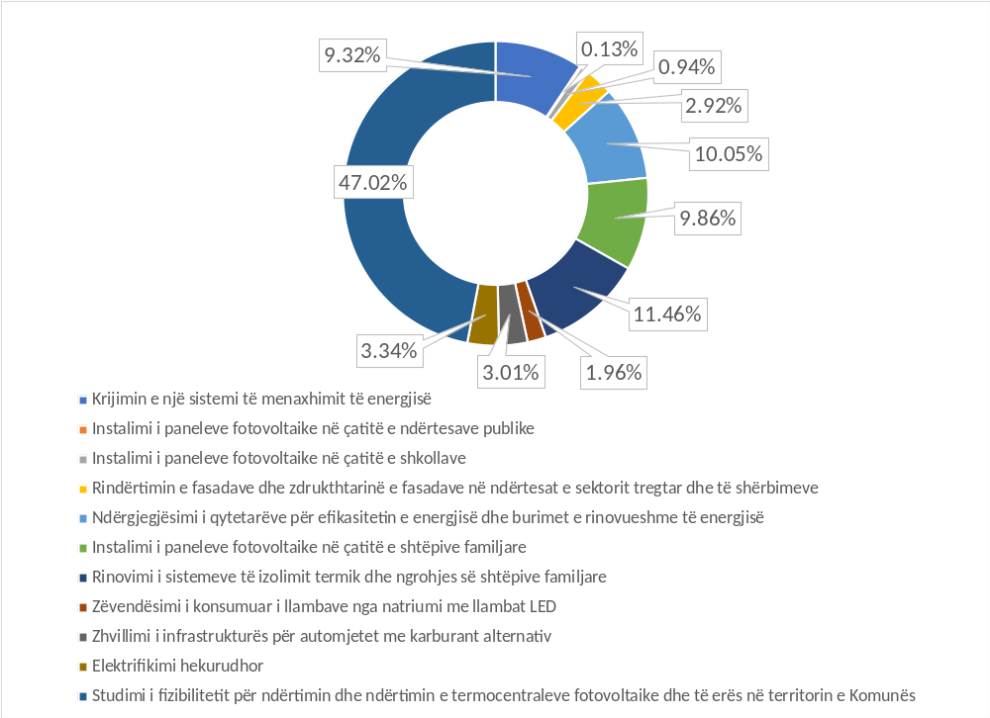
Figura 8.1 Rishikimi i efekteve të masave
Është veçanërisht e rëndësishme të theksohet se masat e përzgjedhura mundësojnë arritjen e objektivit të caktuar të reduktimit të emetimeve të CO₂ me 40% në krahasim me vitin referues (2019), dhe deri në horizontin e vitit (2030). Efekti i masave sipas viteve është dhënë në figurën më poshtë (Figura 8.2). Figura tregon skenarin bazë të rritjes së emetimeve të CO₂ që ndjek trendin aktual (pa aplikimin e masave zbutëse të ndryshimeve klimatike), si dhe skenarin me masa (MIT).
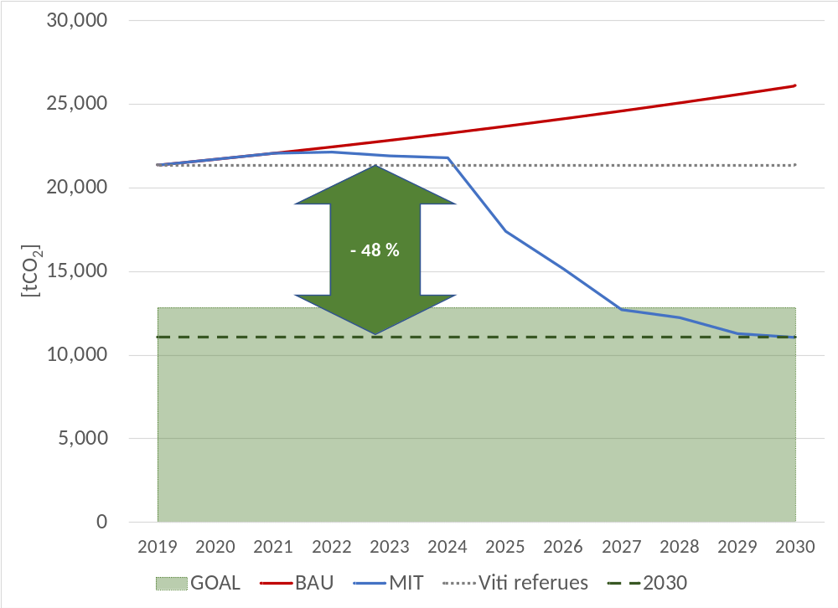
Figura 8.2 Krahasimi i skenarëve me masat (MIT) kundrejt nivelit bazë (BAU) me vitin referues dhe qellimin
Mund të shihet (Figura 8.2) se efektet më serioze të masave zbutëse priten nga viti 2025, kryesisht për shkak të nevojës për të përgatitur projekte dhe siguruar fonde, veçanërisht kur bëhet fjalë për projekte me efektet më të mëdha (përdorimi i potencialit të rëndësishëm lokal për energji elektrike prodhimi nga burimet e ripërtëritshme të energjisë). Gjithashtu, mund të vërehet se qëllimi i përcaktuar arrihet më herët se horizonti i vitit, dmth. 2027, dhe për të arritur një reduktim të emetimeve prej 48% në raport me vitin referues në horizontin e vitit. Duhet theksuar se efektet mund të jenë më të mira, qoftë në aspektin e niveleve të reduktimit të emetimeve ose dinamikës së arritjes së qëllimit, sepse masat e aplikuara në nivel komunal kanë një ndikim të drejtpërdrejtë në rezultatet në nivel komunal, kryesisht në formën të përmirësimit të përzierjes së prodhimit në efektin e përdorimit të energjisë elektrike në nivelin komunal si burim dominues i energjisë. Gjithashtu, një fokus i veçantë i emetimeve mbetet sektori i transportit, dhe kur azhurnoni këtë dokument ose në periudhën e ardhshme të planifikimit, është e nevojshme të gjeni masa shtesë për të përmirësuar më tej rezultatin e arritur në këtë sektor.

ZBATIMI I PLANIT TË VEPRIMIT
Për zbatimin e suksesshëm të Planit të veprimit, do të merren një sërë masash, të cilat mund të grupohen në njësitë e mëposhtme:
- Organizimi i zbatimit
- Monitorimi dhe raportimi i zbatimit
- Përshtatja strukturore.

Organizimi i zbatimit
Zbatimi i programit do t'i besohet koordinatorit të programit. Koordinatori i programit është përgjegjës për zbatimin operacional të masave. Zbatimi operacional i masave do të përfshijë organet administrative dhe institucionet dhe kompanitë e qytetit, përfaqësuesit e të cilëve do të jenë përgjegjës për sektorët në përputhje me kompetencat e tyre. Koordinatori i programit është një punonjës, roli i të cilit lidhet me çështjet e energjisë, por ai gjithashtu ka një pasqyrë të mirë të funksionimit të qeverisjes vendore dhe njohurive dhe aftësive në menaxhimin e projektit.
Këshilli për monitorimin e zbatimit të Planit të veprimit merr vendime strategjike, përfshirë planin për zbatimin e aktiviteteve në masa të caktuara (zakonisht vendimet për investimet kapitale, prioritetet, metodën e financimit, etj.) dhe komunikon me pjesëmarrësit e tjerë jashtë administratës publike.
Sektori industrial nuk mbulohet nga ky Plan veprimi, sepse nuk ka kapacitete industriale në komunë.
Grupet e punës për zbatimin e Planit të veprimit përbëhen nga ekspertë për sektorë të caktuar, por edhe punonjës të tjerë të bashkisë, roli i të cilëve është i rëndësishëm në procesin e zbatimit të projektit. Këta janë zakonisht përfaqësues të organeve administrative të komunës së Tuzit. Për secilën nga masat e Planit të veprimit, nëse është e nevojshme, përfaqësues të institucioneve publike dhe kompanive do të përfshihen në grupet e punës.

Monitorimi dhe raportimi i zbatimit
Me miratimin e Planit të veprimit shënohet fillimi i një periudhe të re me kërkesa dhe plot sfida. Ky Plan veprimi, së bashku me inventarin themelor të emetimeve të CO₂ (BEI), është pika fillestare kundër së cilës për të matur përparimin e qytetit të Tuzit në përpjekjet e tij për t'u bërë një "qytet i gjelbër". Çdo masë e propozuar do të kontribuojë në zvogëlimin e emetimeve të CO₂. Sidoqoftë, në mënyrë që qyteti i Tuzit të ketë një pasqyrë në suksesin e zbatimit të secilës prej masave dhe rregullimin e hershëm dhe të shpejtë të secilës prej masave (p.sh. zbatimi i masave është i vonshëm, efekti aktual i masave ndryshon nga ai i pritur , etj), është e nevojshme të përcaktohet dhe zbatohet monitorimi i zbatimit të Planit të veprimit. Masat e parashikuara përfshijnë aspektin e sistemeve të koordinimit, raportimit dhe mbështetjes.

Koordinimi
Në punën e tij të përditshme, koordinatori i programit do të koordinojë punën e disa grupeve të punës përgjegjëse për secilin sektor. Nevoja për koordinim do të lindë në proceset e planifikimit, operacionalizimit, monitorimit dhe rregullimit të secilës prej masave në Planin e veprimit. Disa masa do të kërkojnë përfshirjen e përhershme të strukturave të qytetit, ndërsa disa masa do të kenë karakterin e një projekti dhe do të kenë një kohëzgjatje të kufizuar. Meqenëse çdo masë, si rregull, do të mbulojë pothuajse të gjithë strukturën organizative të komunës së Tuzit, kjo punë do të jetë shumë sfiduese.
Përveç grupeve të punës, koordinatori i programit do të duhet të bashkëpunojë intensivisht me komitetin për monitorimin e zbatimit të Planit të veprimit.

Raportimi
Pasi Kuvendi i komunës së Tuzit të miratojë Planin e veprimit dhe pasi Plani i veprimit të dërgohet në Sekretariatin e Kartës së kryebashkiakëve për energji dhe klimë, do të fillojë zbatimi i Planit të veprimit.
Me nënshkrimin e Kartës së kryebashkiakëve për energji dhe klimë, Komuna e Tuzit është obliguar të paraqesë një raport në Sekretariatin e Kartës së kryebashkiakëve (CoMO) çdo dy vjet.

Përkrahja
Mbështetja kryesisht nënkupton sistemet e informacionit, detyra e të cilëve është të lehtësojnë koordinimin dhe vendimmarrjen gjatë zbatimit të Planit të veprimit.
Për shkak të numrit potencialisht më të madh të pjesëmarrësve të përfshirë në zbatimin e Planit të veprimit, do të jetë e nevojshme të përdoret sistemi ekzistues ose të përpiqet të inkorporohet një sistem IT që do të lehtësojë, përshpejtojë dhe strukturojë rrjedhën e informacionit dhe dokumenteve midis anëtarëve të grupeve të punës përfshirë në zbatimin e Planit të veprimit.
Procesi i monitorimit të zbatimit të Planit të veprimit do të kërkojë në fazën fillestare përpunimin dhe ruajtjen e të dhënave të mbledhura në procesin e zhvillimit të tij.
Në fazën e zbatimit, do të ketë nevojë për të mbledhur një sasi të konsiderueshme të dhënash dhe përpunuar ato, si dhe për të zgjeruar burimet e disponueshme të të dhënave. Për të lehtësuar trajtimin, monitorimin, raportimin dhe vendimmarrjen, të dhënat duhet të përpunohen me kujdes, të ruhen dhe të përgatiten për prezantim.

Rregullimi strukturor
Komuna e Tuzit organizohet përmes organeve administrative dhe institucioneve dhe ndërmarrjeve të qytetit. Duke pasur parasysh larminë e fushave të veprimtarisë, organizatave dhe shërbimeve që ato ofrojnë, dhe duke marrë parasysh faktin se secila prej njësive organizative duhet të përfshihet drejtpërdrejt ose tërthorazi në zbatimin e këtij Plani të veprimi, do të ndërmerren aktivitete dhe rregullime, të cilat do të rezultojnë në zbatimin e tij të suksesshëm.
Bazuar në grupin e propozuar të masave, do të identifikohen njësitë organizative përkatëse që do të marrin pjesë në zbatimin e Planit të veprimit. Në një afat të shkurtër, do të ndërmerren aktivitete që nuk do të kërkojnë ndonjë ndryshim në strukturën organizative të qeverisjes vendore dhe institucioneve dhe kompanive të qytetit. Në planin afatgjatë, mund të ketë nevojë për harmonizim, i cili do të kërkojë ngritjen e kapaciteteve. Zbatimi i Planit të veprimit do të kërkojë përfshirje të herëpashershme intensive të punonjësve, kështu që Komuna do të duhet të rishpërndajë përkohësisht burimet në projekte si pjesë e zbatimit të Planit të veprimit.
Për secilën prej njësive organizative që do të marrin pjesë në zbatimin e Planit të veprimit, do të jetë e nevojshme të merret parasysh një përkufizim i ri i roleve që do të përfshijë aktivitetet në punët e zbatimit.
Nëse është e nevojshme, në njësitë organizative në të cilat zbatimi i Planit të veprimit do të inicojë aktivitete të reja, do të përfshijë më shumë punonjës dhe angazhim më të madh, do të jetë e nevojshme të merret parasysh futja e një pune të re ose një përshkrimi i ri i punës që do të përfshijë aktivitetet në kuadër të njësisë organizative. Ky vendim nuk nënkupton nevojën për të krijuar një punë të re, por për të harmonizuar burimet ekzistuese dhe rishpërndarë përgjegjësitë midis punonjësve.
Struktura dhe përshkrimet e punës së punonjësve, kur bëhet fjalë për proceset brenda qeverisjes vendore ose proceset që përfshijnë institucionet dhe kompanitë e qytetit, do të duhet të kontrollohen dhe ndryshohen tërësisht nëse është e nevojshme, në mënyrë që të lehtësojë rrjedhën e informacionit, të zvogëlojë kohën e vendimmarrjes dhe të rrisë "Dukshmërinë" e përgjithshme të zbatimit të programeve ose masave. Proceset do të rishikohen vazhdimisht pasi pritet që me kalimin e kohës të ketë ndryshime që do të ndikojnë në një masë më të madhe ose më të vogël në zbatimin e Planit të veprimit. Koordinatori i Programit për zbatimin e Planit të veprimit duhet të inicojë ndryshime.

SIGURIMI I BURIMEVE PËR ZBATIMIN E PLANIT TË VEPRIMIT

Burimet njerëzore
Sipas numrit, shtrirjes dhe kompleksitetit të masave të propozuara për të zvogëluar emetimet e CO₂, parashikohet që për zbatimin e Planit të veprimit është e nevojshme të kaloni punë me orar të plotë që korrespondon me punën me kohë të plotë të një punonjësi. Rekomandohet që koordinatori i programit të jetë njëkohësisht menaxher i energjisë, gjë që është detyrim në përputhje me Ligjin për përdorimin efikas të energjisë.

Burimet financiare
Zbatimi i masave të propozuara mund të kërkojë investime të konsiderueshme. Mali i Zi ka mundësi për të tërhequr mjete nga fonde të ndryshme të para-anëtarësimit, dhe burime dhe modele të tjera financimi janë në dispozicion. Modeli ESCO, fondet rrotulluese dhe partneritetet publiko-private janë vetëm disa nga burimet e financimit që mund të kontribuojnë në ringjalljen e aktiviteteve investuese, dhe aktualisht nuk përdoren në mënyrë të konsiderueshme. Programet evropiane të financimit ofrojnë stimuj të drejtpërdrejtë financiarë për organet publike për të zhvilluar projekte fitimprurëse. Produktet financiare të tilla si garancitë dhe ekuiteti përdoren gjithashtu për të mbështetur projektin.

Burimet kombëtare të financimit

Fondi për mbrojtjen e mjedisit jetësor (Fondi Eko)
Fondi për mbrojtjen e mjedisit jetësor është një vend qendror për mbledhjen dhe investimin e fondeve jashtë-buxhetore në programe dhe projekte për mbrojtjen e mjedisit dhe natyrës, efikasitetin e energjisë, përdorimin e burimeve të rinovueshme të energjisë dhe elektromobilitetin. Fondet për financimin e aktiviteteve të Fondit sigurohen nga të ardhurat e caktuara nga ndotësit, si dhe donacione të ndryshme. Ndarja e fondeve bëhet në bazë të një thirrje publike. Përfitues të burimeve të Fondit mund të jenë njësitë e vetëqeverisjes vendore, si dhe persona të tjerë juridikë dhe fizikë. Aktivitetet e Fondit përfshijnë aktivitete që lidhen me financimin e përgatitjes, zbatimit dhe zhvillimit të programeve dhe projekteve dhe aktivitete të ngjashme në fushën e ruajtjes, përdorimit të qëndrueshëm, mbrojtjes dhe përmirësimit të mjedisit, përdorimit të burimeve të rinovueshme të energjisë dhe përmirësimit të efikasitetit të energjisë. Fondi do të ndikojë drejtpërdrejt në rritjen e investimeve në energji në sektorin publik, por edhe atë privat.

Fondi për investime dhe zhvillim (IRF)
IRF është një fond shtetëror i zhvillimit që ka krijuar disa programe për të mbështetur projektet në sektorin e energjisë, nga të cilat një program i kreditimit të projekteve për mbrojtjen e mjedisit, efikasitetin e energjisë dhe burimet e rinovueshme të energjisë është në dispozicion të qeverive vendore.

Ministritë
Fondet nga buxheti i Ministrisë së investimeve kapitale (MIK), të siguruara për zbatimin e aktiviteteve të ndryshme të efiçiencës së energjisë mund të përdoren në zbatimin e masave.

Burimet evropiane të financimit
Burimet evropiane të financimit për zbatimin e masave të efiçiencës së energjisë përfshijnë Fondet Evropiane strukturore dhe investuese, programet e financimit evropian, Ndihmën për zhvillimin e projekteve dhe instrumentet e institucioneve financiare. Një pjesë e mirë e këtyre fondeve nuk janë në dispozicion për momentin, por ato do të jenë, pas pranimit të shtetit të BE -së.

Fondet Evropiane Strukturore dhe Investuese
Ky grup financimi kanalizohet përmes programeve operacionale në shtetet anëtare dhe përbëhet nga:
- Fondi i Kohezionit (angl. Cohesion Fund - CF)
- Fondi Evropian bujqësor për zhvillimin rural (angl. European Agricultural Fund for Rural Development - EAFRD)
- Fondi Evropian i peshkimit detar (angl. European Maritime Fisheries Fund - EMFF)
- Fondi Evropian për zhvillimin rajonal (angl. European Regional Development Fund - ERDF)
- Fondi social Evropian (angl. European Social Fund - ESF).
Për Kuadrin e ardhshëm të Financimit shumëvjeçar të BE-së (MFF 2021-2027), Komisioni ka propozuar përmirësimin e politikës së kohezionit, politikën kryesore të investimeve të BE-së dhe një nga shprehjet më konkrete të solidaritetit evropian. Zhvillimi rajonal dhe kohezioni pas vitit 2020 do të përqëndrohet në pesë prioritete investimi në të cilat BE mund të arrijë rezultatet më të mira:
- Evropa më e zgjuar
- Një Evropë më e gjelbër pa karbon
- Evropa më e lidhur
- Evropa më sociale
- Evropa më pranë qytetarëve.

KONKLUDIM
Qyteti i Tuzit MË 29.12.2020. iu bashkua nismës evropiane të Kartës së kryebashkiakëve për energji dhe klimë, e cila u angazhua për zbatimin e masave për të rritur efikasitetin e energjisë me qëllim të zvogëlimit të emetimeve të CO₂ me 40% deri në vitin 2030. Në vitin 2021 u zhvillua Plani i veprimit për energjinë e qëndrueshme dhe klimën, i cili analizon konsumin e energjisë në qytet, si dhe rreziqet dhe dobësitë ndaj ndryshimeve klimatike, emetimet vjetore të CO₂ të ndërtimit të ndërtesave, ndriçimin publik dhe sektorët e transportit, si dhe propozohen masa konkrete për zvogëlimin e emetimeve të CO₂ dhe përshtatjen ndaj fatkeqësive të paparashikueshme klimatike në zonën e qytetit.
Ky plan veprimi përfaqëson hapin e parë në zvogëlimin e emetimeve të CO₂ dhe gazrave të tjerë serrë me të paktën 40% deri në vitin 2030.
Theksi në masat që do të zbatohen me qëllim të zvogëlimit të emetimeve të CO₂ është vendosur kryesisht në sektorin e ndërtimit të ndërtesave dhe transportit, ku priten kursimet më të mëdha. Për këtë qëllim, Komuna e Tuzit do të inicojë masa që synojnë ndryshimin e sjelljes së qytetarëve në trafik, si dhe në familjet dhe vendet e tyre të punës. Këto janë masa që, sipas përvojës së vendeve të tjera, mund të sjellin kursime që nuk kërkojnë shumë investime, por kërkojnë angazhim të vazhdueshëm përmes aktiviteteve edukative, organizimit të punëtorive, krijimit dhe shpërndarjes së fletëpalosjeve dhe broshurave. Duhet theksuar se një ndikim veçanërisht pozitiv në zvogëlimin e emetimeve të CO₂ në nivelin komunal është prodhimi i energjisë elektrike nga burimet e ripërtëritshme të energjisë, i cili ndikon drejtpërdrejt në zëvendësimin e energjisë elektrike të marrë nga sistemi i furnizimit publik, i cili është i ngarkuar nga emetimet për shkak të pjesëmarrjes së konsiderueshme e energjisë elektrike të prodhuar në termocentrale.
Paralelisht me të ashtuquajturën me masa "të buta", Komuna do të zhvillojë dhe inkurajojë reduktimin e konsumit të energjisë në ndërtimit të ndërtesave, kryesisht me përmirësimin e performancës energjetike të ndërtesave në pronësi të qytetit dhe objekteve private, të shërbimit dhe tregtisë. Në sektorin e transportit, zhvillimi i mëtejshëm i teknologjisë dhe rritja e pjesës së automjeteve elektrike dhe hibride, si dhe elektrifikimi i hekurudhës dhe riaktivizimi i trafikut hekurudhor të udhëtarëve në rrugët Tuz - Podgoricë dhe Tuz - Shkodër sigurisht që do të luajë një rol kryesor. Infrastruktura e trafikut të qytetit, megjithëse relativisht e dobët, me pak shtigje për këmbësorë dhe biçikleta, nuk mund të ndikojë sa duhet në ndryshimin e sjelljes së qytetarëve që përdorin automjete private në një masë të madhe.
Sektori i ndriçimit publik merr pjesë margjinalisht në shumat e përgjithshme të planifikuara të reduktimit të emetimit të CO₂, por kursimet financiare janë të konsiderueshme dhe për këtë arsye Komuna do të vazhdojë të kërkojë zgjidhje për zhvillimin e këtij segmenti përmes modernizimit të mëtejshëm duke zëvendësuar pajisjet e ndriçimit dhe duke rregulluar fluksin e dritës.
Për të përmbushur qëllimet e përcaktuara dhe zbatimit të masave planifikuese, është e nevojshme të investoni burime të konsiderueshme financiare. Duhet theksuar se Komuna nuk pritet të mbulojë të gjitha fondet e nevojshme, por roli i saj kryesor është të ndihmojë në zbatimin e masave të përcaktuara përmes aktiviteteve që përfshijnë informacion, komunikim me pjesëmarrës të ndryshëm, marrjen e rolit të moderatorit, etj. Vetëm një pjesë e vogël e fondeve sigurohen për financimin e vet, dhe në atë pjesë qyteti do të ketë mundësinë të njohë dhe përdorë sa më shumë modele të ndryshme financimi të disponueshme. Pikërisht në këtë që është e rëndësishme të theksohet roli i trupit koordinues, i cili do të luajë një rol të rëndësishëm në zbatimin e këtij Plani të veprimit.

LITERATURA
- Raporti i dytë kombëtar i Malit të Zi sipas Konventës në kuadër të Kombeve të Bashkuara UNFCCC
- Raporti i tretë kombëtar i Malit të Zi sipas Konventës në kuadër të Kombeve të Bashkuara të UNFCCC
- Projekti GIZ "Përshtatja me ndryshimet klimatike në Ballkanin perëndimor"
- Projekti GIZ "Përshtatja e kryeqytetit të Podgoricës me ndryshimet klimatike"
- Plani Strategjik i zhvillimit të Komunës së Tuzit për periudhën 2021-2026
- Të dhënat për elementët meteorologjikë të marra nga Departamenti i hidrometeorologjisë dhe sizmologjisë
- Të dhënat e dëmeve të marra nga Sekretariati për bujqësinë dhe zhvillimin rural
- Plani urbanistik hapësinor i Kryeqytetit të Podgoricës deri në vitin 2025.
- Plani i veprimit për Përdorimin e qëndrueshëm të energjisë si burim i Kryeqytetit të Podgoricës
- Strategjia e zhvillimit të energjisë të Malit të Zi deri në vitin 2030
- Të dhënat e mbledhura nga shërbime të ndryshme nga departamentet e administratës publike, trafiku, kadastra e pasurive të paluajtshme, aktivitetet komunale brenda vetëqeverisjes vendore
- Analizat kosto-përfitim të konceptit të lëvizshmërisë elektronike në Mal të Zi-raste studimi, Instituti i Energjisë Hrvoje Pozhar, 2019
- Guidelines for the Implementation of the Green Agenda for the Western Balkans, European Commission 2020

Ligji mbi organizimin territorial të Malit të Zi ("Fleta zyrtare e Malit të Zi", nr. 054/11 prej më 17.11.2011, 026/12 prej më 24.05.2012, 027/13 prej më 11.06.2013, 062/13 prej më 31.12.2013, 012/14 prej më 07.03.2014, 003/16 prej më 15.01.2016, 031/17 prej më 12.05.2017)
Kartat e energjisë ishin në dispozicion vetëm për periudhën 01.2021.-06.2021.
*Periudha 1961-1990. paraqet normën klimatologjike në lidhje me të cilën vërehen ndryshimet klimatike. Periudha u zgjodh nga WMO dhe i referohet klimës së përshkruar nga vlerat mesatare të elementeve meteorologjike të marra nga periudha e matjes 30-vjeçare. http://www.wmo.int/pages/themes/climate/statistical_depictions_of_climate.php.
RCP 8.5 – karburantet fosile mbeten në përdorim të gjerë deri në fund të shekullit 21. Ky skenar u zgjodh sepse është ndjekur nga emetimet globale të GS në vitet e fundit. Gjithashtu, korrespondon me trendin aktual, ndërsa ende nuk ka indikacione për devijime të konsiderueshme prej tij.
Numri i ditëve kur temperatura tejkalon 25 °C.
Numri i ditëve kur temperatura tejkalon 30 °C.
Numri i ditëve kur temperatura minimale nuk bie nën 20 °C
Numri i ditëve kur temperatura minimale ditore është më e vogël se 0 °C.

